**На правах рукописи**

*МИНИСТЕРСТВО НАУКИ И ВЫСШЕГО ОБРАЗОВАНИЯ РОССИЙСКОЙ ФЕДЕРАЦИИ*

федеральное государственное бюджетное образовательное учреждение высшего образования

«Курганский государственный университет»

Кафедра программного обеспечения автоматизированных систем

**ТЕХНОЛОГИИ РАЗРАБОТКИ WEB-ПРИЛОЖЕНИЙ**

Методические указания

к выполнению лабораторных работ

для студентов направления подготовки

09.03.04 «Программная инженерия»

09.03.03 «Прикладная информатика»

Часть 2

Курган 2019

**СОДЕРЖАНИЕ**

ВВЕДЕНИЕ 2

1 Лабораторная работа №1 «Разработка Laravel-сайта

‘Электронная доска объявлений’» 2

2 Лабораторная работа №2 «Разграничение доступа,

добавление, правка и удаление объявлений в Laravel-сайте

‘Электронная доска объявлений’» 24

3 Лабораторная работа №3 «Установка и настройка

фреймворка Angular. Разработка веб-приложения» 35

4 Лабораторная работа №4 Разработка Angular-сайта

«Список покупок» 51

5 Лабораторная работа №5 Разработка Angular-сайта

«Список привычек» 57

6 Лабораторная работа №6 Разработка Angular-сайта

«Садовые растения» 88

ЗАКЛЮЧЕНИЕ 95

БИБЛИОГРАФИЧЕСКИЙ СПИСОК 95

**ВВЕДЕНИЕ**

Дисциплина «Технологии разработки web-приложений» имеет целью обучить студентов методике разработки web-сайтов, дать студентам теоретические знания и практические навыки в проектировании и реализации web-сайтов.

Предмет дисциплины – технология разработки web-сайтов для Internet.

Задачи дисциплины – дать представление:

* о принципах web-программирования;
* об этапах разработки создания web-сайтов.

Методическое указание разработано в соответствии с требованиями государственного образовательного стандарта по подготовке бакалавров по направлению 09.03.04 «Программная инженерия».

Методическое указание содержит теоретическое обоснование и варианты заданий для выполнения лабораторных работ по дисциплине «Технологии разработки web-приложений».

**1 Лабораторная работа №1 «Разработка Laravel-сайта ‘Электронная доска объявлений’**

**1.1 Установка программного обеспечения**

- Установка исполняющей среды *PHP* (<https://www.php.net>).

- Установка *Composer* (<https://getcomposer.org>). В процессе установки *Composer* проверить (указать) путь к файлу *php.exe*.

- Установка утилиты *Laravel*, служащей для создания новых проектов. Открыть командную строку и набрать команду

*Composer global require Laravel/installer*

**1.2 Создание проекта сайта**

*Проект* – совокупность файлов, хранящих *HTML-, CSS-код и дополнительные данные (параметры сайта и базу данных)*. Файлы проекта хранятся в папке проекта. Необходимо установить библиотеку *Laravel/ui*, служащую для быстрого создания базовых средств разграничения доступа (устанавливается на уровне проекта).

Последовательность шагов:

1) В командной строке выполнить переход в папку, в которой будет находится папка создаваемого проекта *(с:\projects)*

*c:*

*cd *

*cd projects*

2) Создать проект *bboard*

*laravel new bboard*

3) Перейти в папку проекта

*cd bboard*

4) Установить библиотеку *laravel\ui*

*composer require Laravel/ui*

Папка проекта содержит каталоги и файлы:

папка *app* – программные *PHP-модули*, составляющие код сайта;

папка *database\migration* – модули миграций;

папка *public* – корневая папка сайта;

папка *resources\views* – шаблоны;

папка *routes* – модули со списками маршрутов;

папка *vendor* – фреймворк и библиотеки;

файл *.env* – локальные настройки проекта.

**1.3 Запуск проекта**

1) Переход в *папку проекта*

2) Запуск отладочного *сервера PHP*

*php artisan serve*

*Artisan* – утилита, написанная на *PHP*, хранящаяся в папке проекта и служащая для выполнения различных действий над проектом. Команда *sеrve* утилиты *Artisan* запускает встроенный в *PHP* отладочный *веб-сервер*.

3) В командной строке появится сообщение, выведенное утилитой *artisan*

*Starting Laravel development server: https://127.0.0.1*

Проект *Laravel-сайта* запущен и доступен через *TCP-порт 8000* (рис. 1.1).

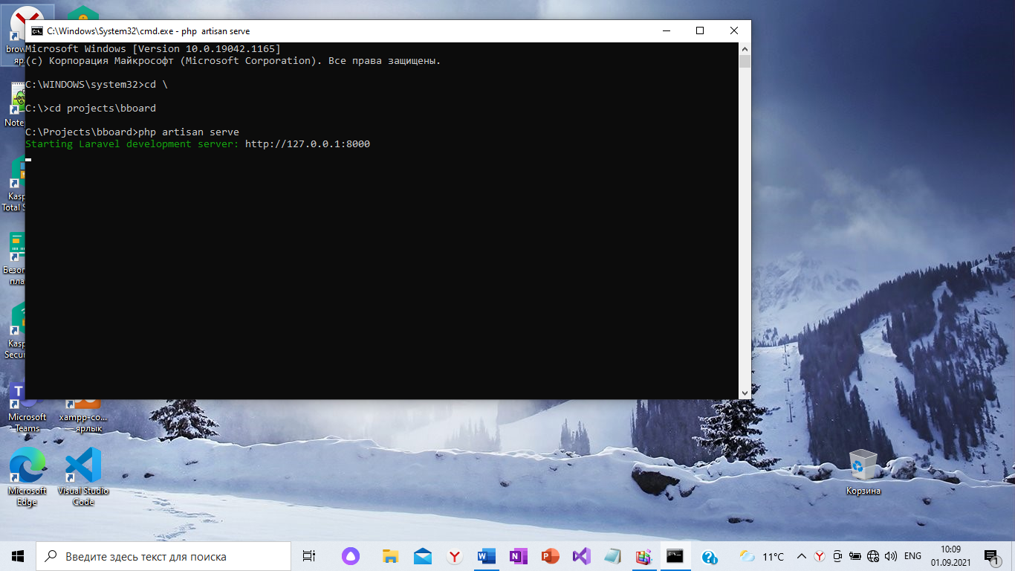

Рисунок 1.1 – Запуск проекта Laravel-сайта

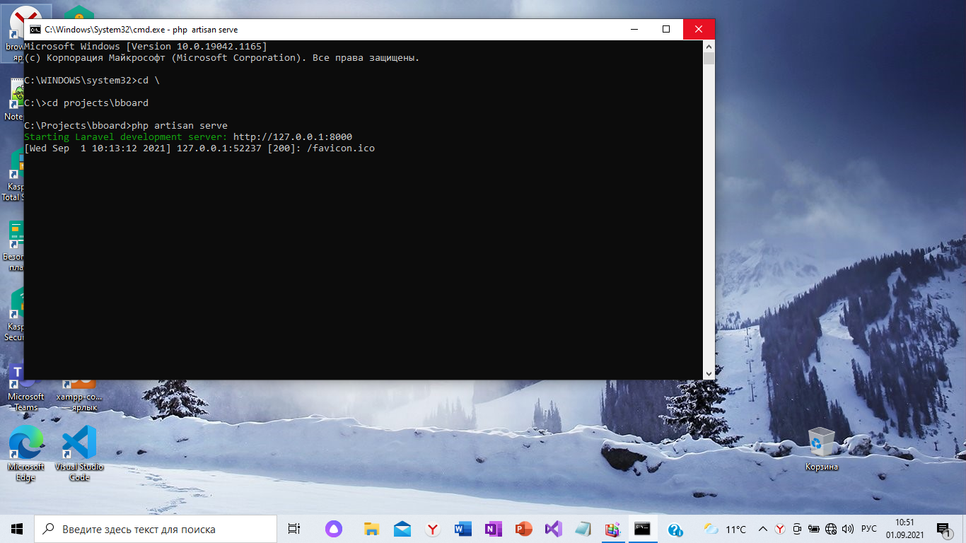

4) Запустить веб-обозреватель и перейти по интернет адресу <http://localhost:8000>

Веб-обозреватель выведет страницу пустого сайта (рис. 1.2)

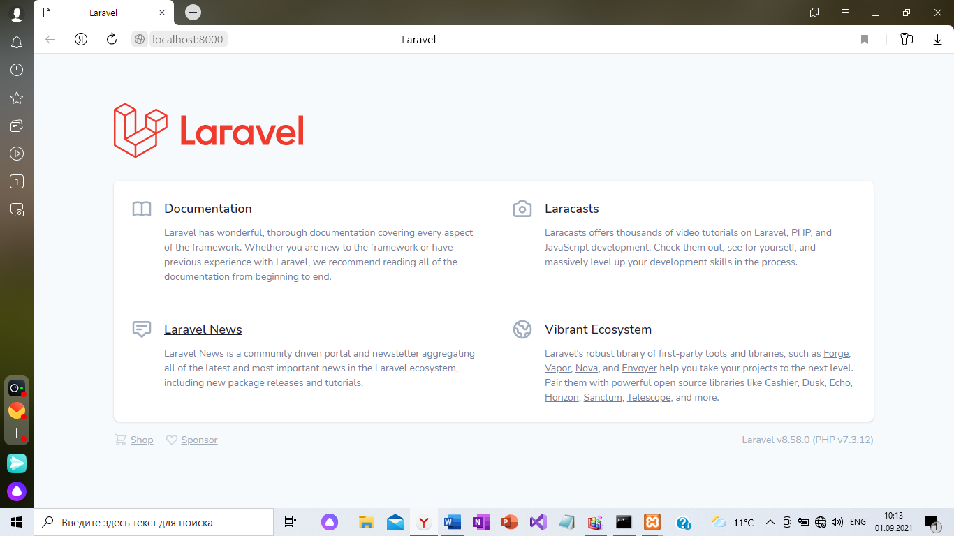

Рисунок 1.2 – Страница пустого сайта

5) Завершить работу отладочного веб-сервера (*<Ctrl>+<Break>* или *<Ctrl>+<C>*).

**1.4 Создание контроллера и операций контроллера**

*Контроллер* – программный модуль, реализующий функциональность разделов сайта.

*Действие* – операция, выполняемая контроллером.

*Сайт* содержит произвольное количество контроллеров (по числу разделов сайта). Контроллер содержит произвольное количество действий.

Виды контроллеров;

* Контроллер-класс;
* Контроллер одного действия;
* Контроллер-функция.

Создадим контроллер *BbsController*, обрабатывающий список объявлений с действием *index()*, которое выводит страницу с перечнем объявлений:

1.4.1) переход в папку проекта в командной строке;

1.4.2) создание контроллера *BbsController*;

*php artisan make:controller BbsController*

Команда *make:contrioller* утилиты *artisan* создаёт модуль с классом контроллера, имя указано после команды через пробел.

1.4.3) откроем сгенерированный модуль

*app\Http\Controllers\BbsController.php.*

*Листинг 1.1 Код пустого контроллера*

*namespace App\Http\Controllers;*

*use Illuminate\Http\Reqиest;*

*class BbsController extends Controller*

1.4.4) определение в контроллере-классе *BbsController* действия *index()*. Действие *index()* выводит текстовую заглушку.

*class BbsController extends Controller {*

*Public function index() {*

*return response(‘Здесь будет перечень объявлений’)->header(‘Content-Type’, ‘text-plain’);*

*}*

*}*

Функция *response()* генерирует серверный ответ, представленный объектом класса *Illuminate\Http\Response*, на основе строки, переданной в параметре и возвращает его в качестве результата.

Метод *header()* класса *Illuminate\Http\Response* помещает в текущий серверный ответ заголовок с заданными в параметрах именем и значением.

1.4.5) Запускаем отладочный веб-сервер и открываем разрабатываемый сайт в веб-обозревателе.

В результате появится страница, представленная на рисунке 1.2. Это объясняется отсутствием исправленного веб-маршрута.

**1.5 Создание веб-маршрута. Связывание веб-маршрута с действием контроллера**

Каждая операция, производимая сайтом (вывод страницы, сохранение введенных данных в базе и пр.), выполняется при получении им от веб-обозревателя клиентского запроса по определенному пути, выполненного с применением *НТТР-метода (GET, POST, РАТСН и др.)*.

*Путь* – это часть интернет-адреса, находящаяся между адресом хоста и набором *GЕТ-параметров* и идентифицирующая запрашиваемую страницу (например, интернет-адрес **http://Iocalhost:8000/items/34?from=index** содержит путь **items/34**).

Чтобы действие контроллера выполнилось при получении запроса по определенному пути, выполненного определенным *НТТР-методом,* его следует связать с этими путем и методом, создав *маршрут*.

*Маршрут Laravel* – это объект особого класса, содержащий следующие сведения:

* шаблонный путь – задает нужный формат путей;
* допустимый *HTTР-метод* – которым должен быть выполнен клиентский запрос;
* действие контроллера – выполняется при совпадении шаблонного пути и допустимого метода с путём и методом, извлечёнными из запроса (если маршрут является совпавшим).

Например, следующие маршруты (записаны в формате «шаблонный путь – допустимый метод – выполняемая операция»):

1) / (прямой слеш – «корень» сайта) – *GET* – вывод перечня объявлений;

2) */<ключ объявления>/* – *GET* – вывод объявления с заданным *ключом;*

3) /add/ – GET – вывод страницы для добавления объявления;

4) / – POST – сохранение добавленного объявления в базе.

Созданные маршруты записываются в один из двух *списков:*

1) список *веб-маршрутов* – содержит список маршрутов, ведущих на действия контроллеров, которые выдают обычные веб-страницы. Хранится в модуле *routes\web.php*;

2) список *АPI-маршрутов* – содержит список маршрутов, ведущих на действия контроллеров, которые выдают данные в формате *JSON*. Хранится в модуле *routes\api.php*.

Просмотр одного из списков маршрутов, в зависимости от типа полученного запроса, в поисках совпавшего выполняет подсистема фреймворка, называемая *маршрутuзатором.* Если ни один маршрут не совпал, выводится страница. с сообщением об *ошибке 404 (запрашиваемый путь не существует)*.

Создадим веб-маршрут, связывающий шаблонный путь / («корень» сайта) и допустимый *НТТР-метод GET* с действием *index( )* контроллера *BbsController*.

1.5.1) Откроем модуль *routes\web.php* со списком веб-маршрутов в текстовом редакторе и посмотрим на имеющийся там код (листинг 1.2)

*Листинг 1.2. Код списка маршрутов routes\web.php*

*use Illuminate\Support\Facades\Route;*

*Route:: get (‘/’, function ( ) {*

*return view('welcome');*

*}) ;*

Класс *Route* – это фасад маршрутизатора *(фасадом* называется класс, служащий для управления подсистемой фреймворка). Статический метод *get ( )*, вызванный у этого фасада, указывает маршрутизатору создать новый объект маршрута, связывающий допустимый *НТТР-метод GET* (одноименный методу фасада), шаблонный путь из первого параметра (у нас – /, «корень» сайта) и контроллер-функцию, заданную вторым параметром. Последний генерирует на основе шаблона *welcome.bIade.php* страницу, на рисунке 1.2.

1.5.2) Свяжем изначально созданный маршрут с действием *index( )* контроллера *BbsСопtrоllеr*, переписав его код следующим образом:

*Листинг 1.3 Изменённый код*

*use App\Http\Controllers\BbsController*

*Route::get('/', [ВbsController::class, 'index']);*

Запустим отладочный веб-сервер, откроем сайт и посмотрим на выведенную текстовую «заглушку» (рис. 1.3).

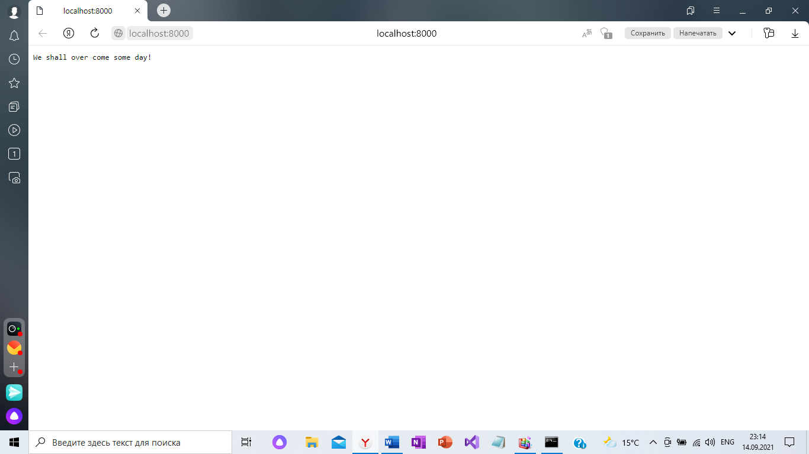

Рисунок 1.3 – Текстовая заглушка, выводимая вместо перечня объявлений

**1.6 Настройки проекта с базой данных формата SQLite**

Настройки *Lаrаvеl-проекта* хранятся в двух местах:

1) в файле *.env* – *локальные,* задающие параметры текущей платформы (сведения для подключения к базам данных, серверу электронной почты, службе кэширования и пр.);

2) в папке *config* – *рабочие,* затрагивающие все аспекты функционирования сайта и непосредственно используемые Laravel для получения всех сведений о нем.

Рабочие настройки хранятся в *14 разных РНР-модулях*. Модуль *app.php* содержит настройки самого проекта (его имя, режим работы и др.), модуль *database.php* – настройки подключения к базе данных, модуль *cache.php* – настройки подсистемы кэширования.

Каждый из этих модулей включает ассоциативный массив, элементы которых содержат значения соответствующих настроек – как обычные скалярные величины, так и массивы, в том числе ассоциативные.

Значения некоторых рабочих настроек загружаются из файла *.env*. Фреймворк Laravel объединяет локальные и рабочие настройки для удобства программирования.

**Практика**

Настроим проект для работы с базой данных формата *SQLite*, хранящейся в файле *database\data.sqlite,* и создадим базу данных.

1.6.1) Откроем файл *.env*, хранящий локальные настройки, в текстовом редакторе и найдем в нем фрагмент кода, настраивающий подключение к базе данных:

*Листинг 1.4 Код файла .env*

*DB_СОNNЕСТIОN=mуsql*

*…*

*DB_DATABASE=laravel*

1.6.2) Укажем формат базы данных *SQLite* и дадим файлу, хранящему базу, имя *data.sqlite*, исправим значения настроек *DB_CONNECTION* и *DB_DATABASE* следующим образом:

*Листинг 1.5 Изменённый код*

*DB_СОNNЕСТIОN=sqlite*

*…*

*DB_DATABASE=data.sqlite*

В настройке *DB _DATAВASE* указано имя файла, в то время как фреймворку для работы с базой *SQLite* требуется дать абсолютный путь к файлу. Сделаем так, чтобы этот путь формировался автоматически.

1.6.3) Откроем модуль *config\database.php*, хранящий рабочие настройки баз данных, в текстовом редакторе и найдем в нем следующий код:

*Листинг 1.6 Код файла config\database.php*

*return [*

*…*

*'connections' => [*

*'sqlite' => [*

*'database' => env('DB_DATAВASE',*

*database_path('database.sqlite')),*

*…*

*] ,*

*…*

*] ,*

*…*

*] ;*

Настройка *connections.sqlite.database* задает абсолютный путь к файлу базы данных.

Функция *env()* возвращает значение, записанное в файле *.env*, в настройке, чье имя указано в первом параметре. Если в файле *.env* нет такой настройки, функция *env()* возвращает значение заданного в ней второго параметра.

Функция *database_path()* принимает в качестве параметра относительный путь к файлу, заданный от папки *database*, и возвращает абсолютный путь этого файла. Таким образом, изначально в рабочую настройку *connections.sqlite.database* заносится значение локальной настройки *DB_DATAВASE* или, если таковая отсутствует, – абсолютный путь к несуществующему файлу *database\database.sqlite*.

Значение, извлекаемое из настройки *DB_DATAВASE* файла *.env*, не «пропускается» через функцию *database_path()*, что вынуждает указывать там абсолютный путь к файлу с базой. Для устранения

1.6.4) ...перепишем приведенный ранее код следующим образом:

*Листинг 1.7 Изменённый код*

*…*

*'database' => database_path(env( 'DB_DATAВASE',*

*'database.sqlite')),*

*…*

1.6.5) Создадим в папке *database* «пустой» файл *data.sqlite*.

Проще всего сделать это, воспользовавшись контекстным меню ***Создать\Текстовый документ*** и переименовав получившийся файл в *data.sqlite*.

База данных создана. Необходимо добавить таблицы, поля, индексы и связи. Для этого используется миграция.

**1.7 Миграции**

*Миграция* – программный *PHP-модуль*, вносящий изменения в структуру базы данных.

При *применении* миграция выполняет все описанные в ней действия.

При *откате* миграция возвращает базу данных в состояние, существовавшее перед применением миграции.

Программные модули с миграциями хранятся в папке *database\migration.* Список всех применённых миграций в хронологическом порядке сохраняется в особой таблице базы данных, создаваемой перед применением самой первой миграции.

Создадим миграцию *create_bbs_table*, создающую в базе данных таблицу *bbs* с полями;

*title* – заголовок объявления с названием продаваемого товара (тип строковый, длина 50 символов);

*content* – текст объявления, описание товара (тип memo);

*price* – цена (тип вещественное число).

1.7.1) В командной строке создадим «пустую» миграцию *create_bbs_table*:

*php artisan make:migration create_bbs_table - -create=bbs*

Команда *make:migration* утилиты артисан создаёт миграцию с заданным именем. Дополнительный параметр *- -create* предписывает вставить в миграцию код, создающий таблицу.

1.7.2) Откроем созданный модуль *database\migrations\«текущая временная отметка»_create_bbs_table.php,*

*Листинг 1.8 Программный код созданной миграции*

*use Illuminate\Database\Migrations\Migration;*

*use Illuminate\Database\Schema\Blueprint;*

*use Illuminate\Support\Facades\Schema;*

*class CreateBbsTable extends Migration {*

*public function up() {*

*Schema::create(‘bbs’, function (Blueprint $table) {*

*$table->id( );*

*$table->timestamps( );*

*});*

*}*

*public function down ( ) {*

*Schema::dropIfExists(‘bbs’);*

*}*

*}*

Класс миграции содержит два метода: *up()* и *down().* В методе *up()* у фасада *Schema* вызывается метод *create()*. В первом параметре методу передаётся имя таблицы, во втором – анонимная функция, в качестве параметра, принимающая объект класса *Blueprint*, который представляет структуру создаваемой таблицы. Добавление полей в неё выполняется вызовом различных методов объекта.

Параметр - -*create* предписывает утилите *artisan* вставить в код этой функции вызовы методов *id() и timestamps().* Метод *id()* добавляет в таблицу поле *id,* хранящее ключ. Метод *timestamps()* добавляет поля для хранения временных отметок создания записи и её последней правки.

В методе *down()* производится удаление таблицы. Для этого у фасада Schema вызывается метод *dropIfExists( ),* которому передаётся имя удаляемой таблицы.

1.7.3) Добавим в метод *up()* миграции код, создающий поля *title, content, price*.

*Листинг 1.9 Программный код*

*public function up ( ) {*

*Schema::create(‘bbs’, function (Blueprint $table) {*

*$table->id();*

*$table->string(‘title’, 50);*

*$table->text(‘content’);*

*$table->float(‘price’)*

*$table->timestamps();;*

*});*

*}*

Метод *string( )* класса *Blueprint* создаёт строковое поле типа *VARCHAR* с именем и длиной, заданными в параметре метода. Методы *text()* и *float()* создают поля *memo* типа *TEXT* и поля типа *FLOAT*. Метод *timestamps()* создаёт поле отметки создания записи и по умолчанию имеет имя *created_id.* Объявления сортируются в хронологическом порядке по полю отметки создания записи.

1.7.4) Добавим код, создающий обычный индекс по полю *created_at*.

*Листинг 1.10 Программный код*

*public function up() {*

*Schema::create(‘bbs’, function (Blueprint $table) {*

*…*

*$table->timestamps();*

*$table->index(created_at);*

*});*

*}*

Вызывается метод *index()* класса *Blueprint* с именем индексируемого поля в качестве параметра.

1.7.5) Применяем созданную миграцию. Вводим команду *в командной строке*

*php artisan migrate*

Laravel выполнит миграции, находящиеся в папке *database\migrations.* В папке изначально содержатся две миграции:

* миграция, создающая таблицу со списком зарегистрированных пользователей;
* миграция, создающая таблицу со списком проваленных заданий.

**1.8 Модели**

*Модель* – программный модуль, служащий для взаимодействия с обслуживаемой им таблицей базы данных: выборки записей, извлечения значений полей, добавления, правки и удаления записей. Модуль реализуется в виде класса. Файлы с моделями по умолчанию хранятся в папке *app\Models*.

Создадим модель *Bb*, предназначенную для работы с таблицей *bb* базы данных.

1.8.1) В командной строке создадим модуль с классом модели

*php artisan make:model Bb*

1.8.2) Откроем модуль *app\Models\bb.php*, хранящий созданную модель, в текстовом редакторе.

*Листинг 1.11 Программный код*

*namespace App\Models;*

*use Illuminate\Database\Eloquent\Factories\HasFactory;*

*use Illuminate\DataBase\Eloquent\Model;*

*class Bb extends Model {*

*use HasFactory;*

*}*

Базовый класс *Illuminate\Database\Eloquent\Model* реализует функциональность модели. Трейт *Illuminate\Database\Eloquent\Factories\HasFactory* используется при автоматизированном тестировании.

1.8.3) Сделаем поля *title, content, price* доступными для массового присваивания

*Листинг 1.12 Программный код*

*class Bb extends Model {*

*…*

*protected $fillable $fillable=[‘title’, ‘content’, ‘price’];*

*}*

Массив с именами полей, доступных для массового присваивания заносится в защищённое свойство *fillable*.

**1.9 Консоль Laravel**

*Консоль Laravel* позволяет работать с классами фреймворка в интерактивном режиме. Например, заносить в информационную базу отладочные данные:

1.9.1) В командной строке запустим *консоль Laravel*

*php artisan tinker*

Префикс >>> – приглашение к вводу команды.

1.9.2) Выведим полное имя класса модели *Bb*.

*>>> use App\Models\Bb;*

*>>> echo Bb::class;*

*App\Models\Bb*

1.9.3) Завершение работы *консоли Laravel*, нажав комбинацию клавиш *<Ctrl>+<Break>* или *<Ctrl>+<C>* или команда *exit*.

**1.10 Работа с базой данных**

Добавим записи в таблицу объявлений *bb,* изменим, удалим запись, выполним выборку записей с фильтрацией и сортировкой. Изменим действие *index()* контроллера *HomeController* таким образом, чтобы оно выводило перечень объявлений из базы данных:

1.10.1) Запусти консоль Laravel

*php artisan tinker*

1.10.2) Добавим первое объявление

*>>> use App\Models\Bb;*

*>>> $bb->new Bb( );*

*=>App\Models\Bb {#3019}*

*>>>$bb->title=’Шкаф’;*

*=>”Шкаф”*

*>>>$bb->content=’Новый, полированный, двустворчатый’;*

*=>” Новый, полированный, двустворчатый”*

*>>> $bb->price=2000;*

*=>2000*

*>>> $bb->save();*

*=>true*

Объект модели представляет одну запись. Для добавления записи создают новый объект модели, заносят в его свойства, представляющие поля, значения и вызывают метод *save()* для сохранения записи. Метод *save()* возвращает значение *true,* если запись успешно сохранена.

1.10.3) Выведем ключ объявления, хранящийся в поле *id*

*>>> echo $bb->id;*

1

1.10.4) Добавим новое объявление – другим способом

*>>> $bb=$bb->create([‘title’=>’Пылесос’,*

*… ‘content’=>'Старый без шланга', ‘price’=> 1000]);*

Метод create() создаёт новую запись, заносит в её поля значения из указанного ассоциативного массива, сохраняет запись и возвращает её в качестве результата. Он использует массовое присваивание, при котором значения заносятся сразу в несколько полей создаваемой записи.

1.10.5) Добавим два объявления

*>>> $bb=Bb::create([ ‘title’=>’Грузовик’,*

*… ‘content’=>’Грузоподъёмность – 5 т’, ‘price’=>10000000]);*

*>>>$bb=Bb::create([‘title’=>’Снег’, ‘content’=>’Прошлогодний’,*

*… ‘price’=>50]);*

Методы построителя запроса можно вызывать не только у объекта модели, но и у класса – как статические.

1.10.6) Извлечём запись №2

*>>> $bb=Bb::find(2);*

Метод *find(),* выполняемый построителем запроса, ищет и возвращает объект модели, хранящий запись с заданным ключом.

1.10.7) Выведем результат

*>>> echo $bb->title, ‘ | ’, $bb->content, ‘ | ’ $bb->price;*

Получить значения, хранящиеся в полях записи, можно, обратившись к одноимённым свойствам модели.

1.10.8) Изменим цену товара (значение поля *price*)

*>>> $bb->price=500;*

*>>>$bb->save();*

1.10.9) Извлечём все объявления

*>>> $bbs=Bb::orderBy(‘price’)->get( );*

Метод *orderBy()* построителя запросов сортирует записи по указанному полю и возвращает объект построителя запросов. Это позволяет записывать «цепочки» методов: сцепили метод *get()* с методом *orderBy().* Метод *get()* отправит базе данных готовый *SQL-запрос* и вернёт результат его выполнения в виде коллекции объектов модели *Bb,* хранящих выбранные записи.

1.10.10) Выведем отсортированные объявления

*>>> foreach ($bbs as $bb) {*

*… echo $bb->title, ‘ | ‘, $bb->content, ‘ | ‘, $bb->price, “\r\n”*

*…}*

Коллекцию записей, возвращённую методом *get(),* можно перебирать в цикле.

1.10.11) Извлечём объявления с ценами более 1000 рублей и выведем их в обратном хронологическом порядке:

*>>> $bb=Bb::where(‘price’, ‘>’, 1000)->latest()->get();*

*>>> foreach ($bbs as $bb) {*

*… echo $bb->title, ‘ | ‘, $bb->created_at, “\r\n”;*

*…}*

Метод *where()* построителя запросов фильтрует записи по значению поля, указанного в первом параметре. Второй параметр задаёт *SQL-оператор* сравнения, а третий – сравнивает значения.

Метод *latest()* сортирует записи по убыванию значения поля отметки создания (в обратном хронологическом порядке).

Метод *get()* выполнит запрос и вернёт результат.

1.10.12) Удалим объявления о продаже прошлогоднего снега

*>>> $bb=Bb::where(‘title’, ‘Снег’)->first();*

*>>> $bb->delete();*

Метод *first()* возвращает первую запись из полученного результат.

Метод *delete()* модели удаляет текущую запись.

1.10.13) Добавим несколько объявлений о продаже товаров с произвольным содержанием и ценами.

1.10.14) Откроем модуль *app\Http\Controllers\Controller.php*, хранящий код контроллера *BbsController*, в текстовом редакторе и переделаем действие *index(),* чтобы оно выводило перечень объявлений, взятых из базы данных, в обратном хронологическом порядке

*use App\Models\Bb;*

*class BbsController extends Controller {*

*public function index() {*

*$bbs=Bb::latest()->get();*

*$s=”Объявления\r\r\r\n”;*

*foreach ($bbs as $bb) {*

*$s .=$bb->title . “\r\n”;*

*$s .=$bb->price . “he,.\r\n”;*

*$s .=”\r\n”;*

*}*

*return response($s)->header(‘Content-Type’, ‘text/plain’);*

*}}*

Запустив отладочный веб-сервер и открыв сайт увидим перечень объявлений, извлечённый из базы данных.

**1.11 URL-параметры. Внедрение зависимостей**

*URL-параметры* – значение, находящееся в пути, который получен в составе клиентского запроса. Обозначение URL-параметра записывается уникальным именем в шаблонном пути.

Значение передаваемое в пути URL-параметра отправляется действию контроллера, связанному с маршрутом, через параметр, имя которого совпадает с именем URL-параметра.

Например, для извлечения ключа, записанного в пути формата /**<ключ объявления>**/ создают в шаблонном пути маршрута URL-параметр с именем *bb*. Для отправки его действию, связанному с этим маршрутом, объявляем в действии параметр с тем же именем – *bb*.

Совпадение URL-параметра и параметра действия позволяет фреймворку занести в параметр действия значение одноименного URL-параметра.

*Внедрение зависимостей* – автоматическое занесение в параметры методов требуемых значений, основанное на совпадении имён и/или типов этих параметров.

Реализуем вывод объявления, выбранного посетителем сайта. Добавим в контроллер *BbsController* действие *detail()*, которое будет выполняться при получении запроса, произведённого HTTP-методом GET по пути формата /**<ключ объявления>**/. Для извлечения из пути *ключа объявления* объявим в шаблонном пути URL-параметр *bb*.

1.11.1) Откроем модуль *routes\web.php*, хранящий список веб-маршрутов, и добавим в него маршрут, связанный с действием *detail()* контроллера *HomeController*.

*Route::get(‘/’, [BbsController::class, ‘index’]);*

*Route::get(‘/{bb}’, [BbsController::class, ‘detail’]);*

Конечный слеш в шаблонных путях не ставится. Обозначения *URL-параметров* берутся в фигурные скобки. Например, *{bb} – это URL-параметр с именем bb.*

1.11.2) Откроем модуль *app\Http\Controllers\BbsController.php*, хранящий код контроллера *BbsController*, в текстовом редакторе и добавим действие *detail()*.

*class BbsController extends Controller {*

*…*

*public function detail($bb) {*

*$bb=Bb::find($bb);*

*$s.=$bb->title . “\r\n\r\n”*

*$s .=$bb->content . “\r\n”;*

*$s .=$bb->price . “ руб.\r\n”;*

*return response($s)->header(‘Content-Type’, ‘text/plain’);*

*}}*

В объявлении метода *detail()* указан параметр с именем *bb*. Laravel помещает в него значение одноимённого URL-параметра.

1.11.3) запустим отладочный сервер и выполним переход на объявление №1, набрав интернет адрес: <http://localhost:8000/1/>.

1.11.4) Предпишем фреймворку помещать в параметр *bb* действия *detail()* не ключ выводимой записи, а сразу объект этой записи, внеся в код правки

*public function detail(Bb $bb) {*

*~~$bb=Bb::find($bb);~~*

*$s.=$bb->title . “\r\n\r\n”;*

*}*

Параметр *bb* имеет тип *Bb*. Laravel найдёт запись по полученному ключу и подставит содержащий её объект модели в этот параметр. Выражение, выполняющее поиск записи, станет ненужным и может быть удалено.

1.11.5) Запустим отладочный сервер и откроем сайт.

Следующий этап – выдача сайтом результата не обычным текстом, а в виде полноценных веб-страниц.

**1.12 Шаблоны**

*Шаблон* – образец для генерирования страницы, отправляемой клиенту в составе ответа.

*Рендеринг* – процесс генерирования страницы.

*Шаблонизатор* – подсистема фреймворка, выполняющая рендеринг.

Для рендеринга шаблонизатору требуются шаблон и данные, которые будут выводиться на генерируемой странице. Данные оформляются в виде набора – *контекст шаблона*.

Контекст шаблона формируется контроллером в виде ассоциативного массива, который преобразуется шаблонизатором в набор обычных переменных, доступных внутри шаблона.

В Laravel шаблоны сохраняются в файлах с расширением *blade.php* и помещаются в папке *resources\views* или вложенных в неё папках.

Реализуем вывод перечня объявлений и содержимого выбранного объявления в виде обычных веб-страниц. Для этого создадим шаблоны *index.blade.php* и *detail.blade.php*. Для оформления страниц применем *CSS*-фреймворк *Bootstrap* ([**http://getbootstrap.com**](http://getbootstrap.com)).

1.12.1) Откроем модуль *app\Http\Controllers\Bbd\Controller.php*, хранящий код контроллера *BbsController* и перепишем действие *index()* таким образом, чтобы оно форматировало страницу на основе шаблона *index.blade.php*.

*public function index() {*

*$context=[‘bbs’=>Bb::latest()->get()];*

*Return view(‘index’, $context);*

*}*

Создаём контекст шаблона в виде ассоциативного массива и помещаем в него один элемент *bbs* – список объявлений, извлечённый из базы. При рендеринге этот элемент будет преобразован в переменную *bbs*, доступную внутри шаблона.

Функция *view()* готовит шаблон к рендерингу: первый параметр – имя шаблона без расширения .*blade.php*, второй параметр – контекст шаблона. Возвращаемый результат – подготовленный к рендерингу шаблон.

1.12.2) Создадим шаблон resources\index.blade.php и запишем в него заготовку шаблон, создающего страницу с перечнем объявлений.

*Листинг 12.1 Код заготовки шаблон resources\index.blade.php*

*<!DOCTYPE html>*

*<html> <head> <meta charset=”UTF=8”> <title>Объявления</title>*

*</head> <body> <div class=”container”><h1 class=”my-3 text-center”>Объявления</h1>*

*<table class=”table table-striped”>*

*<thead>*

*<tr>*

*<th>Товар</th>*

*<th>Цена, руб.</th>*

*<th>&nbsp</th>*

*</tr>*

*</thead>*

*<tbody>*

*<tr>*

*<td><h3></h3></td>*

*<td></td>*

*<td>*

*<a href=””>Подробнее…</a>*

*</td>*

*</tr>*

*< /tbody>*

*<table>*

*</div> </body> </html>*

Для вывода перечня объявлений применяется таблица из трёх столбцов:

* название товара;
* Цена;
* Гиперссылка ***Подробнее…***

Гиперссылка *Подробнее…* ведёт на страницу объявления. К тегам привязаны стилевые классы *Bootstrap*, задающие оформление для элементов страницы.

1.12.3) перейдём на страницу

<https://getbootstrap.com/docs/4.4/getting-started/introduction>

найдём под заголовком **CSS** HTML-код, привязывающий Bootstrap (он содержит тег <link>), и вставим его в секцию заголовка шаблона

*<head>*

*…*

*<title>Объявления</title>*

*<link…>*

*</head>*

1.12.4) Найдём на той же странице под заголовком **JS** HTML-код, привязывающий файлы сценариев *Bootstrap* (три тега <script>), и вставим туда же, под вставленным фрагментом

*<head>*

*…*

*<title>Объявления</title>*

*<link…>*

*<script…></script>*

*<script…></script>*

*<script…></script>*

*</head>*

В секции основного содержания таблицы (теге <tbody>) присутствует заготовка шаблона, в которой будет выводиться очередное объявление (формирующий её тег <tr> подчёркнут)

*<tbody>*

*<tr>*

*<td><h3></h3></td>*

*<td></td>*

*<td>*

*<a href=””>Подробнее…</a>*

*</td>*

*</tr>*

*</tbody>*

1.12.5) Добавим в шаблон код, который выведет строку-заготовку столько раз, сколько объявлений имеется в списке.

*<tbody>*

***@foreach ($bbs as $bb)***

*<tr>*

*…*

*</tr>*

***@endforeach***

*</tbody>*

Шаблонизатор Laravel предоставляет набор собственных команд, аналогичных языковым конструкциям PHP – *директивы*.

Парная директива

***@foreach ($bbs as $bb)***

*…*

***@endforeach***

Аналогична циклу по массиву *foreach* – выводит помещённый в ней код столько раз, сколько элементов присутствует в заданном массиве или коллекции, и помещает очередной элемент в заданную переменную (*bb*), доступную в теле цикла.

1.12.6) Добавим код, выводящий название товара, цену из очередного объявления и формирующий интернет-адрес гиперссылки Подробнее…

*<tbody>*

*@forech ($bbs as $bb)*

*<tr>*

*<td><h3>{{$bb->title}}</h3></td>*

*<td>{{$bb->price}}</td>*

*<td>*

*<a href=”/{{$bb->id}}/”>Подробнее…</a>*

*</td>*

*</tr>*

*@endforech*

*</tbody>*

Директива шаблонизатора {{ }} применяется для вывода значения.

1.12.7) Если в списке нет объявлений, то таблица не будет выводиться.

Добавим код, выводящий таблицу лишь в случае наличия списка объявлений.

*@if (count(@bbs)>0)*

*<table class=”table table-striped”>*

*…*

*</table>*

*@endif*

Парная директива

*@if (count(@bbs)>0)*

*…*

*@endif*

шаблонизатора аналогична по назначению условному выражению PHP.

Страница перечня объявлений готова. Создадим страницу, выводящую содержание выбранного объявления.

1.12.8) перепишем действие *detail()* контроллера *BbsController* таким образом, чтобы оно выводило страницу, основанную на шаблоне *detail.blade.php*.

*public function detail(Bb $bb) {*

*return view(‘detail’, [‘bb’=>$bb]);*

*}*

1.12.9) Сохраним шаблон *index.blade.php* пол именем *detail.blade.php* в той же папке *resources\views*.

1.12.10) запишем в шаблон *detail.blade.php* код, выводящий содержание выбранного объявления.

*<html>*

*<head>*

*<meta charset=”UTF-8”>*

*<title>{{$bb->title}}::Объявления</title>*

*…*

*</head>*

*<body>*

*<div class=”container”>*

*<h1 class=”my-3 text-center”>Объявления</h1>*

*<h2>{{$bb->title}}</h2>*

*<p>{{$bb->content}}</p>*

*<p>{{$bb->price}} руб.</p>*

*<p><a href=”/”>на перечень объявлений</a></p>*

*</div>*

*</body> </html>*

1.12.11) Запустим отладочный сервер и посмотрим сайт

**1.13 Наследование шаблонов**

*Шаблоны Laravel* могут наследовать друг от друга содержание.

*Базовые шаблоны* содержат общий код для всех страниц: структурирующие теги, метаданные, привязки таблиц стилей и веб-сценариев, теги, формирующие разметку, шапку, поддон, панель навигации и др.

*Производные шаблоны* определяют уникальное содержание для каждой страницы. Фрагменты уникального содержания оформляются в виде секций, имеющих уникальные имена.

В базовом шаблоне помечаются места, куда будет помещено содержание той или иной секции, идентифицируемой по имени.

Базовые шаблоны хранятся в папке *layouts*, вложенной в папку *resources\views*.

Создадим базовый шаблон *resources\views\layouts\base.blade.php*. В него вынесем все повторяющиеся элементы из шаблонов *index.blade.php* и *detail.blade.php*. Оба шаблона сделаем производными от *layouts\blade.php*.

1.13.1) Создадим в папке *resources\views* папку *layouts* для хранения базового шаблона.

1.13.2) Откроем шаблон *resources\views\index.blade.php* (или *detail.blade.php*) в текстовом редакторе и сохраним его под именем *resources\views\layouts\base.blade.php*.

1.13.3) Исправим код базового шаблона *resources\views\layouts\base.blade.php* следующим образом

*<html>*

*<head>*

*<meta charset=”UTF-8”>*

*<title>****@yeld(‘title’)****::Объявления</title>*

*…*

*</head>*

*<body>*

*<div class=”container”>*

*<h1 class=”my-3 text-center”>Объявления</h1>*

***@yeld(‘main’)***

*</div>*

*</body>*

*</html>*

Директива ***@yeld*** шаблонизатора выводит на страницу содержание секции с именем указанным в скобках. Создали секции *title* и *main* – для вывода соответственно заголовка раздела сайта и основного содержания.

1.13.4) Откроем шаблон *resources\views\index.blade.php* и превратим его в производный от созданного базового шаблона внеся правки

***@extends(‘layouts.base’)***

***@section(‘title’, ‘Главная’)***

***@section(‘main’)***

*@if (count($bbs)>0)*

*<table class=”table table-striped”>*

*…*

*</table>*

*@endif*

***@endsection(‘main’)***

Директива *@extends* указывает базовый шаблон, от которого наследует текущий. Для разделения имён папок и файлов в путях к шаблонам используются точки.

Директива *@section* создаёт секцию, чьё имя указано в первом параметре. Она может быть записана в двух форматах:

* одинарная – содержание секции задаётся вторым параметром;
* парная *(@section…@endsectioln)* – содержание помещается в тело директивы.

1.13.5) Внесём аналогичные правки в шаблон *resources\views\detail.blade.php*.

***@extends(‘layouts.base’)***

*@section(‘title’, $bb->title)*

***@section(‘main’)***

*<h2>{{$bb->title}}</h2>*

*…*

*<p><a href=”/”>На перечень объявлений</a></p>*

***@endsection(‘main’)***

1.13.6) Запустим отладочный сервер и посмотрим сайт

**1.14 Именованные маршруты**

*Именованный маршрут* – маршрут, которому дано уникальное имя.

Laravel может сгенерировать интернет-адрес формата, задаваемого именованным маршрутом. Для этого достаточно задать имя маршрута и значения URL-параметра.

Дадим имена маршрутам:

* ведущему на главную страницу – имя index;
* ведущему на страницу объявления – имя detail;

Интернет-адреса генерируются на основании имён маршрутов.

1.14.1) Откроем модуль routes\web.php, хранящий список веб-маршрутов, и укажем имена у маршрутов, добавив код:

*Router::get(‘/’, [BbsController::class, ‘index’])****->name(‘index’);***

*Router::get(‘/{bb}’, [BbsController::class, ‘detail’])****->name(‘detail’);***

Метод *get()* маршрутизатора в качестве результата возвращает объект, представляющий маршрут. Метод *name()*, вызванный у маршрута, даёт ему заданное в параметре имя.

1.14.2) Откроем модуль *resources\views\index.blade.php*, где хранится шаблон объявлений, и исправим код, выводящий гиперссылки на страницы объявлений

*<td>*

*<a href=”{{route(‘detail’, [‘bb’=>$bb->id])}}”>…</a>*

*</td>*

Функция *route()* генерирует интернет-адрес на основе именованного маршрута, имя которого задано в первом параметре. Во втором параметре может быть указан ассоциативный массив со значениями URL-параметров

1.14.3) Откроем модуль *resources\views\detail.blade.php* с шаблоном выбранного объявления и исправим код гиперссылки на перечень объявлений

*<p><a href=”{{route(‘index’)}}”>на перечень объявлений</p>*

1.14.4) Проверим работу сайта.

**1.15 Статические файлы**

*Статические файлы* – файлы, пересылаемые клиенту без обработки: внешние таблицы стилей, веб-сценарии, изображения, документы, архивы и т.д.

Статические файлы Laravel-сайта расположены в папке *public* и во вложенных папках.

Выведем в заголовке сайта, слева и справа, две копии графического изображения. Изображение сохраним в файле *public\images\logo.jpg*, а таблицу стилей, задающую оформление – в файле *public\styles\main.css*.

1.15.1) Создадим папки *mages* и *styles* в папке *public*.

1.15.2) Графическое изображение сохраним с именем *logo.jpg* в папке *public\images*.

1.15.3) Создадим файл *main.css* в папке *public\styles*

*h1 {*

*background: url(“/images/logo.jpg”) left / auto 1005 no-repeat,*

*url(“/images/logo.jpg”) right / auto 1005 no-repeat;*

*}*

Абсолютный интернет-адрес файла с изображением указывается относительно папки *public*.

1.15.4) Откроем модуль *resources\views\layouts\base.blade.php*, содержащий код базового шаблона и вставим в секцию заголовка *<link>* , привязывающий таблицу стилей

*<head>*

*…*

*<link…>*

*<link href=”/styles/main.css”> rel=”stylesheet”*

*type=”text/css”*

*<script…></script>*

*</head>*

1.15.5 Запустим Laravel-сайт

**2 Лабораторная работа №2. «Разграничение доступа, добавление, правка и удаление объявлений в Laravel-сайте ‘Электронная доска объявлений»**

**Межтабличные связи. Работа со связанными записями**

1. В командной строке выполняется откат последней миграции

*php artisan migrate:rollback - -step=1*

2. Добавление программного кода в файл *database\migrations\<временная метка>_create_bbs_table.php*, создающего поле внешнего ключа.

*public function up() {Schema::create(‘’bbs, function(Blueprint $table)) {*

*…*

*$table-> float(‘price’);*

*$table->foreignId(‘user_id’)->constrained()*

*->onDelete(‘cfscade’);*

*$table->Timestamps();*

*…}*

*});*

*}*

Метод *foreignId()* объекта структуры таблицы создает поле внешнего ключа и возвращает представляющий его объект.

3. Применяем исправленную миграцию в командной строке

*php artisan migrate*

4. Добавление кода в модуль *app\Models\User.php*, объявляющий прямую связь между текущей (первичной) и заданной (вторичной моделями)

*use App\Models\Bbs;*

*class User extends Authenticable {*

*…*

*public function bbs() {*

*return $this->hasMany(Bb::class);*

*}*

*}*

5. Добавление кода в модуль *app\Models\Bb.php*, объявляющий обратную связь между текущей (вторичной) и заданной (первичной) моделями

*use App\Models\User;*

*class Bb extends Model {*

*…*

*public function user() {*

*return $this->belongsTo(User::class);*

*}*

*}*

6. Запустим консоль Laravel и добавим нового пользователя с именем *admin*, адресом электронной почты [admin@bbord.ru](mailto:admin@bbord.ru).

*>>> use Illuminate\Suppport\Fasades\Hash;*

*>>>use App\Models\User;*

*>>> $user=User::create([‘name’=>’admin’,*

*‘email’=>’admin@bbord.ru’,*

*‘password’=>hash::make(‘admin’)]);*

7. Добавим добавление от имени пользователя

*>>>use App\Models\Bb;*

*>>>$bb=new Bb();*

*>>>$bb->title=’Пылесос’;*

*>>>$bb->content=’Новый’;*

*>>>$$bb->price=500;*

*>>>$user->bbs()->save($bb);*

8. Создание объявления

9. Добавление объявления

10. Перебор объявлений с выводом названия товара, имени пользователя-автора и цены

11. Перебор всех объявлений, оставленных пользователем admin и выводом названия хранящихся в них товаров.

12. Добавление вывода имени пользователя, оставившего объявление в модуль *resouces\views\detail.blade.php*

*<p>{{$bb->price}} руб. </p>*

*<p>автор: {{$bb->user->name}}</p>*

*<p><a href={{route(‘index’)}}>На перечень оъявлений</a></p>*

**2.1 Добавление, правка и удаление записей**

Наделим *Laravel-сайт* средствами для добавления новых объявлений. Текущий пользователь сможет добавлять объявления. Реализуем правку и удаление объявлений. Логику запишем в контроллер *HomeController*:

2.1.1) Откроем список веб-маршрутов *routes\web.php* и добавим два маршрута, необходимых для реализации добавления объявлений:

***use App\Http\Controllers\HomeController;***

*…*

*Route::get(‘/home’, [****HomeController::class,*** *‘index’])->name(‘home’);*

***Route::get(‘/home/add’, [HomeController::class, ‘showAddBbForm’])->name(‘bb.add’);***

***Route::post(‘/home’, [HomeController::class, ‘storeBb’])->name(‘bb.store’);***

*Route::get(‘/{bb}’, [BbsController::class, ‘detail’])->name(‘detail’);*

*Первый из добавленных маршрутов* (с шаблонным путём ***/home/add*** и допустимым методом GET()) связан с действием *showAddBbForm()* контроллера *HomeController* выведет страницу с веб-формой для занесения нового объявления.

*Второй маршрут*  (шаблонный путь– ***/home/***, допустимый HTTP-метод – POST, поскольку он был создан вызовом метода *post()*) связан с действием *storeBb()* того же контроллера, добавившим введённое объявление в базу.

2.1.2) Откроем контроллер *app\Http\Controllers\HomeController.php* и добавим в него действие *showAddBbForm()*, выводящее страницу добавления объявления:

*class HomeController extends Controller {*

*…*

***public function showAddBbForm() {***

***return view(‘bb_add’);***

***}***

*}*

Шаблон *bb_add.blade.php* – шаблон, создающий страницу для ввода объявления. На странице предусмотрим поле ввода с наименованием *title*, область редактирования *content* и поле ввода *price*.

2.1.3) Добавим в контроллер *HomeController* действие *storeBb()*, сохраняющее новое объявление и выполняющее перенапрвление на раздел пользователя:

*class HomeController extends Controller {*

*…*

***public function storeBb(Request $request) {***

***Auth::user()->bbs()->create({‘title’=>$request->title,***

***‘content’=>$request->content,***

***‘price’=>$request->price]);***

***return redirect()->route(‘home’);***

***}***

*}*

В действии s*toreBb()* задан параметр типа *Request*, для получения в этом параметра объекта класс *Request*, представляющего запрос. Из его свойств, чьи имена совпадают с наименованиями элементов управления, извлекаем занесённые в веб-форму значения для сохранения записи.

Вызываем функцию *redirect(),* получаем пустой объект перенаправления и, вызвав у этого объекта метод *route()*, заносим в него целевой интернет-адрес, сгенерированный на основе именованного маршрута *home*. Возвращаем из действия готовый объект перенаправления.

2.1.4) Создаём модуль *resources\views\bb_add.blade.php* и запишем в него код шаблона страницы для ввода нового объявления;

**Листинг2.2.1 Код шаблона *resources\views\bb_add.blade.php***

*@extends(‘layouts.base’)*

*@section(‘title’, ‘Добавления объявления::Мои объявления’)*

*@section(‘main’)*

*<form action=”{{route(‘bb.store’)}}” method=”POST”>*

*@csrf*

*<div class=”form-group”>*

*<label for=”txtTitle”>Товар</label>*

*<input name=”title” id=”txtTitle” class=”form-control”>*

*</div>*

*<div class=”form-group”>*

*<label for=”txtTitle”>Описание</label>*

*textarea name=”content” id=”txtContent” class=”form-control”*

*row=”3”</textarea>*

*</div>*

*<div class=”form-group”>*

*<label for=”txtTitle”>Описание</label>*

*<input name=”price” id=”txtPrice” class=”form-control”>*

*</div>*

*<input type=”submit” class=”btn btn-primary” value=”Добавить”>*

*</form>*

*@endsection*

Помещаем в форму электронный маркер безопасности *@csrf*.

2.1.5) Откроем шаблон раздела пользователя *resources\views\home.blade.php* и запишем интернет-адрес в гиперссылку **Добавить объявление:**

*<p class=”text-right”><a href=”{{route(‘bb.add’)}}”>Добавить объявление</a></p>*

2.1.6) Запустим отладочный сервер, выполним вход на сайт от имени пользователя [admin@bboard.ru](mailto:admin@bboard.ru), перейдём на страницу добавления объявления и создадим объявление с произвольным содержанием. Выйдем с сайта, перейдём на страницу регистрации и создадим ещё одного пользователя с именем *editor,* адресом [editor@bboard.ru](mailto:editor@bboard.ru) и паролем «supereditor». После создания пользователя Laravel автоматически выполнит вход на сайт от его имени. Добавим ещё несколько объявлений и выйдем с сайта.

Создадим возможность править и удалять объявления.

2.1.7) Откроем список веб-маршрутов *routes\web.php* и добавим ещё четыре маршрута:

*Route::post(‘/home’, [HomeController::class, ‘storeBb’)->name(‘bb.store’);*

***Route::get(‘/home/{bb}/edit’, [HomeController::class, ‘showEditBbForm’)->name(‘bb.edit’);***

***Route::patch(‘/home/{bb}’, [HomeController::class, ‘updateBb’)->name(‘bb.update’);***

***Route::get(‘/home/{bb}/delete’, [HomeController::class, ‘showDeleteBbForm’)->name(‘bb.delete’);***

***Route::delete(‘/home/{bb}’, [HomeController::class, ‘destroyBb’)->name(‘bb.destroy’);***

*Route::get(‘/{bb}’, [HomeController::class, ‘detail’)->name(‘detail’);*

*Первый добавленный маршрут* выведет страницу с веб-формой для правки объявления, *второй* – сохранит исправленное объявление, *третий* – выведет страницу с веб-формой удаления объявления, *четвёртый* – удалит объявление. У второго маршрута в качестве допустимого HTTP-метода указан PATCH (вызовом метода *patch()* у фасада *Route*), у четвёртого – DELETE (вызовом метода *delete()*).

2.1.8) Откроем контроллер *app\Http\Controllers\HomeController.php* и добавим в него действия:

* *showEditBbForm()* – вывод страницы правки объявления;
* *updateBb()* – сохранение исправленного объявления.

***use App\Models\Bb;***

*class HomeController extends Controller {*

*…*

***public function showEditBbForm(Bb $bb) {***

***return view(‘bb_edit’, [‘bb’=>&bb]);***

*}*

***public function update(Request $request, Bb $bb) {***

***$bb->fill([‘title’=>$request->title,***

***‘content’=>$request->content,***

***‘price’=>$request->price]);***

***$bb->save();***

***return redirect()->route(‘home’);***

***}***

*}*

В действии *showEditForm()* занесём в контекст шаблона выбранную запись – чтобы подставить значения её полей в поля ввода веб-формы.

В действии *updateBb()* использованы два параметра типа *Request* – для объекта запроса, и типа *Bb* – для объекта модели, представляющего выбранное объявление. Подсистема внедрения зависимостей Laravel сама внесёт в них требуемые значения.

2.1.9) Добавим в контроллер *HomeController* действия:

* *showDeleteBbForm()* – вывод страницы удаления объявления;
* *destroyBb()* – удаление.

*class HomeController extends Controller {*

*…*

***public function showDeleteBbForm(Bb $bb) {***

***return view(‘bb_delete’, [‘bb’=>$bb]);***

***}***

***public function destroyBb(Bb $bb) {***

***$bb->delete();***

***return redirect()->route(‘home’);***

***}***

*}*

В действии *showDeleteBbForm()* заносим в контекст шаблона выбранную запись – чтобы вывести её на странице.

2.1.10) Пересохраним модуль *resources\views\bb_add.blade.php* под именем *bb_edit.blade.php*, создадим шаблон страницы для правки объявления, и исправим его код:

*@section(‘title’, ‘****Правка*** *объвления::Мои объявления’)*

*@section(‘main’)*

*<form action=****”{{route(‘bb.update’, [‘bb’=>$bb->id])}}****”*

*method=”POST”>*

*@csrf*

***@method(‘PATCH’)***

*<div class”form-group”>*

*…*

*<input…****value=”{{$bb->title}}”****>*

*</div>*

*<div class=”form-group”>*

*…*

*<textarea…>{{****$bb->content****}}</textarea>*

*</div>*

*<div class”form-group”>*

*…*

*<input…****value=”{{$bb->price}}”****>*

*</div>*

*<input…value=****”Сохранить”****>*

*</form>*

*@endsection*

В маршруте, сохраняющем исправленное объявление, указан допустимый HTTP-метод PATCH. Он не поддерживается веб-обозревателем – нельзя записать его в атрибуте *method* тега *<form>*. Можно поместить в форму скрытое поле с наименованием нужного HTTP-метода. Это выполняется директивой *@method* шаблонизатора.

В поля ввода и область радактирования необходимо подставить значения полей исправленной записи.

2.1.11) Сохраним модуль *resources\views\detail.blade.php* под именем *bb_delete.blade.php*, создав шаблон страницы для удаления объявления и исправим его код:

***@section(‘title’, ‘Удаление объявления:: Мои объявления’)***

***@section(‘main’)***

***…***

***<p Автор:{{$bb->user-.Name}}> </p>***

***<form action=”{{route(‘bb.destroy’, [‘$bb’=>$bb->id])}}”>***

***method=”POST”>***

***@csrf***

***@method(‘DELETE’)***

***<input type=”submit” class=”btn btn-danger” value=”Удалить”>***

***</form>***

***@endsection(‘main’)***

Для отправки запроса на удаление объявления HTTP-методом DELETE, который не поддерживается веб-обозревателями, создадим на странице веб-форму с кнопкой отправки данных и с помощью директивы *@method* поместим в форму скрытое поле с наименованием нужного HTTP-метода.

2.1.12) Откроем шаблон раздела пользователя *resources\views\home.blade.php.* Вставим интернет-адреса в гиперссылки *изменить* и *удалить:*

*<a href=”{{route(‘route(‘bb.edit’, [‘bb=>$bb->id’])’)}}”>Изменить</a>*

*…*

*<a href=”{{route(‘route(‘bb.delete’, [‘bb=>$bb->id’])’)}}”>*

*Удалить</a>*

Зайдём на сайт от имени любого зарегистрированного пользователя и исправим объявление. Добавим произвольное объявление и удалим его.

На этом этапе сайт не проверяет корректность заносимых данных. Например, если в поле ввода **Цена** вместо числа ввести строку, она успешно сохранится в базе данных. SQLite позволяет хранить в поле значения любого типа в том числе и при несовпадении с типом, указанным при объявлении поля. Если не заносить значения в поле, получим страницу с системным сообщением об ошибке.

**2.2 Валидация данных**

*Валидация* – это проверка данных на корректность на основе заданных правил. Реализуем валидацию добавляемых и исправляемых объявлений согласно правилам:

* поле title – обязательно к заполнению, максимальная длина значения 50 символов;
* поле content – обязательно к заполнению;
* поле price – обязательно к заполнению, значение должно быть числом.

2.2.1) Откроем контроллер *app\Http\Controllers\HomeController.php* и объявим в его классе константу BB_VALIDATOR с перечнем правил валидации:

***class HomeController extends Controller {***

***private const BB_VALIDATOR=[***

***‘title’=>’required|max:50’,***

***‘content’=>’required’,***

***‘price’->’required|numeric’***

***];***

***…***

***}***

Набор правил валидации записывается в виде ассоциативного массива, каждый элемент которого задаёт набор правил для отдельного элемента управления: *required* – обязательно к заполнению, *max* – длина значения не более 50 символов.

2.2.2.) Добавим в контроллер *HomeController* константу *BB_ERROR_MESSAGES* с перечнем сообщений об ошибках ввода:

***class HomeController extends Controller {***

***…***

***private const BB_ERROR_MESSAGE=[***

***‘price.required’=>’Раздавать товары’,***

***‘required’=>’Заполните поле’,***

***‘max’=>’Значение не должно быть больше :max символов’,***

***‘numeric’=>’Введите число’***

***];***

***…}***

Перечень сообщений об ошибках записывается в виде ассоциативного массива, отдельный элемент которого задаёт сообщение для одного из правил.

2.3.3) Добавим в действие *storeBB()* и *updateBB()* того же контроллера код, выполняющий валидацию согласно записанным ранее правилам:

*public function storeBB(Request $request) {*

***$validated=$request->validate(self::BB_VALIDATOR,***

***self::BB_ERROR_MESSAGES);***

*Auth::user()->bbs()->create([‘title’=>****$validated[‘title’],***

*‘content’=>****$validated[‘content’],***

*‘price’=>****$validated[‘price’]]);***

*return redirect()->route(‘home’);*

*}*

*…*

*public function updateBb(Request $request, Bb $bb) {*

***$validated=$request->validate(self::BB_VALIDATOR,***

***self::BB_ERROR_MESSAGES);***

*$bb->fill([‘title’=>****$validated[‘title’],***

*‘content’=>****$validated[‘content’],***

*‘price’=>****$validated[‘price’]]);***

*$bb->save();*

*}*

Валидация запускается вызовом метода *validate().* Он содержит подлежащие валидации данные объекта запроса, в котором содержатся данные из веб-формы, подлежащие валидации. В качестве параметров методу передаются перечни правил валидации и сообщения об ошибках.

Если валидация прошла успешно, метод *validate()* вернёт ассоциативный массив с данными из веб-формы, очищенными от лишних символов (начальных и конечных пробелов, букв, поставленных после цифр в числах и т.д.). Данные из этого массива можно сохранить в базе данных.

Если валидация не успешна, Laravel сохранит в серверной сессии все данные из веб-формы и все сообщения об ошибках ввода, после чего выполнит перенаправление на предыдущую страницу – страницу, на которой находится веб-форма. В результате посетитель сможет исправить некорректные данные

Необходимо реализовать вывод сообщений об ошибках ввода и данных, ранее введённых и не прошедших валидацию.

2.2.4) Откроем шаблон страницы правки объявления *resources\views\bb_edit.blade.php* и добавим код, выводящий сообщения об ошибках ввода в поле *title:*

*<div class=”form-group”>*

*<input name=”title” id=”txtTitle”*

*class=”form-control* ***@error(‘title’) is-invalid @enderror****”*

*value=”{{$bb->title}}”>*

***@error(‘title’)***

***<span class=”invalid-feedback”>***

***<strong>{{$message}}</strong>***

***</span>***

***@enderror***

*</div>*

Парная директива *@error...@enderror* шаблонизатора выводит находящийся в её теле фрагмент содержания только в том случае, если в серверной сессии хранится сообщение об ошибке ввода в элемент управления с указанным именем

2.2.5) Добавим код, помещающий в поле ввода ранее занесённое туда значение:

*<input…value=”{{old(‘title’, $bb->title)}}”>*

Функция *old()* извлекает из серверной сессии значение, занесённое в элемент управления, чьё наименование указано в первом параметре. При первом выводе страницы на экран значение *title* в сессии отсутствует. Функция *old()* вернёт значение из второго параметра – начальное название товара, полученное контроллером из базы данных. Если валидация не успешна, страница выводится повторно. В этом случае в сессии будет храниться значение *title*, которое занесётся в поле вывода.

2.2.6) Внесём аналогичные исправления в код, создающий элементы управления *content* и *price.*

2.2.7) Откроем шаблон страницы добавления объявления *resources\views\bb_add.blade.php* и добавим аналогичный код, выводящий сообщения об ошибках ввода.

2.2.8) Добавим в тот же шаблон код, помещающий в элементы управления ранее занесённые туда значения;

*<input …value=”{{old(‘title’)}}”>*

Пользователь имеет возможность править и удалять свои объявления. Если перейти по интернет-адресу формата ***/home/<ключ объявления>/edit/delete/***, то можно исправить или удалить объявление с произвольным ключом вне зависимости оттого, какой пользователь является автором.

**2.3 Разграничение доступа. Посредники, политики и провайдеры**

Разграничение доступа к данным сайта, написанного с применением Laravel, реализуется рядом посредников и политиками.

*Посредник (middleware)* – программный модуль, выполняющий предварительную обработку запроса перед запуском контроллера и (или) окончательную обработку ответа после его формирования контроллером и перед отправкой клиенту.

Посредник *auth* реализует разграничение доступа к сайту. Он проверяет, был текущий запрос отправлен пользователем, выполнившим вход на сайт, если это не так, выполняет перенаправление на страницу входа. Посредник *guest* проверяет, отправлен ли запрос гостем, в противном случае производя перенаправление на раздел пользователя.

Большинство функционирующих в сайте посредников принадлежат самому фреймворку, но часть непосредственно входит в состав сайта. Они генерируются, утилитой *artisan* при создании проекта и хранятся в папке *app\Middleware*, так что программист при необходимости вмешаться в обработку запросов и ответов может внести в их код нужные правки.

*Политика (policy)* – программный модуль, реализующий разграничение доступа к определенной модели согласно заданным правилам.

В частности, политика может проверять, является ли текущий пользователь автором извлеченного из базы объявления. Если же это не так, будет выведена страница с сообщением об ошибке 403.

Все политики, входящие в состав сайта, хранятся в папке *app\Policies* (изначально отсутствующей) и регистрируются в провайдере *AuthServiceProvider*.

*Провайдер (provider)* – программный модуль, задающий режим работы и параметры какой-либо из подсистем фреймворка.

Например, провайдер *AuthServiceProvider* инициализирует подсистему разграничения доступа и передает ей нужные для работы сведения, в частности перечень политик.

Большая часть входяших в состав сайта провайдеров принадлежат самому Laravel. Остальные, в том числе и *AuthServiceProvider*, входят в состав самого сайта, хранятся в папке *app\Providers* и могут быть исправлены программистом, если он захочет изменить режим работы какой-либо подсистемы фреймворка.

Посредники, политики и провайдеры реализуются в виде классов.

Сначала удостоверимся, что раздел пользователя, страницы добавления, правки и удаления объявления защищены посредником *auth*, «пускающим» к страницам только пользователей, выполнивших вход. После чего создадим политику *ВbРоliсу*, которая позволит править и удалять объявления только их автору.

2.3.1) Orкроем контроллер *app\Http\Controllers\HomeController.php* и посмотрим на его конструктор:

*public function __construct() {*

*$this->middleware('auth');*

*}*

Метод *middleware ()* указывает «пропустить» все запросы, приходящие на действия текущего контроллера, через указанный посредник. Отметим, что вызов этого метода в конструктор класса вставила сама утилита *artisan* при создании базовых средств разграничения доступа*.*

Все действия контроллера уже защищены от гостей посредником *auth*. Займемся политикой.

2.3.2) В командной строке создадим политику *ВbРоliсу*:

*рhр artisan make:policy BbPolicy*

2.3.3) Откроем только что созданную политику *app\Policies\BbPolicy.php* и посмотрим на ее код.

*namespace App\policies;*

*use App\Models\User;*

*use Illuminate\Auth\Access\HandlesAuthorization;*

*class ВbРоliсу {*

*use HandlesAuthorization;*

*public function __construct() {*

*}}*

Политика в Laravel – это класс, находящийся в пространстве имен Арр\Роliсies и использующий трейт *HandlesAuthorization*. Он содержит «пустой» конструктор, в принципе, ненужный.

2.3.4) Добавим в политику *ВbРоliсу* код, реализующий разграничение доступа:

***use App\Мodels\Вb;***

*class ВbРоliсу {*

*…*

***public function update (User $user, Bв $bb) {***

***return $bb->User->id === $user->id;***

***}***

***public function destroy (User $user, Bв $bb) {***

***return $this->update ($user, $bb); }***

*}*

Этот код записывается в виде набора методов, каждый из которых вызывается при попытке выполнить определенную операцию (*update ()* – правку, *destroy()*– удаление и т. п.). Первым параметрам эти методы принимают объект текущего. пользователя. Остальные параметры могут быть произвольными – это объекты моделей, представляющие проверяемые записи. Каждый метод должен возвращать в качестве результата логическую величину: *true* – операция разрешена, *false* – операция запрещена.

Методы получают вторым параметрам объекты объявления. Метод *update()*, сравнивает ключ текущего пользователя с ключом автора объявления, и если они равны (т. е. текущий пользователь является автором объявления), операции правки разрешается. Метод *destroy()* для выполнения аналогичной проверки, вызывает метод *update()*.

2.3.5) Откроем модуль *app\Providers\AuthServiceProvider.php* с кодом провайдера и добавим код, связывающий модель Bb с политикой ВbРоliсу:

*class AuthServiceProvider extends ServiceProvider {*

*…*

*protected $policies = [*

*'App\Мodels\Вb' => 'App\PoliCies\ВbPolicy',*

*];*

*…}*

Такие связи записываются в ассоциативном массиве, присвоенном защищенному свойству *policies* класса провайдера. Один элемент массива описывает одну связь между моделью (ее полное имя указывается в качестве ключа элемента и политикой (полное имя которой станет значением элемента).

2.3.6) Откроем список веб-маршрутов *routes\web.php* и добавим код, указывающий применять политику *ВbРоliсу* при операциях правки и удаления объявления:

*Route::get('/home/{bb}/edit', . . . )*

*->пamе ('bb.edit')* ***->middleware( 'can:update,bb');***

*Route::patch('/home/{bb}', ...}*

*->name('bb.update')****->middleware('can:update,bb');***

*Route::get('/home/{bb}/delete', . . . )*

*->name('bb.delete')****->middleware('can:destroy,bb');***

*Route::delete('/home/{bb}', . . . )*

*->name('bb.destroy')****->middleware('can:destroy,bb');***

Объект маршрута, возвращаемый методами *get(), post(), patch() и delete()*, поддерживает метод *middleware()*, задающий посредник, который станет обрабатывать все запросы по текущему маршруту. Мы указали «пропускать» запросы по этим четырем маршрутам через посредник *саn*, реализующий разграничение доступа к моделям посредством связанных с ними политик.

Посредник *саn* требует указать два параметра, записываемых после двоеточия через запятую:

1 название выполняемой операции, которое должно совпадать с именем одного из методов, объявленных в политике;

2 имя URL-параметра, содержащего номер записи. Подсистема внедрения зависимости сама найдет запись по её номеру и передаст методу политики представляющий её объект. При попытке перейти на страницу правки записи Laravel определит, что. с моделью Вb связана политика ВbРоliсе, вызовет метод *update()* этой политики и передаст ему объект исправляемого объявления. Метод *update()* проверит, является ли текущий пользователь автором объявления, и разрешит переход на страницу правки или, напротив, выведет сообщение об ошибке 403.

Выполним вход на сайт от имени любого пользователя и попробуем исправить объявление. После чего, набрав интернет-адрес формата ***/hоmе/<ключ объявленuя>/еdit/****,* попытаемся исправить «чужое» объявление и удостоверимся, что сайт нас к нему не «пускает».

**2.4 Получение сведений о текущем пользователе**

Осталась сделать так, чтобы гиперссылки на страницы, доступные лишь зарегистрированным пользователям, не показывались гостям, и наоборот. Выведем в разделе пользавателя его. имя.

2.4.1) Откроем шаблон раздела пользователя *гesouгces\views\home.bIade.php* и вставим код, выводящий заголовок с «адресным» приветствием:

*@section ('main')*

*<h2>Добро пожаловать, {{ Auth::user() ->name }} !</h2>*

*<р . . . ><а . . . >Добавить о6ъявление</а></р>*

Здесь вызывается метод *user()* фасада *Auth*. Получаем объект текущего пользователя и обращаемся к свойству *name* этого объекта, чтобы извлечь имя пользователя.

2.4.2) Откроем базовый шаблон *resources\views\layouts\base.bIade.php* и добавим код. выводящий гиперссылки **Регистрация** и **Вход** только гостям, а гиперссылку **Мои объявлениия** и форму с кнопкой **Выход** – только зарегистрированным пользователям:

*<a…>Главная</а>*

***@guest***

*<а . . . >Регистрация</а>*

*<а . . . >Вход</а>*

***@endguest***

***@auth***

*<а…>Мои объявления</а>*

*<form…>*

*…*

*</form>*

***@endauth***

Парная директива *@quest . . . @endguest* шаблонизатора выводит свое содержимое, если вход на сайт не был выполнен, а парная директива *@auth…@endauth* – если вход, напротив, был выполнен.

Проверим, как все работает.

**3 Лабораторная работа №3 «Установка и настройка фреймворка Angular. Разработка простого веб-приложения»**

Для разработки веб-приложений с использованием фреймворка Angular необходимо установить программное обеспечение:

1 Сервер Node.js и пакетный менеджер npm;

2 Angular CLI – интерфейс командной строки;

3 Редактор кода.

**3.1 Установка сервера Node.js и пакетного менеджера npm**

Node.js – сервер для запуска и выполнения серверных приложений. Загрузить дистрибутив с сайта <https://nodejs.org/ru>. Выполнить инсталляцию Node.js (рисунок 3.1 – рисунок 3.7).

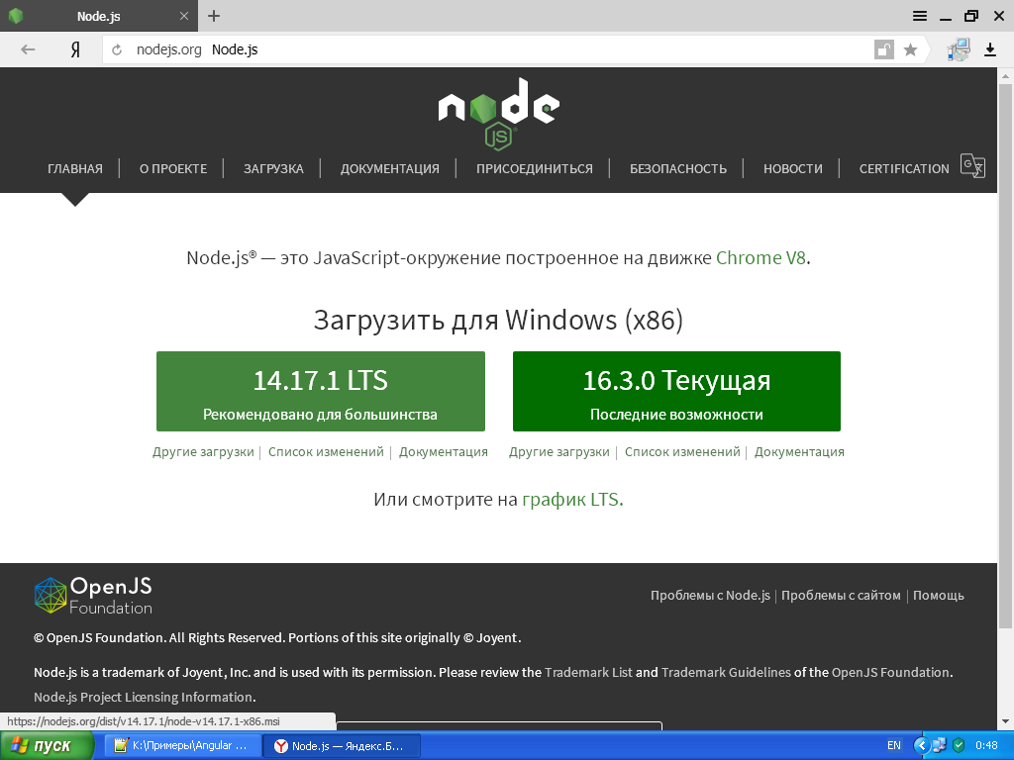

Рисунок 3.1 – Главная страница веб-сайта пакета «Windows Installer» (28136 КБайт)

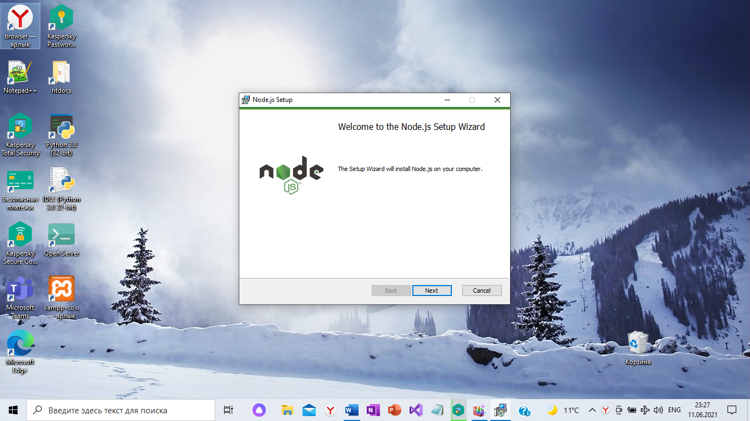

Рисунок 3.2 – Приглашение к установке сервера Node.js

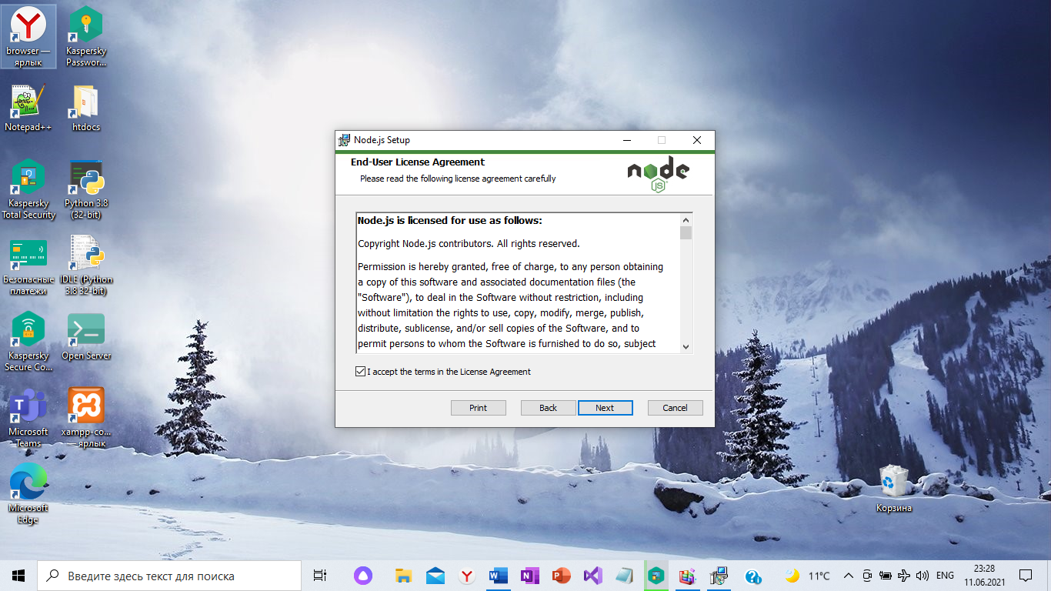

Рисунок 3.3 – Принятие лицензионного соглашения

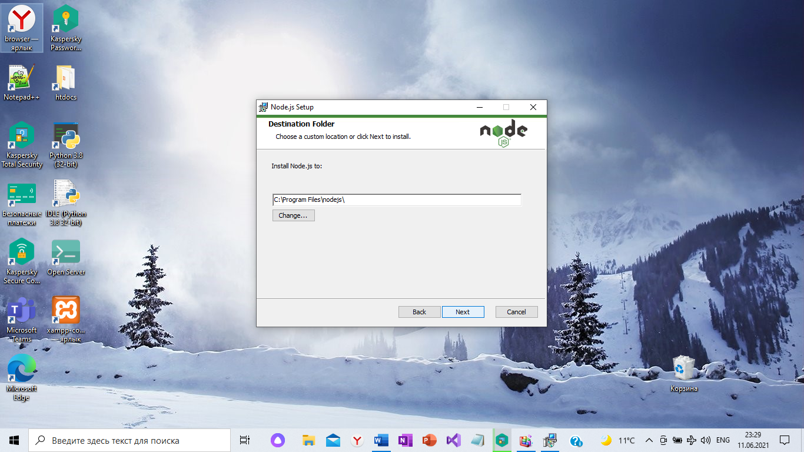

Рисунок 3.4 – Выбор папки для установки сервера Node.js

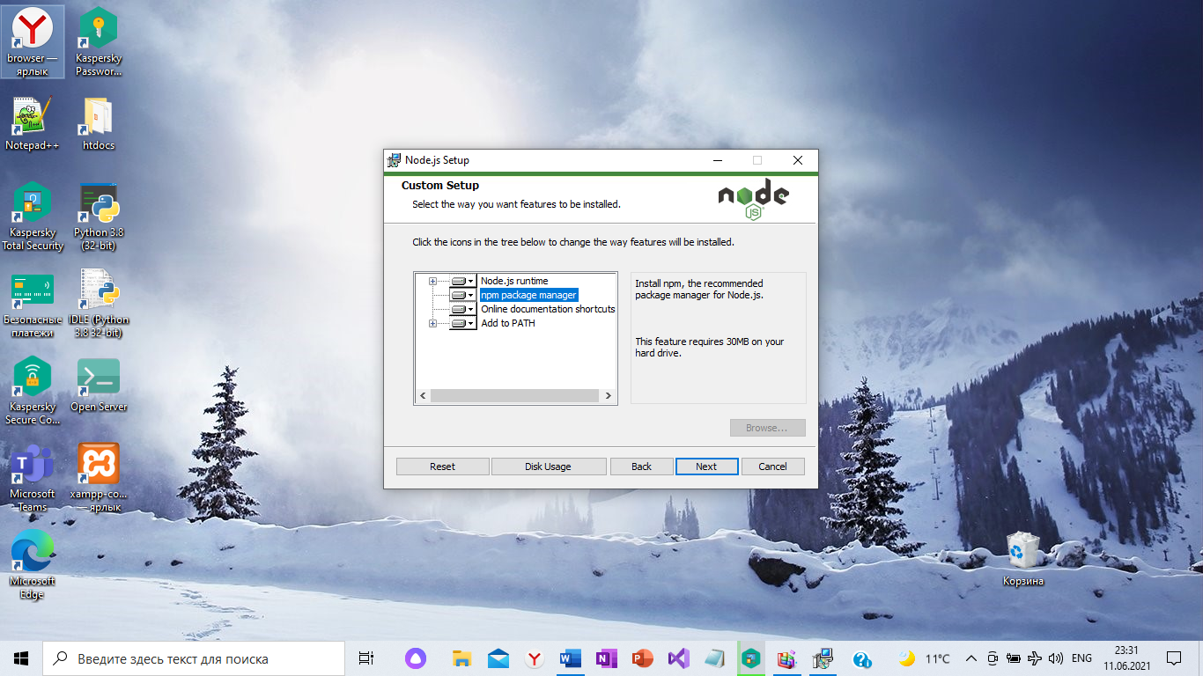

Рисунок 3.5 – Подключение пакетного менеджера npm

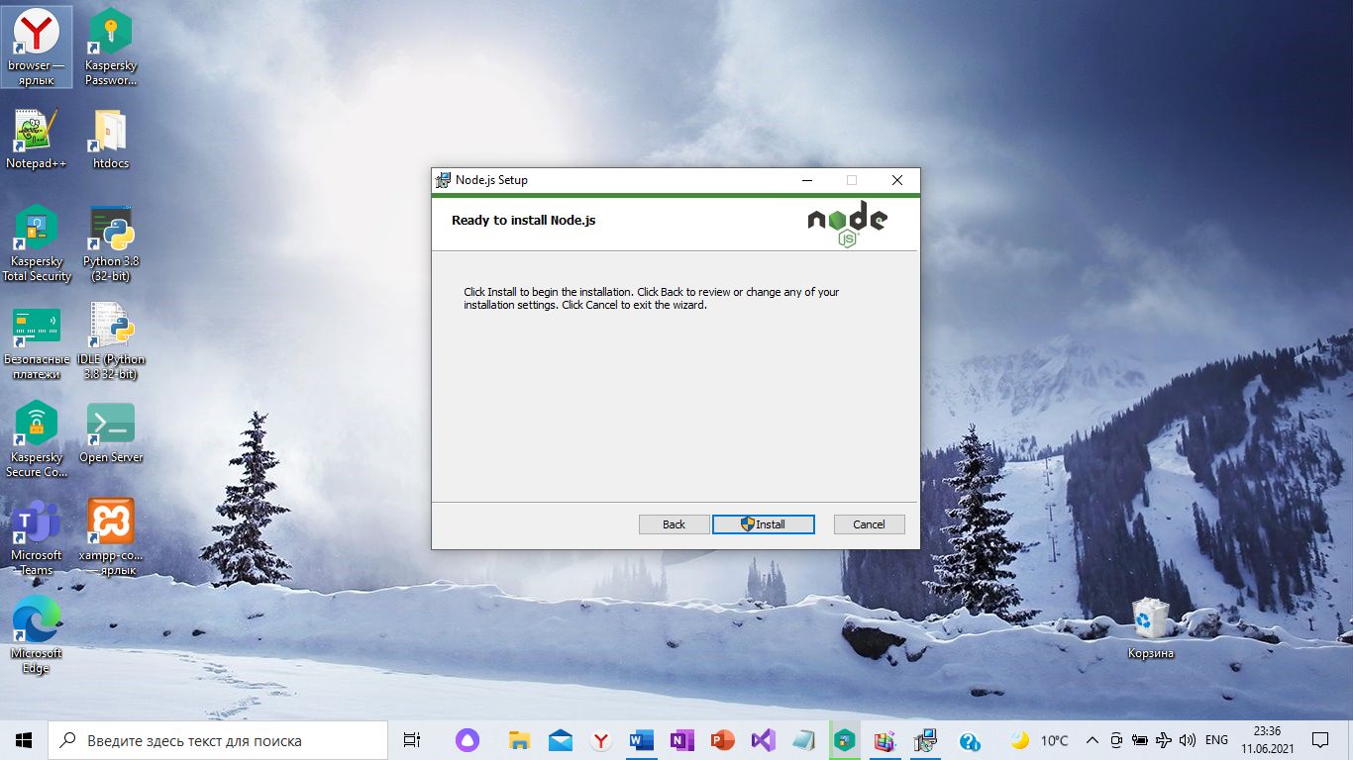

Рисунок 3.6 – Запуск на инсталляцию

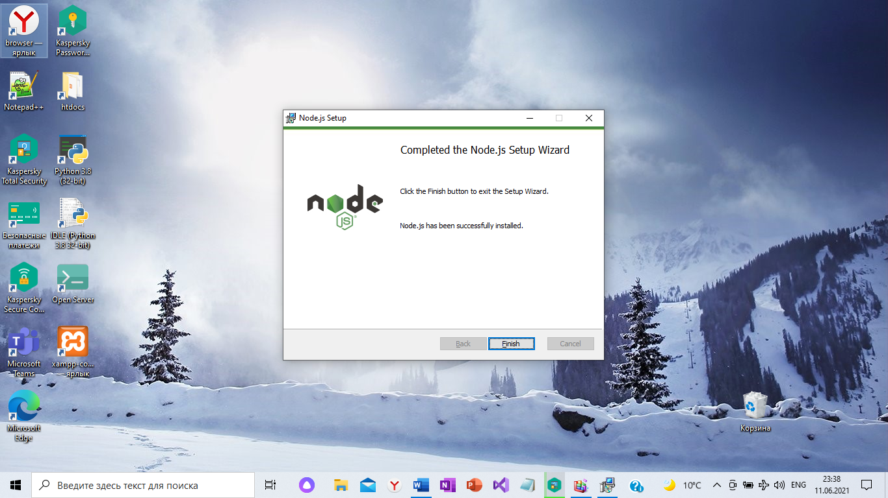

Рисунок 3.7 – Завершение установки сервера Node.js

После установки Node.js выполняется проверка работы. Водятся команды отображения версий *npm* и *Node.js* (рисунки 3.8 – 3.9)

*npm -v*

*node -v*

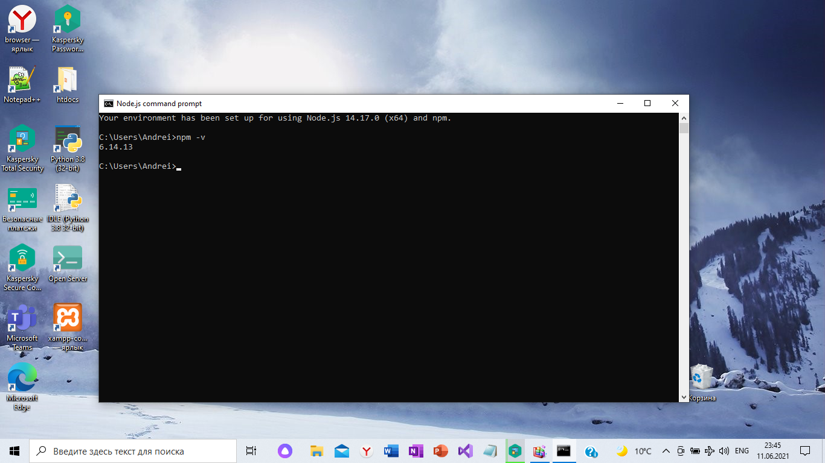

Рисунок 3.8 – Определение версии пакетного менеджера

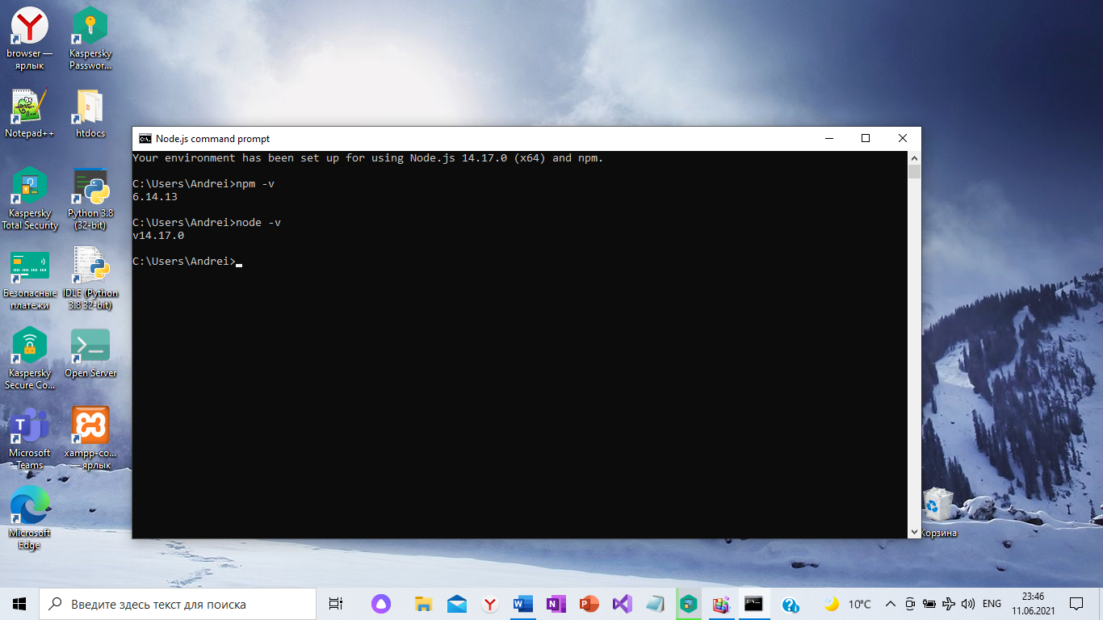

Рисунок 3.9 – Определение версии сервера Node.js

**3.2 Установка Angular CLI**

*Angular CLI* – инструмент создания и управления пакетами *Angular* в ходе разработки (интерфейс командной строки). Для установки *Angular CLI* необходимо в командной строке ввести команду (рисунок 3.10).

*npm install -g @angular/cli*

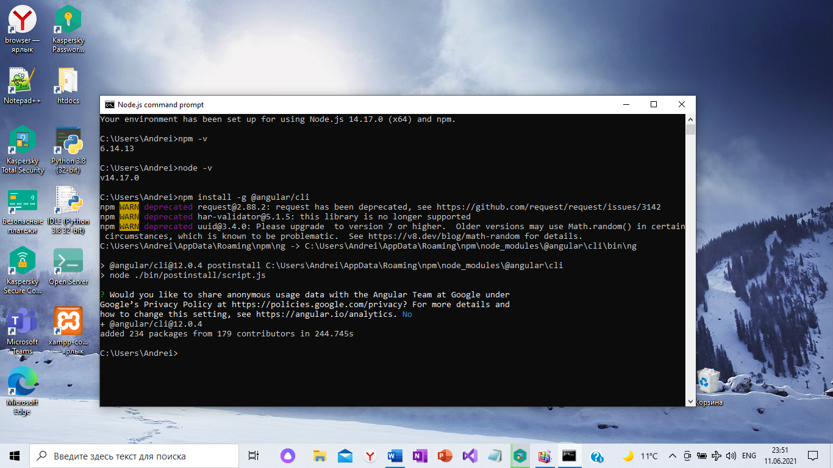

Рисунок 3.10 – Установка *Angular CLI*

**3.3 Установка редактора кода веб-приложений**

*Visual Studio Code* – бесплатный кроссплатформенный редактор с открытым кодом (рисунок 3.11 – рисунок 3.18). Редактор доступен по адресу <https://code.visualstudio.com/download>.

Информация об использовании размещается на сайте <https://code.visualstudio.com/docs/?dv=win32user>

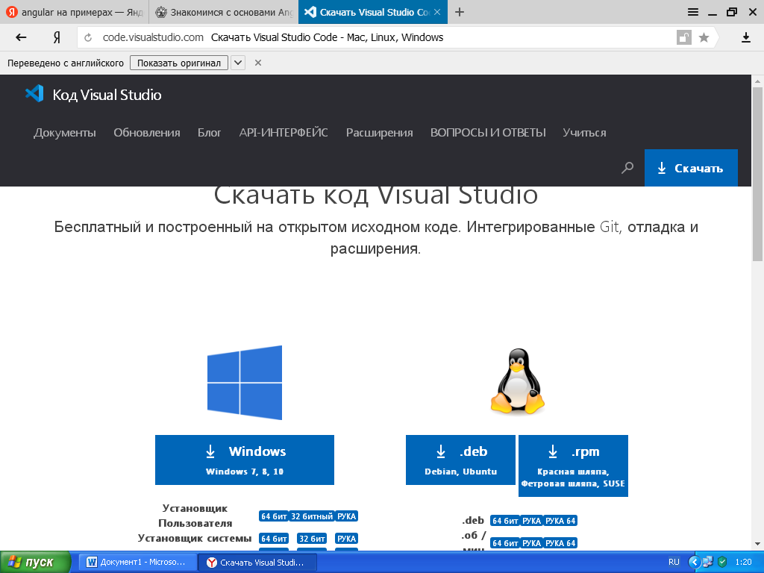

Рисунок 3.11 – Главная страница сайта кроссплатформенного редактора с открытым кодом Visual Studio Code

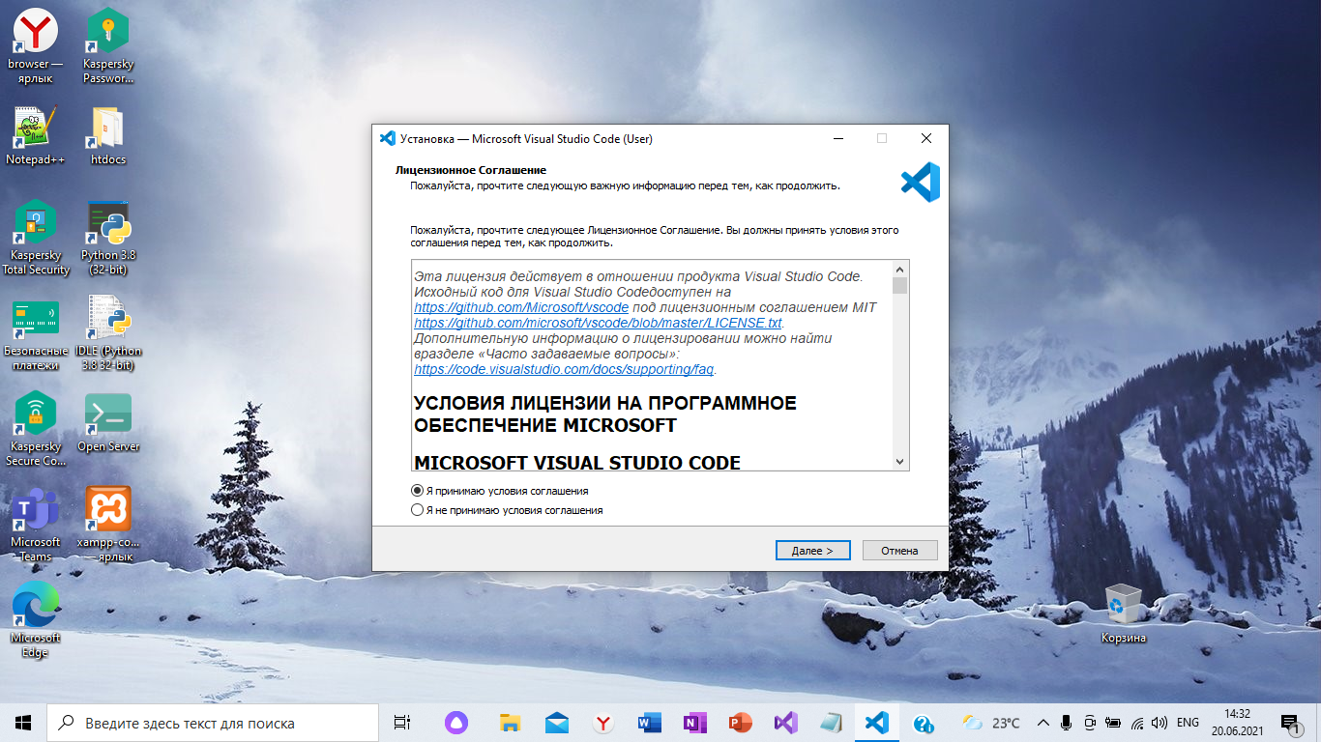

Рисунок 3.12 – Лицензионное соглашение Visual Studio Code

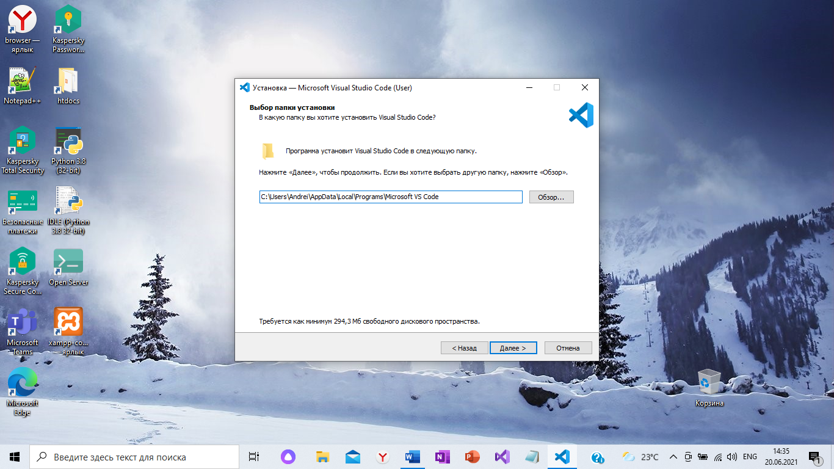

Рисунок 3.13 – Выбор папки установки

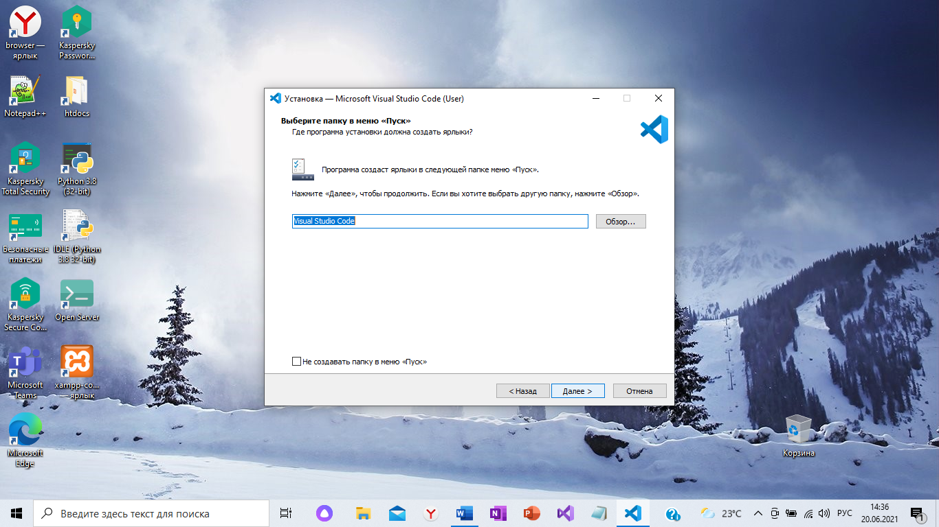

Рисунок 3.14 – Выбор папки в меню «Пуск»

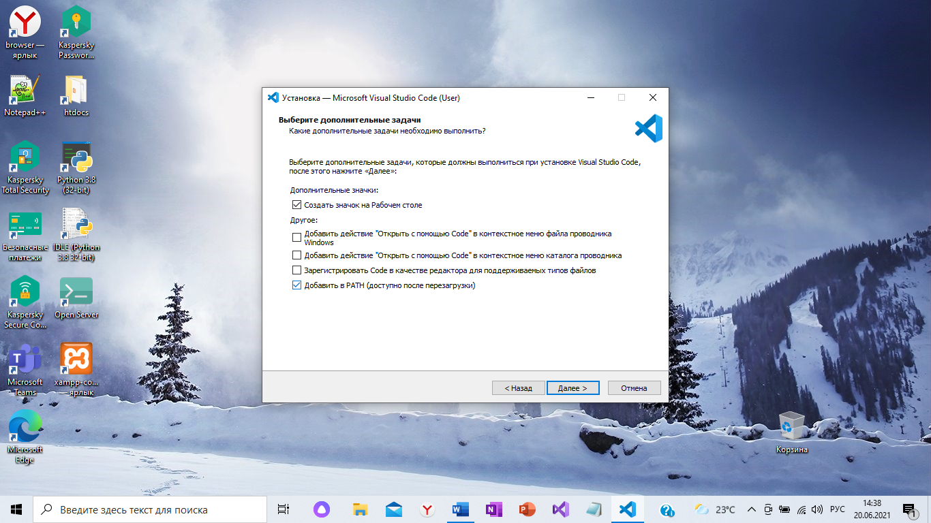

Рисунок 3.15 – Выбор дополнительных опций

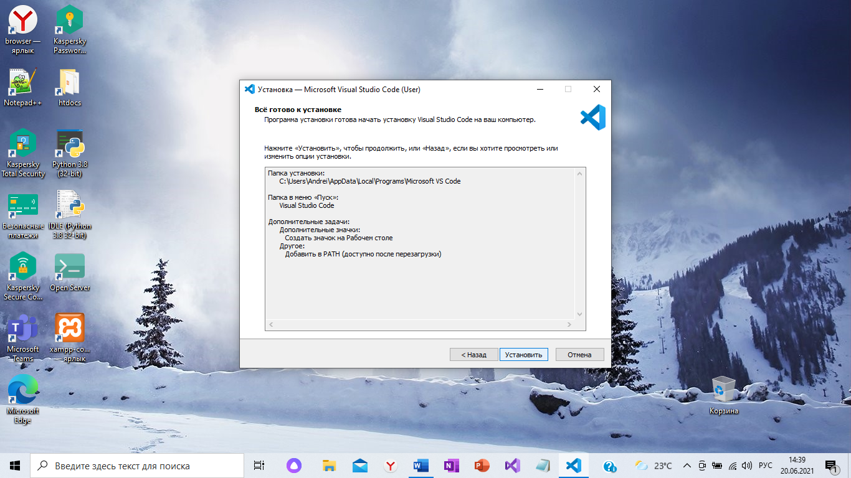

Рисунок 3.16 – Готовность к установке *Visual Studio Code*

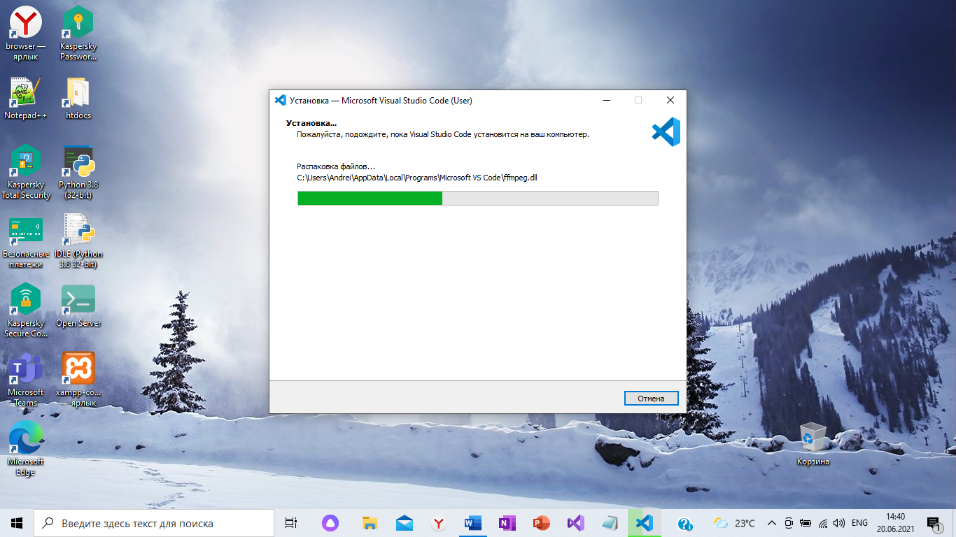

Рисунок 3.17 – Процесс установки *Visual Studio Code*

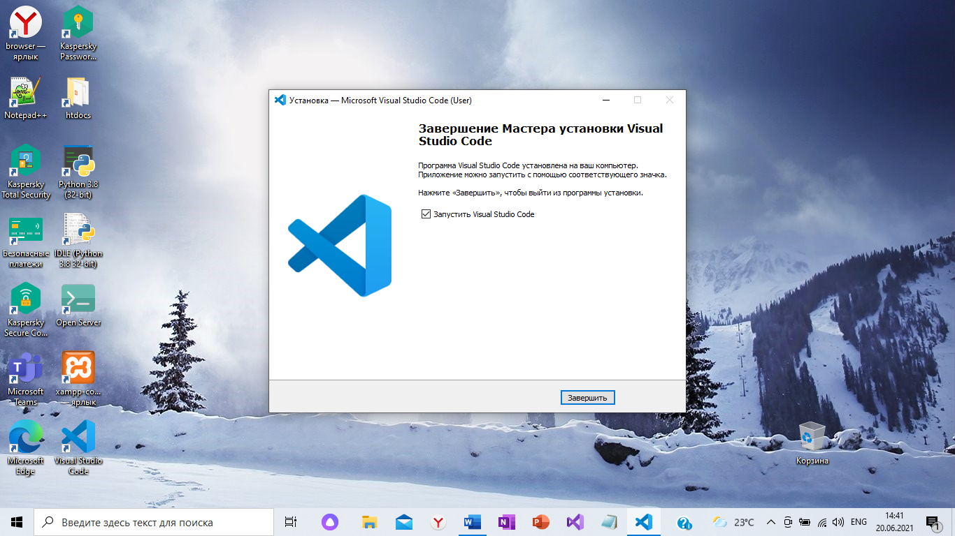

Рисунок 3.18 – Завершение установки *Visual Studio Code*

**3.4 Разработка простого веб-приложения с использованием фреймворка Angular**

1 Создать папку проекта *Lab1*.

2 Перейти в папку *Lab1* в режиме командной строки (рисунок 3.19).

*cd C:\Projects\Angular\Lab1*

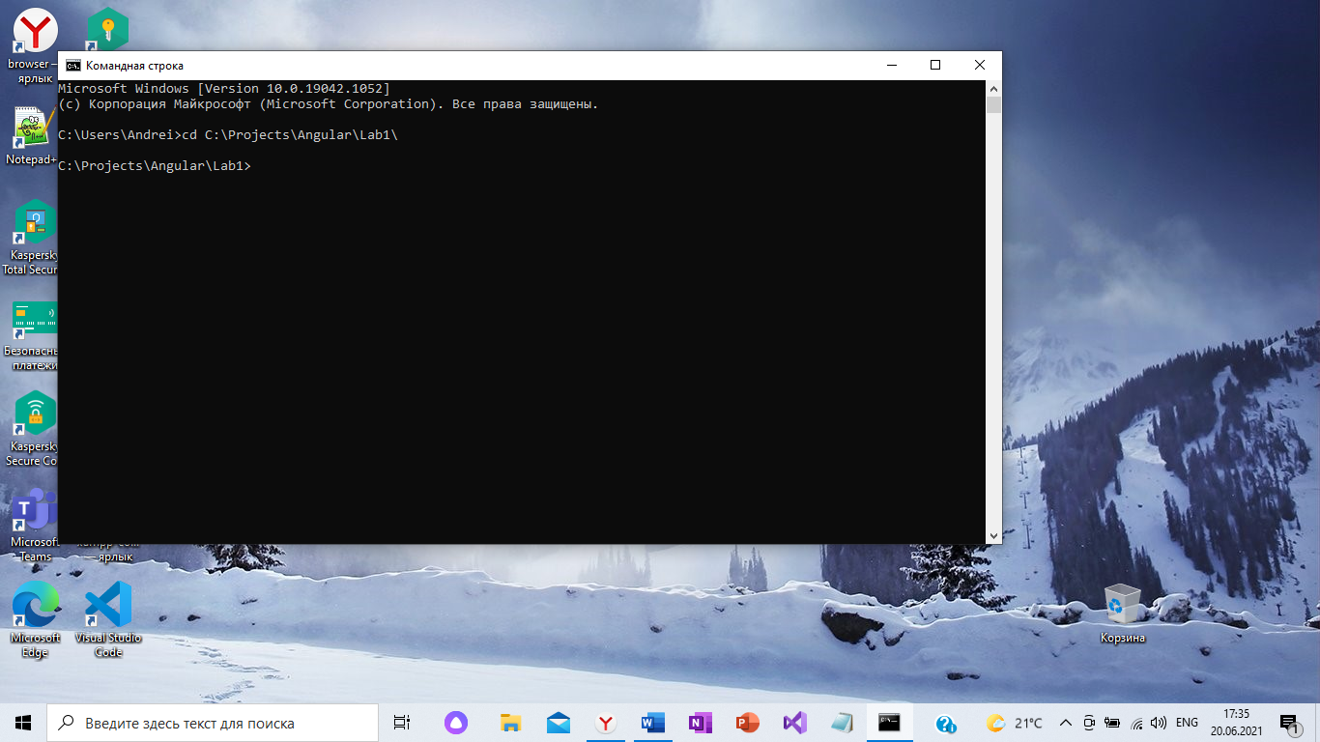

Рисунок 3.19 – Переход в папку *C:\Projects\Angular\Lab1*

3 Создать Angular проект *Prog1*,выполнив команду (рисунок 3.20 – рисунок 3.21)

*ng new Prog1*

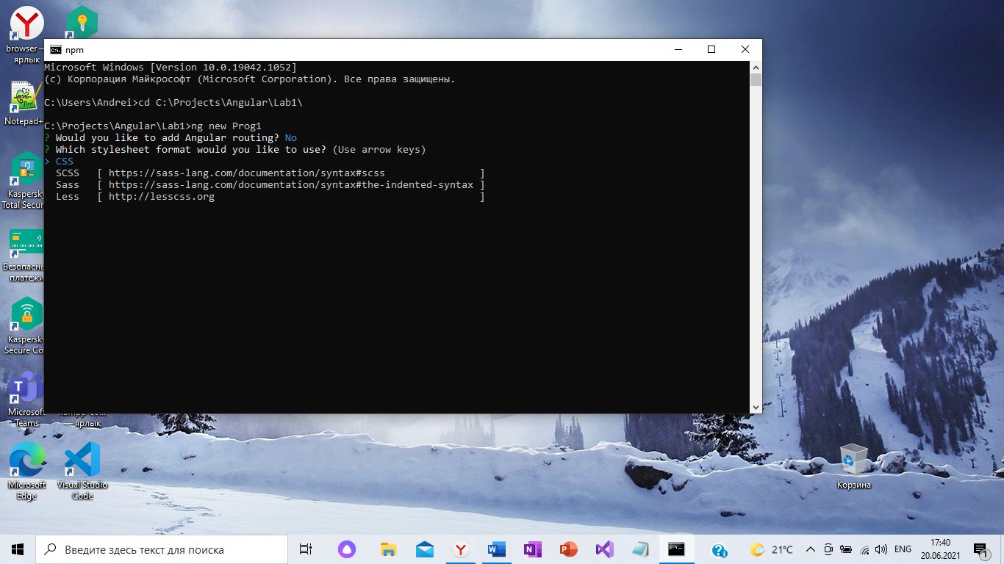

Рисунок 3.20 – Создание проекта *Prog1* и ответы на вопросы

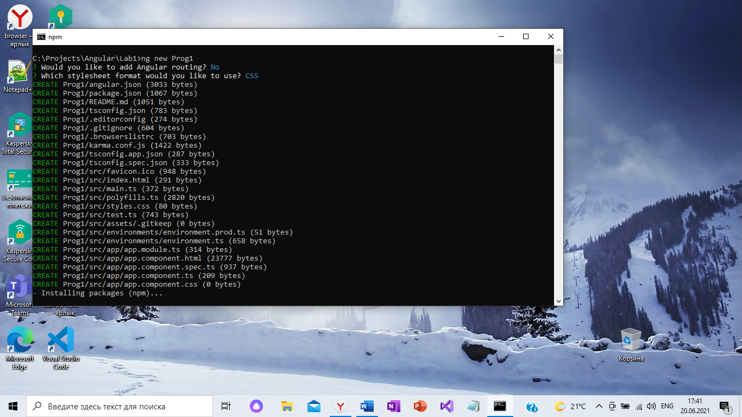

Рисунок 3.21 – Процесс создания проекта *Prog1*

4 В ходе создания проекта ответить на вопросы (рисунок 3.20).

Хотели бы добавить маршрутизацию Angular? *N*

Какую технологию стилей будете использовать? *CSS*

5 После создания проекта *Prog1,* ознакомиться с содержимым папки проекта *Prog1* и подкаталогов *SRC* и *app* (рисунок 3.22 – рисунок 3.23 – рисунок 3.24).

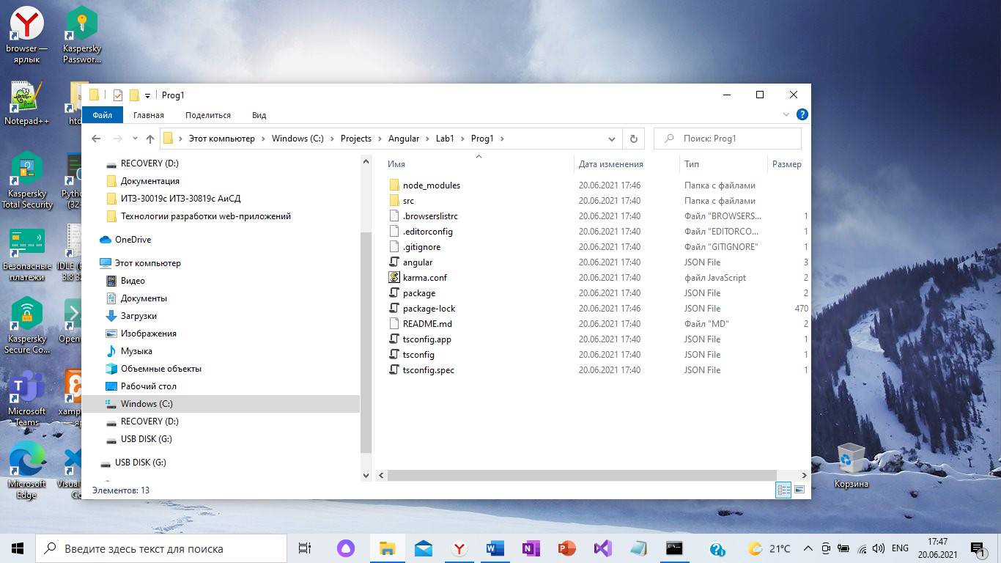

Рисунок 3.22 – Содержимое папки *Prog1*

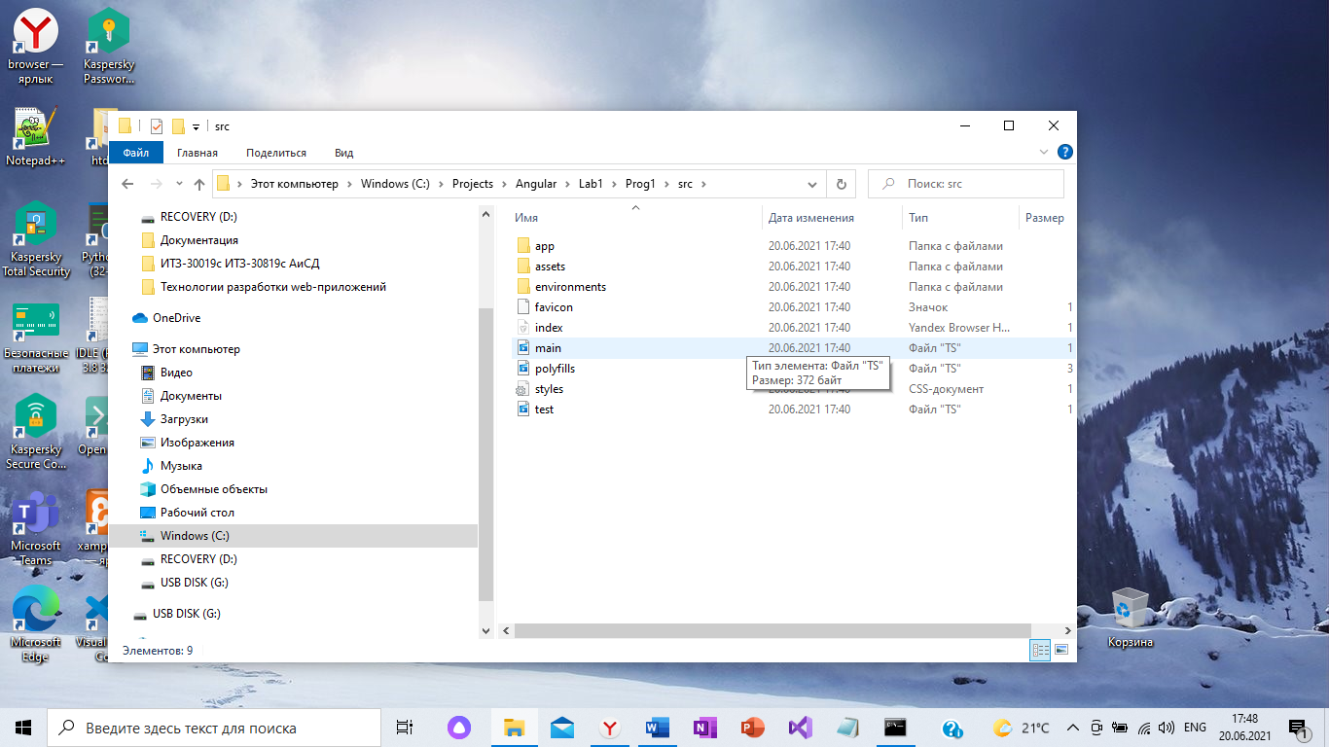

Рисунок 3.23 – Содержимое подкаталога *SRC*

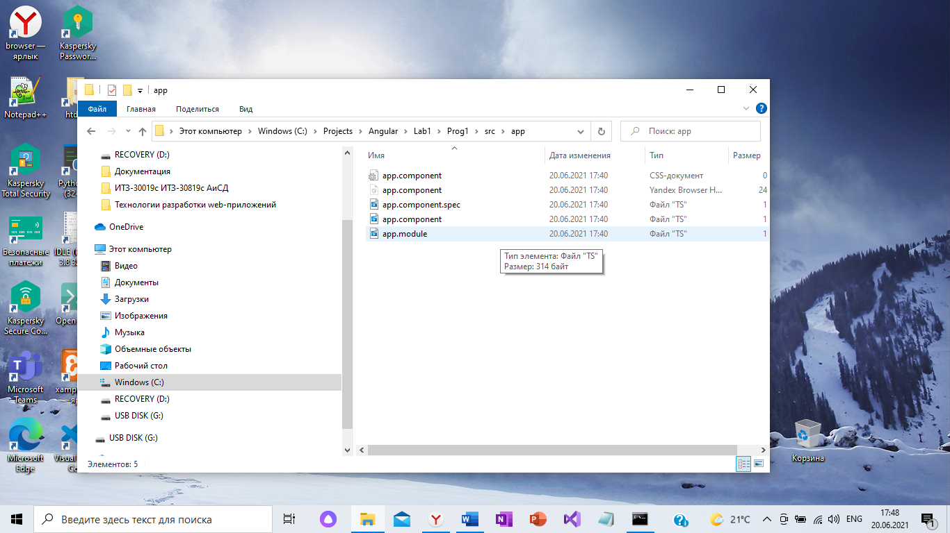

Рисунок 3.24 – Содержимое подкаталога *app*

6 Подключить к проекту библиотеку *Bootstrap*. Открыть в редакторе Microsoft Visual Studio Code файл *.\Prog1\package.json* и в раздел *dependencies* добавить *“*bootstrap*”: “5.0.1”* (рисунок 3.25).

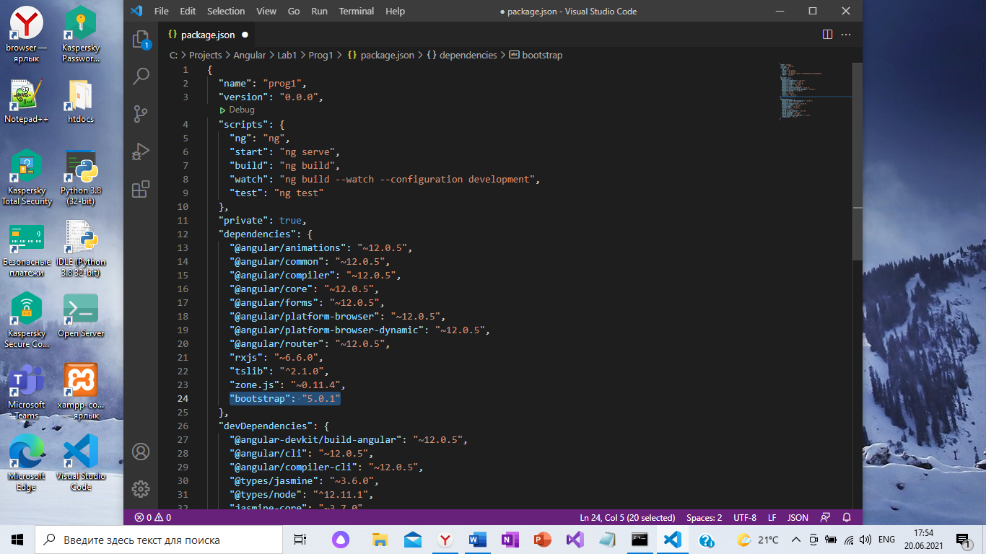

Рисунок 3.25 – Подключение библиотеки Bootstrap в файле package.json

7 Обработать файл *package.json*, выполнив команду (рисунок 3.26).

*npm install*

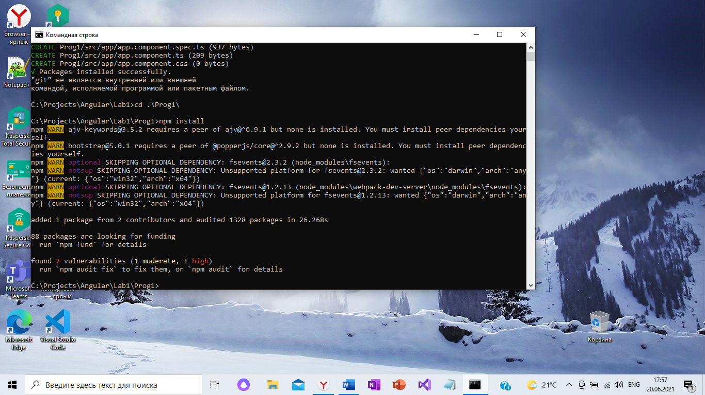

Рисунок 3.26 – Обработка файла *package.json*

8 Запустить сервер и проект (рисунок 3.27 – рисунок 3.28 – рисунок 3.29)

*ng serve --port 2000 --open*

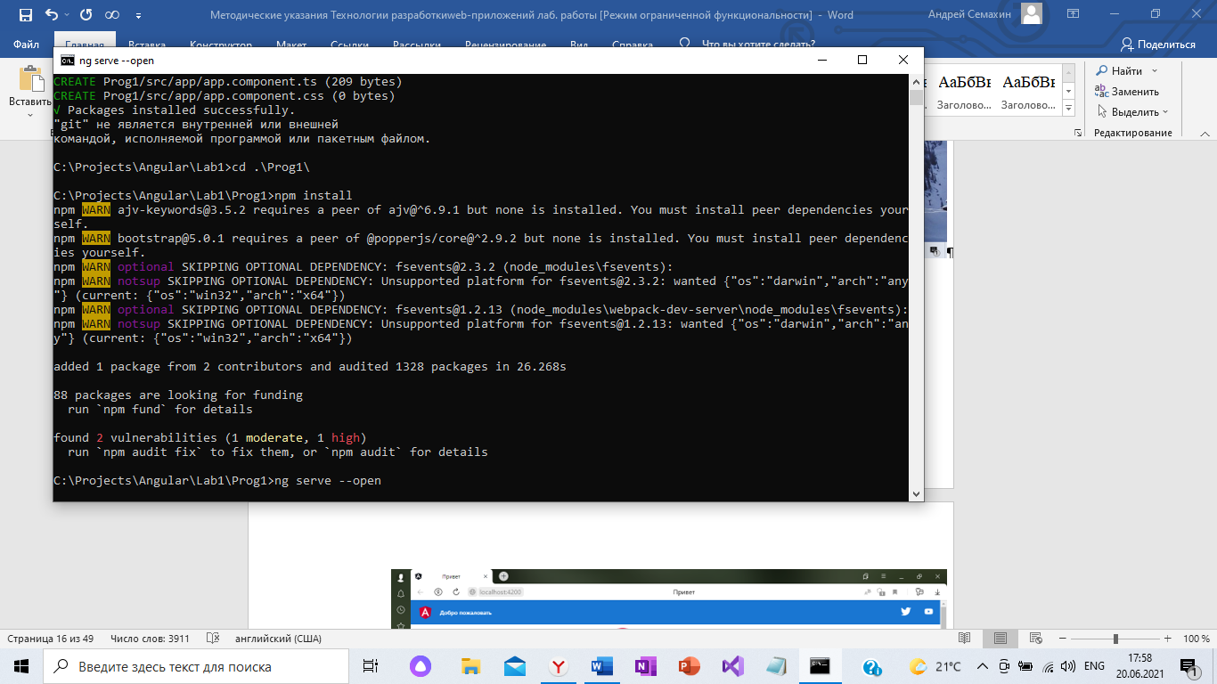

Рисунок 3.27 – Запуск сервера *Node.js*

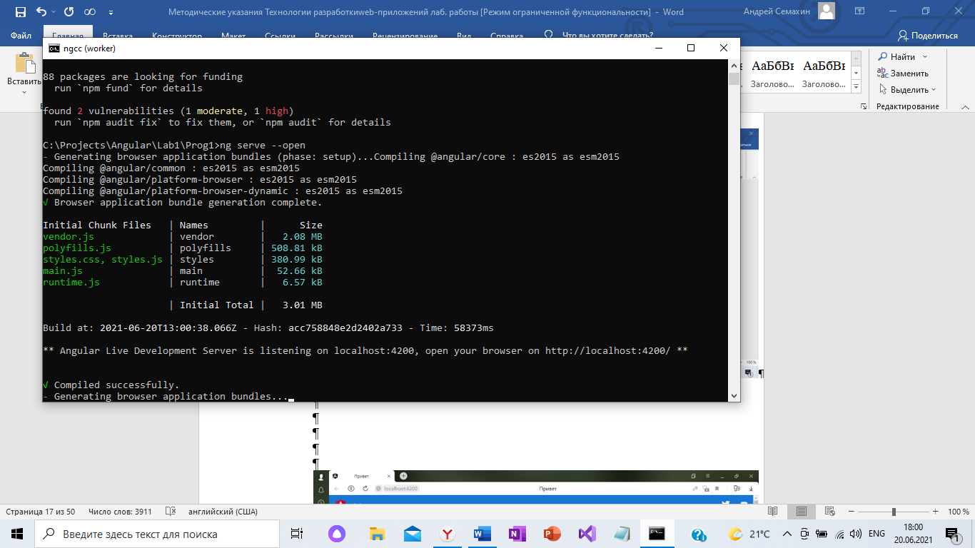

Рисунок 3.28 – Сборка проекта

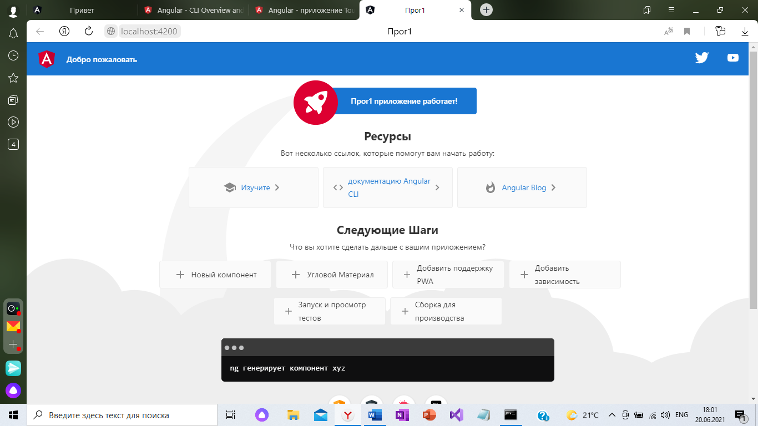

Рисунок 3.29 – Открытие проекта в окне браузера

9 Изменим содержимое файлов *.\Lab1\Prog1\SRC\Index.html,*

*.\Lab1\Prog1\SRC\app\app.component.html,*

*.\Lab1\Prog1\SRC\app\app.component.ts* (рисунок 3.30).

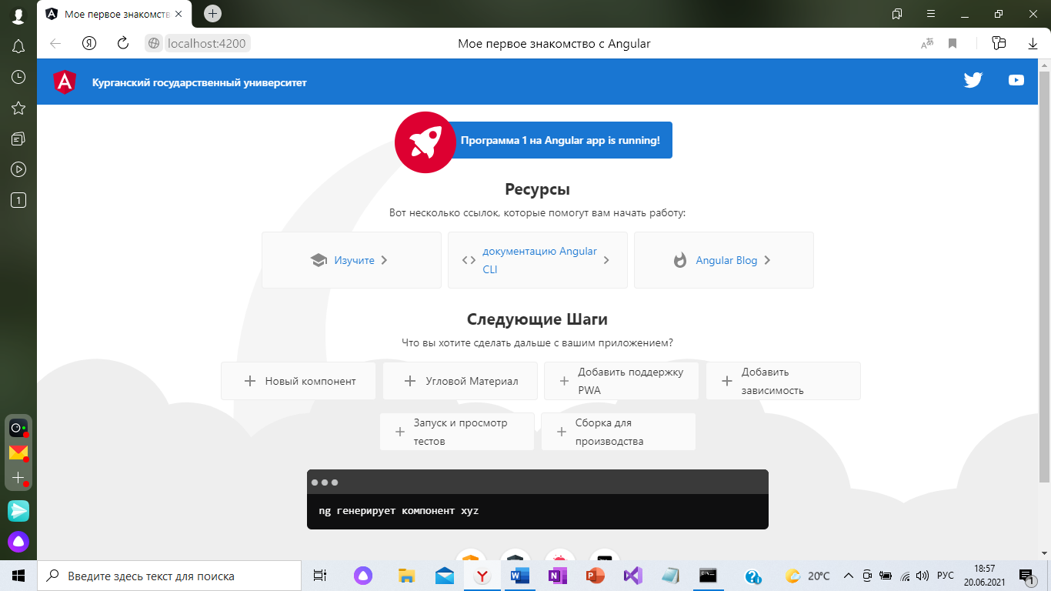

Рисунок 3.30 – Изменённая веб-страница

**4 Лабораторная работа №4**

**Разработка веб-сайта «Список покупок»**

1 Создание проекта *Shoplist* (рисунок 4.1)

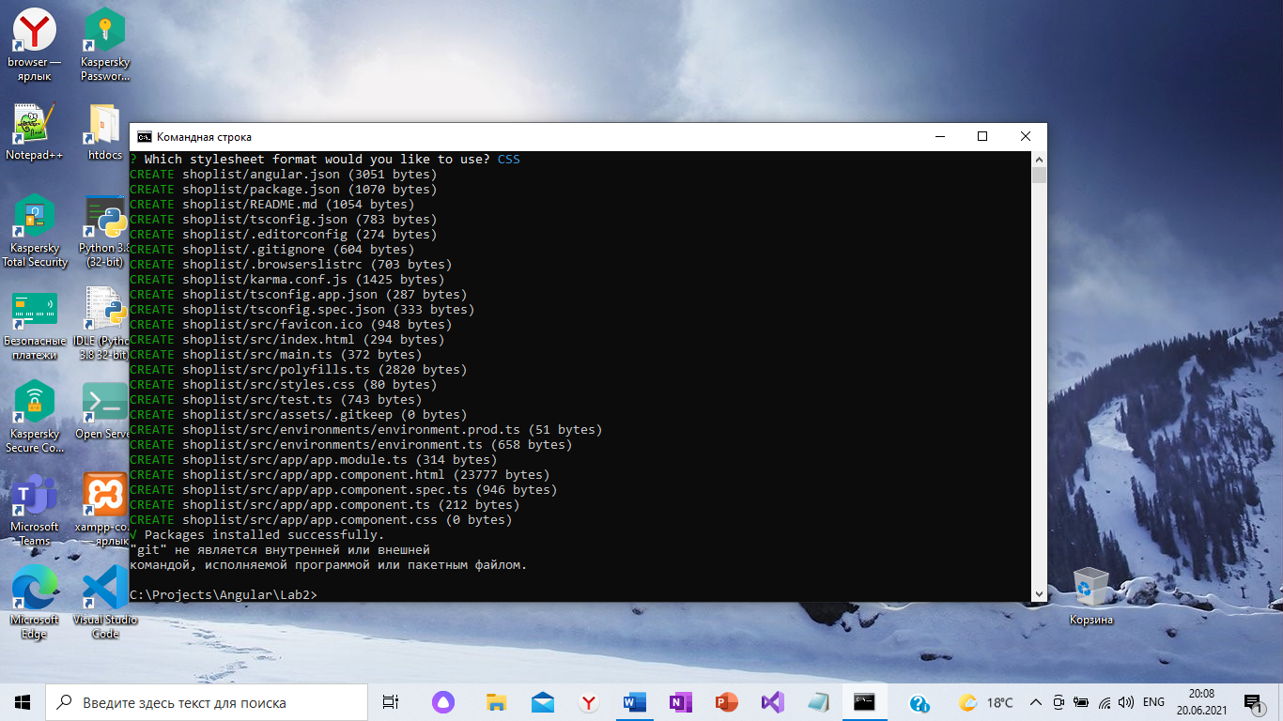

Рисунок 4.1 – Создание проекта *Shoplist*

2 Подключение к проекту библиотеки *Bootstrap* (рисунок 4.2)

*npm install bootstrap*

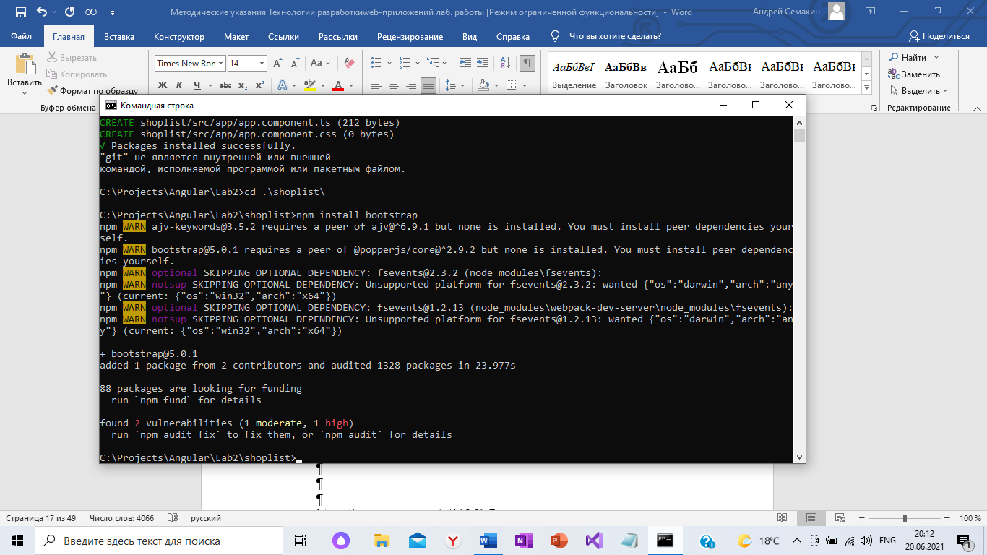

Рисунок 4.2 – Подключение к проекту библиотеки *Bootstrap*

3 Проверка подключения библиотеки *Bootstrap* (рисунок 4.3).

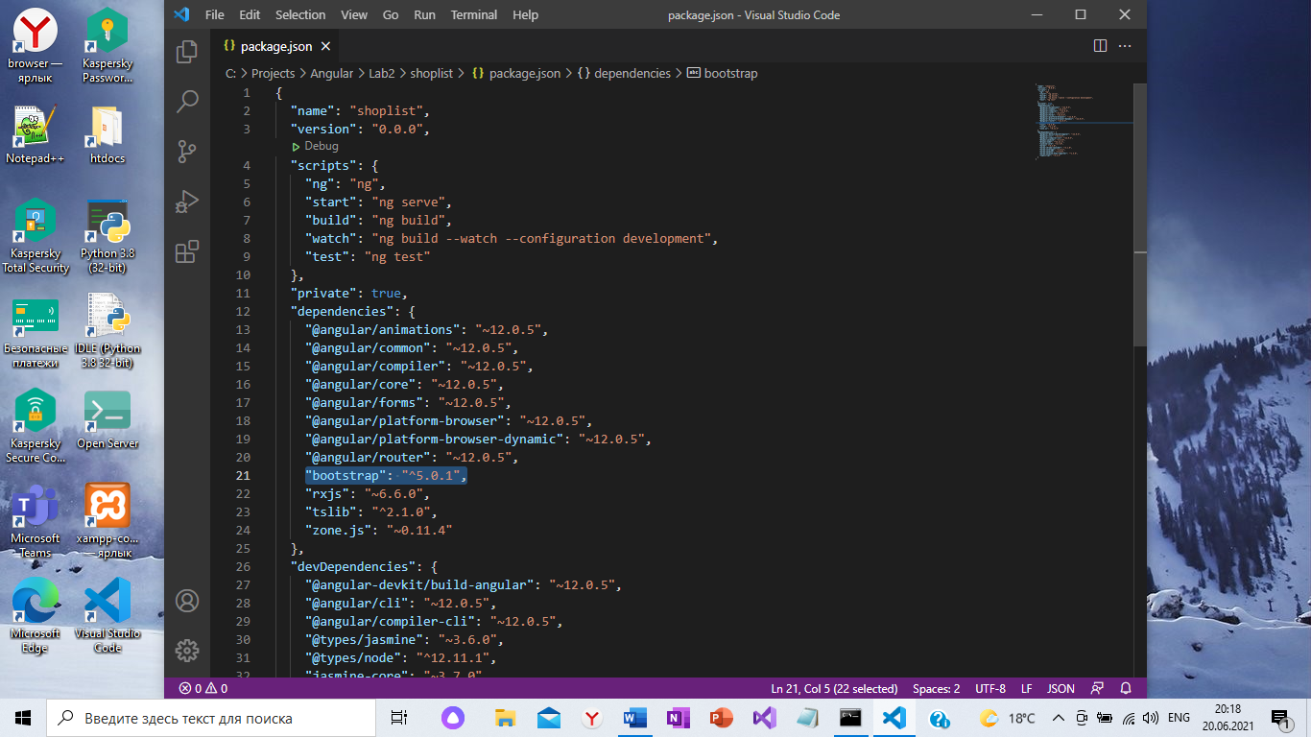

Рисунок 4.3 – Проверка подключения библиотеки *Bootstrap*

4 Изменение файла *styles.css* (рисунок 4.4). Добавление инструкции *@import “~bootstrap/dist/css/bootstrap.css”;*

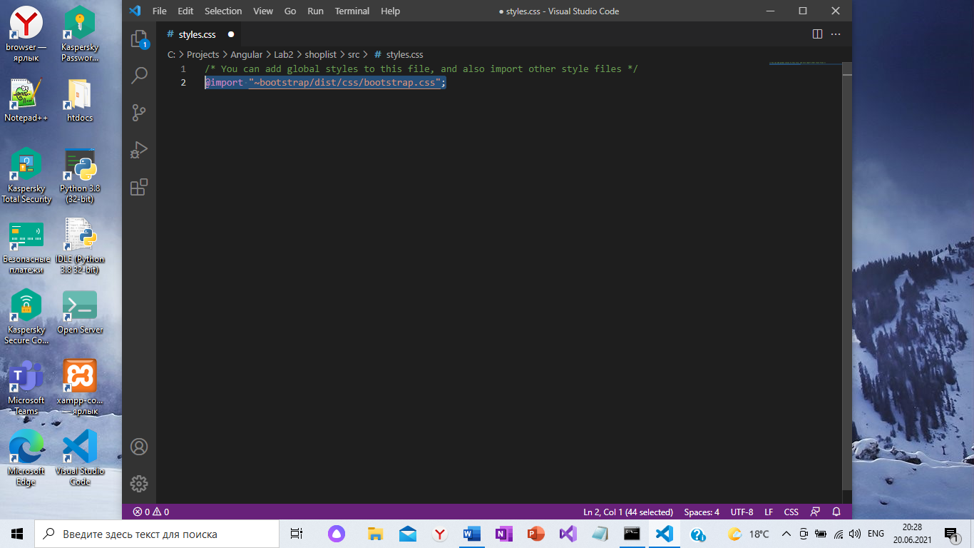

Рисунок 4.4 – Изменение файла *styles.css*

5 Измените файл *.\Lab2\Shoplist\Index.html* (рисунок 4.5).

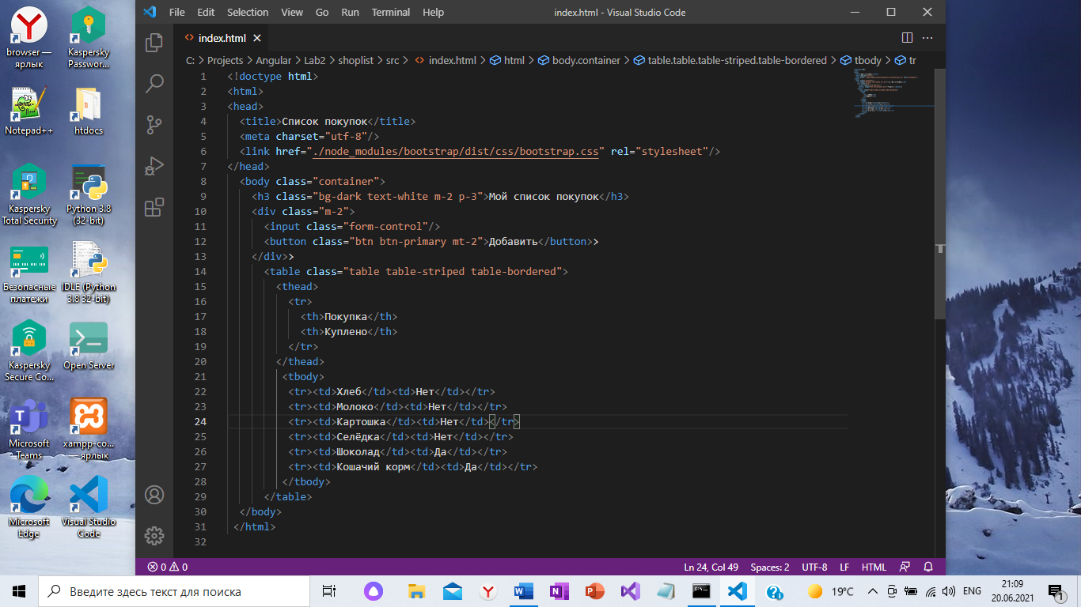

Рисунок 4.5 – файл *.\Lab2\Shoplist\Index.html*

6 Сборка и запуск проекта, выполнив команду (рисунок 4.6)

*ng serves - -open*

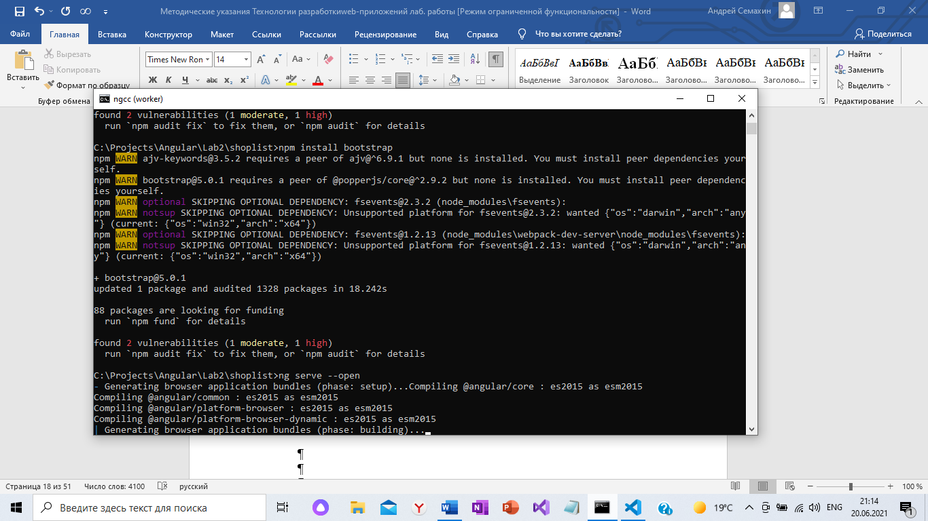

Рисунок 4.6 – Сборка и запуск проекта

7 Обычная статическая веб-страница (рисунок 4.7)

Программный код файла *Index.html* в папке *shoplift/sac* приведён в листинге 4.1.

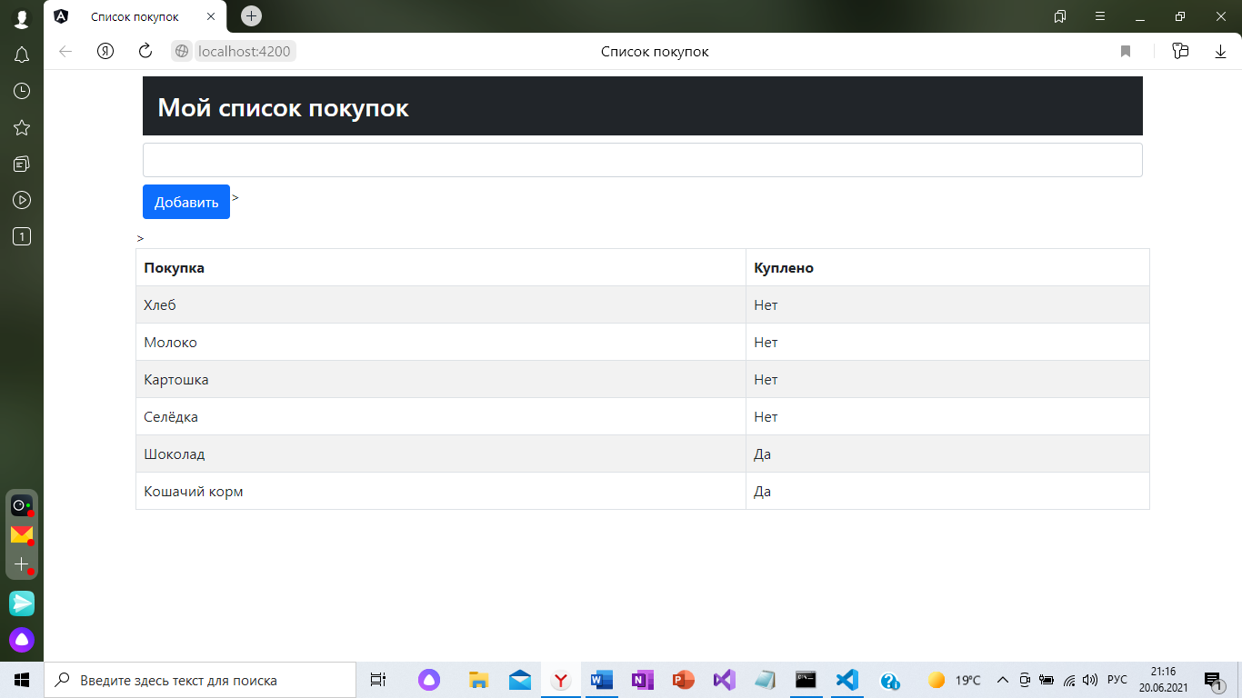

Рисунок 4.7– Статическая веб страница

*Листинг 4.1*

*<!doctype html>*

*<html>*

*<head>*

*<title>Список покупок</title>*

*<meta charset="utf-8"/>*

*<link href="./node_modules/bootstrap/dist/css/bootstrap.css" rel="stylesheet"/>*

*</head>*

*<body class="container">*

*<h3 class="bg-dark text-white m-2 p-3">Мой список покупок</h3>*

*<div class="m-2">*

*<input class="form-control"/>*

*<button class="btn btn-primary mt-2">Добавить</button>>*

*</div>>*

*<table class="table table-striped table-bordered">*

*<thead>*

*<tr>*

*<th>Покупка</th>*

*<th>Куплено</th>*

*</tr>*

*</thead>*

*<tbody>*

*<tr><td>Хлеб</td><td>Нет</td></tr>*

*<tr><td>Молоко</td><td>Нет</td></tr>*

*<tr><td>Картошка</td><td>Нет</td></tr>*

*<tr><td>Селёдка</td><td>Нет</td></tr>*

*<tr><td>Шоколад</td><td>Да</td></tr>*

*<tr><td>Кошачий корм</td><td>Да</td></tr>*

*</tbody>*

*</table>*

*</body>*

*</html>*

8 Перевод созданного проекта на компонентную архитектуру

8.1 Редактирование файла *app.component.ts* (листинг 4.2).

*Листинг 4.2 Программный код файла app.component.ts*

*import {Component} from '@angular/core';*

*import {Model} from ‘. /model';*

*@Component ({*

*selector: 'app-root',*

*template URL: './app.component.html',*

*style URLs: ['./app.component.css']*

*})*

*export class Proponent {*

*model=new Model ();*

*get Name () {*

*return Name (;*

*}*

*}*

8.2 Редактирование файла *app.component.html* (листинг 4.3).

*Листинг 4.3 Программный код файла app.component.html*

*<h3 class="bag-dark text-white m-2 p-3"> {{get Name ()}}, get Name get Name get Name get Name</h3>*

8.3 Редактирование файла *app. module.ts* (листинг 4.4).

*Листинг 4.4 Программный код файла app.module.ts*

*import {Ng Module} from '@angular/core';*

*import {Browser Module} from '@angular/platform-browser';*

*import {Proponent} from ‘. /Proponent';*

*import {‘. /} from ‘. /Shop table/shop table';*

*@NgModule ({*

*declarations: [*

*Proponent,*

*Proponent*

*],*

*imports: [*

*Browser Module*

*],*

*providers: [],*

*bootstrap: [Proponent]*

*})*

*export class Ampoule {}*

8.4 Подключение созданного модуля. Редактирование файла *main.ts* в папке *src* (листинг 4.5).

*Листинг 4.5 Программный код файла main.ts в папке src*

*import {sac} from '@angular/core';*

*import {to} from '@angular/platform-browser-dynamic';*

*import {Ampoule} from ‘. /app/ampoule';*

*import {environment} from ‘. /environments/environment';*

*if (environment. Production) {*

*sac ();*

*}*

*to (). bootstrap Module (Ampoule)*

*. catch (err => console. Error(err));*

8.5 Создайте файл в папке. \арp\ model.ts (листинг 4.6).

*Листинг 4.6. Программный код файла \арp\ model.ts*

*var model={*

*user: 'Андрей',*

*items: [{shoppingitem: 'Хлеб ', done: false},*

*{shoppingitem: ' Молоко ', done: false},*

*{shoppingitem: ' Картофель ', done: false},*

*{shoppingitem: ' Селёдка ', done: false},*

*{shoppingitem: ' Шоколад ', done: true},*

*{shoppingitem: ' Кошачий корм ', done: true},]*

*};*

*export class Model {*

*user: any;*

*items: any;*

*constructor() {*

*this.user='Андрей';*

*this.items=[new TodoShoppingItem('Хлеб', false),*

*new TodoShoppingItem('Молоко', false),*

*new TodoShoppingItem('Картофель', false),*

*new TodoShoppingItem('Селёдка', false),*

*new TodoShoppingItem('Шоколад', false),*

*new TodoShoppingItem('Кошачий корм', false)];*

*}*

*}*

*export class TodoShoppingItem {shoppingitem: any; done: any;*

*constructor(shoppingitem: any, done: any) {*

*this.shoppingitem=shoppingitem;*

*this.done=done;*

*}*

*}*

8.5 Редактирование в папке .\src\ файла Index.html (листинг 4.7).

*Листинг 4.7 Программный код файла .\src\ файла Index.html*

*<!doctype html>*

*<html lang="en">*

*<head>*

*<meta charset="utf-8">*

*<title>Список покупок</title>*

*<base href="/">*

*<meta name="viewport" content="width=device-width, initial-scale=1">*

*<link rel="icon" type="image/x-icon" href=="favicon">*

*<link rel="stylesheet" href="../node_modules/bootstrap/dist/css/bootstrap.css">*

*</head>>*

*<body class="container">*

*<app-root></body>app-root>*

*</body>*

*</html>*

Результат выполнения Angular приложения приведён на рис. 4.8

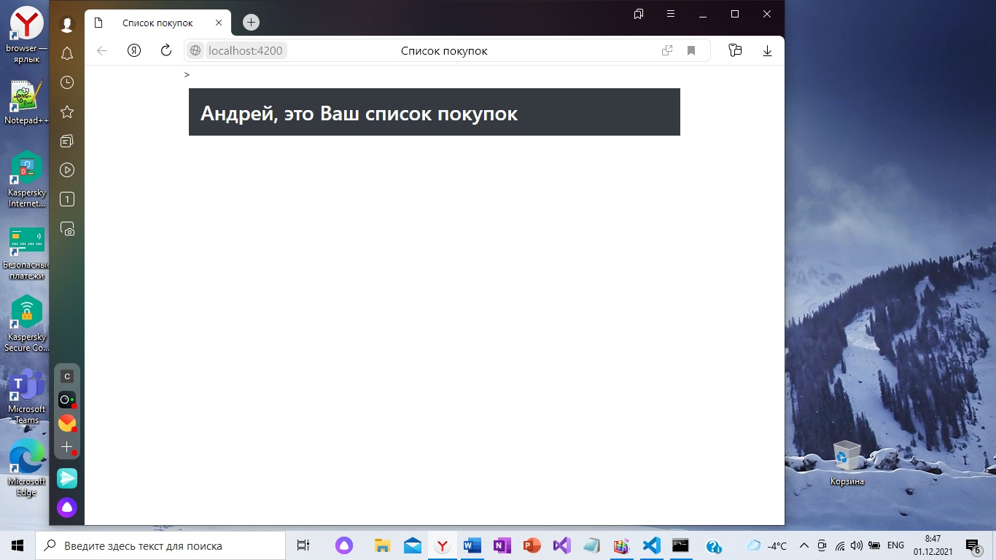

Рисунок 4.8 – Результат выполнения Angular приложения

8.6 Создание компонента *shoptable* с помощью команды Angular-CLI.

Переход в папку *app*.

*ng generate component shoptable*

8.7 Файл компонента *shoptable.component.ts* (листинг 4.8).

*Листинг 4.8 Программный код файла shoptable.component.ts*

*import { Component, OnInit } from '@angular/core';*

*@Component({*

*selector: 'app-shoptable',*

*templateUrl: './shoptable.component.html',*

*styleUrls: ['./shoptable.component.css']*

*})*

*export class ShoptableComponent implements OnInit {*

*constructor() { }*

*ngOnInit(): void {*

*}*

*}*

8.8 Файл компонента *shoptable.component.html* (листинг 4.9).

*Листинг 4.9 Программный код файла shoptable.component.html*

*<p>shoptable works!</p>*

8.9 Файл компонента *app.module.ts* (листинг 4.10).

*Листинг 4.10 Программный код файла app.module.ts*

*import { NgModule } from '@angular/core';*

*import { BrowserModule } from '@angular/platform-browser';*

*import { AppComponent } from './app.component';*

*import { ShoptableComponent } from './shoptable/shoptable.component';*

*@NgModule({*

*declarations: [*

*AppComponent,*

*ShoptableComponent*

*],*

*imports: [*

*BrowserModule*

*],*

*providers: [],*

*bootstrap: [AppComponent]*

*})*

*export class AppModule { }*

8.10 Вызовем компонент *shoptable* из корневого компонента. Изменим шаблон *app.component.html*, укажем использование тега с селектором *app-shoptable* (листинг 4.11)*.*

*Листинг 4.11 Программный код файла app.component.html*

*<h3 class="bg-dark text-white m-2 p-3">{{getName()}}, это Ваш список покупок</h3>*

*<app-shoptable></app-shoptable>*

Результат выполнения Angular приложения приведён на рис. 4.9

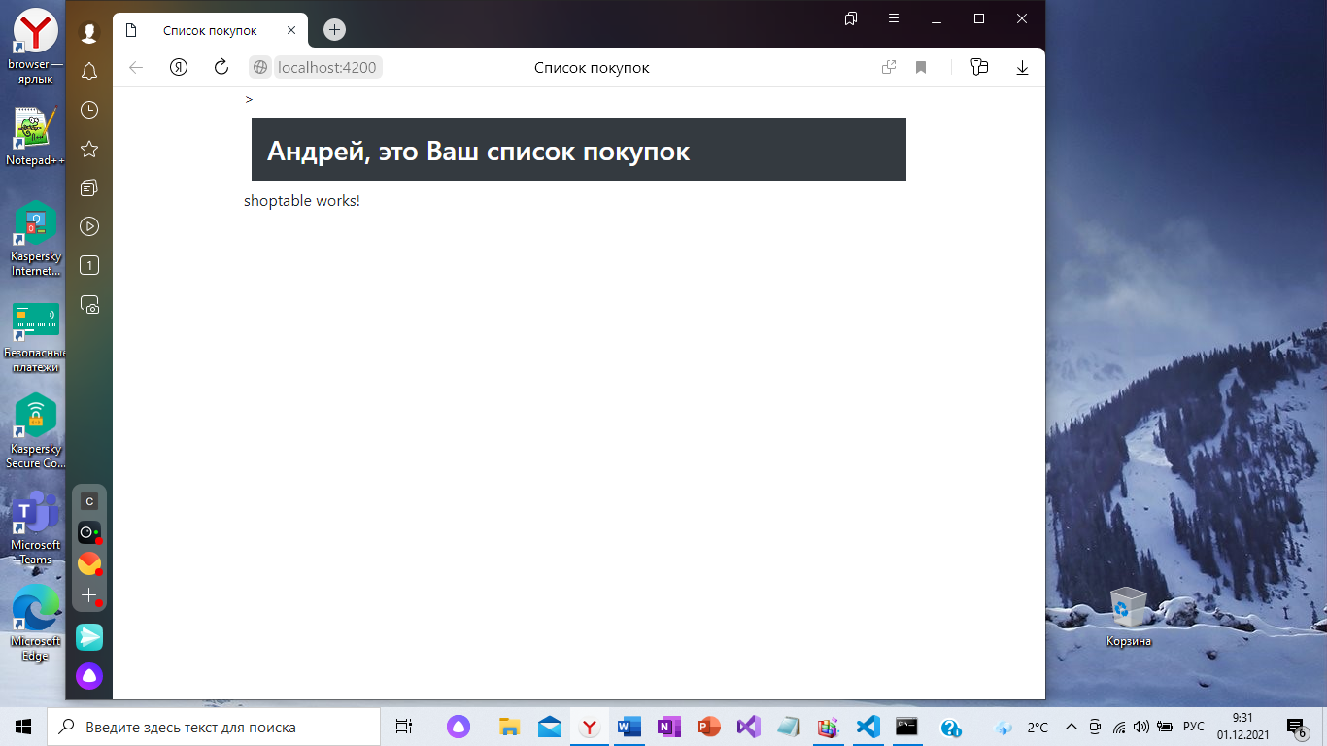

Рисунок 4.9 – Результат выполнения Angular приложения

8.11 Изменим файл *shoptable.component.html* (листинг 4.12).

*Листинг 4.12 – Программный код файла shoptable.component.html*

*<table class="table table-striped table-bordered">*

*<thead>*

*<tr>*

*<th>Покупка</th>*

*<th>Куплено</th>*

*</tr>*

*</thead>*

*<tbody>*

*<tr><td>Хлеб</td><td>Нет</td></tr>*

*<tr><td>Молоко</td><td>Нет</td></tr>*

*<tr><td>Картошка</td><td>Нет</td></tr>*

*<tr><td>Селёдка</td><td>Нет</td></tr>*

*<tr><td>Шоколад</td><td>Да</td></tr>*

*<tr><td>Кошачий корм</td><td>Да</td></tr>*

*</tbody>*

*</table>*

Результат выполнения Angular приложения приведён на рис. 4.10

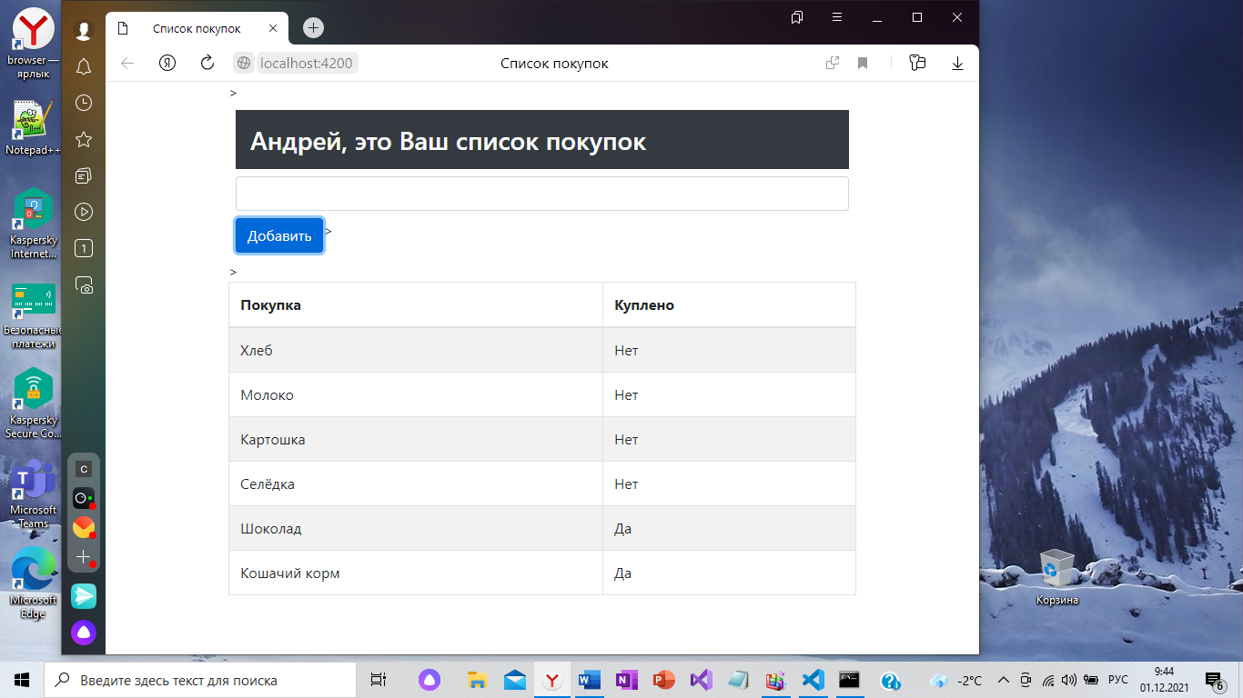

Рисунок 4.10 – Результат выполнения *Angular* приложения

**Варианты заданий**

1 Список научных статей журнала «Вестник МГТУ им. Бауман» №4, 2023 г.

2 Список сотрудников университета КГУ

3 Список моделей легковых автомобилей, продаваемых фирмой «Керг».

4 Список отделов Курганской областной универсальной научной библиотеки им. А. К. Югова.

5 Список станций Государственного унитарного предприятия «Московский метрополитен».

6 Список туристических маршрутов агентства «Робинзон» в г. Кургане.

7 Расписание движения поездов по станции Курган-Пассажирский. Прибытие.

8 Список предоставляемых услуг юридической фирмы «Меньщиков и партнеры».

9 Список спутниковых телевизионных каналов пакета «Единый ультра» Российского оператора цифрового телевидения Tricolor.

10 Расписание движения пригородных автобусов г. Курган.

**5 Лабораторная работа №5 Разработка веб-приложения**

**«Список привычек»**

Разработка веб-приложения для отслеживания привычек, где будут содержаться соответствующие записи, которые можно будет добавлять, редактировать и удалять. Это пошаговая инструкция, в которой поочередно собираются все компоненты *UI* и *бэкенд*, чтобы наглядно проследить процесс их объединения воедино (рисунок 5.1).

*Этапы разработки:*

*Этап 1.* Настройка приложения *Angular* с нуля –  без стартовых файлов, полностью разобрав весь процесс;

*Этап 2.* Установка *Angular Material* и использование ряда его компонентов для создания красивого *UI*;

*Этап 3.* Включение в шаблон *UI* структурных директив *Angular* для показа и сокрытия элементов на основе состояния компонента;

*Этап 4.* Реализация простой реактивной формы для получения входных данных.

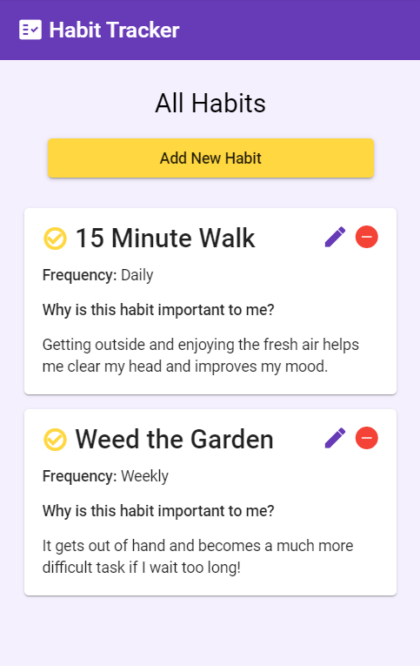

Рисунок 5.1 Результат сборки

**5.1 Базовая настройка**

Откройте редактор *VSCode*.

Перейдите в каталог, где хотите создать приложение и введите команду (рисунок 5.2):

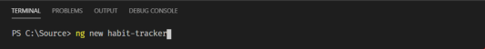

Рисунок 5.2 Ввод команды

Вам будет задано два вопроса:

*Would you like to add Angular routing? (Добавить маршрутизацию Angular?)*  –  для подтверждения введите y и нажмите ввод.

*Which stylesheet format would you like to use? (Какой формат таблицы стилей использовать?)*  –  выберите предпочтительный с помощью клавиш стрелок. Выберем вариант *SCSS*.

После генерации этих пакетов можно переходить к настройке *Angular Material (AM)*. Для начала перейдите в каталог приложения командой *cd* и добавьте эту библиотеку в проект (рисунок 5.3):

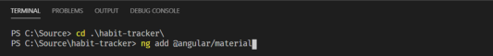

Рисунок 5.3 Добавление библиотеки в проект

Необходимо ответить на вопросы:

*Choose the Deep Purple/Amber pre-built theme (Выберите тему Deep Purple/Amber)*.

*Set up global Angular Material typography styles? (Настроить глобальные стили оформления Angular Material?)* –  для подтверждения введите *y* и нажмите ввод.

*Set up browser animations for Angular Material? (Настроить анимации браузера для Angular Material?)* –  для подтверждения введите *y* и нажмите ввод.

После этого введите команду *“ng serve”*, чтобы увидеть весь сгенерированный *Angular код* (рисунок 5.4).



Рисунок 5.4 Ввод команды *ng serve*

**5.2 Создание элементов UI**

Создание удобного красивого *UI* начнем с добавления пары компонентов *Angular Material*.

**5.2.1 Toolbar**

В *файле app.component.html* удалите весь сгенерированный код и добавьте (листинг 5.1):

*Листинг 5.1*

*<div class="toolbar-container">*

*<mat-toolbar class="toolbar" color="primary">*

*<mat-icon aria-hidden="false" aria-label="check mark icon">fact_check</mat-icon>*

*<h1>Habit Tracker</h1>*

*</mat-toolbar>*

*</div>*

Так как для создания элементов *mat-toolbar* и *mat-icon* используем *AM*, вам понадобится добавить в файл *app.module.ts* следующее (листинг 5.2):

*Листиинг 5.2*

*//... другие импорты...*

*import { MatIconModule } from '@angular/material/icon';*

*import { MatToolbarModule } from '@angular/material/toolbar';*

*@NgModule({*

*declarations: [*

*AppComponent*

*],*

*imports: [*

*//...другие импорты...*

*MatIconModule,*

*MatToolbarModule,*

*],*

*providers: [],*

*bootstrap: [AppComponent]*

*})*

*export class Ampoule {}*

Затем добавьте в {} следующее (листинг 5.3):

*Листинг 5.3*

*.toolbar h1 {*

*padding-left: 5px;*

*}*

Далее перейдите в *styles.scss* и добавьте в стили *background-color: #f5f0fe;* для элемента *body*.

Сохраните все и посмотрите, какую панель инструментов создали.

Если изменений не произошло, то необходимо остановить выполнение приложения, введя *CTRL+С* в терминале, и заново выполнить *ng serve*. Иногда вносимые в *app.module.ts* изменения требуют перезапуска.

**5.2.2 Использование иконок Angular Material**

Среди возможностей *AM* можно выделить бесплатный функционал иконок:

- отображаемое имя иконки указывается текстом между тегами

<mat-icon>;

- все доступные варианты иконок можно найти на странице *Material Design icons*;

По умолчанию иконка в элементе будет наследовать цвет шрифта родительского элемента. Можете использовать один из цветов темы, добавив атрибут цвета. Например, *<mat-icon color="primary">* окрасит иконку в основной цвет темы (рисунок 5.5).

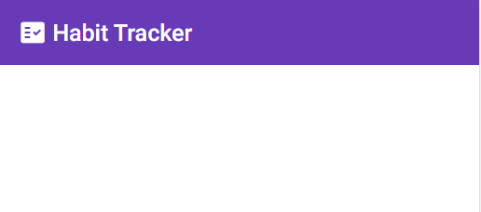

Рисунок 5.5 Результат задания цвета

**5.2.3 Создание списка**

Используем язык программирования *TypeScript*, который позволит настроить в шаблоне отображение дат. В этом руководстве не затрагиваются темы локального сохранения информации, поэтому пока что для экспериментирования настроим временный список.

Нужна модель, сообщающая приложению описание каждой привычки *(habit)*. В директории проекта создайте каталог *models*, в нем файл *habit.ts*, и в него добавьте (листинг 5.4):

*Листинг 5.4*

*export class Habit {*

*name: string;*

*frequency: string;*

*description: string;*

*}*

Вернитесь к *app.component.ts* и добавьте с помощью нашего нового типа свойство массива (листинг 5.5):

*Листинг 5.5*

*import { Component } from '@angular/core';*

*import { Habit } from './models/habit';*

*@Component({*

*selector: 'app-root',*

*templateUrl: './app.component.html',*

*styleUrls: ['./app.component.scss'],*

*})*

*export class AppComponent {*

*public habits: Habit[] = [*

*<Habit>{*

*name: '15 Minute Walk',*

*frequency: 'Daily',*

*description:*

*'This habit makes my kitchen look nice and makes my day better the next morning.',*

*},*

*<Habit>{*

*name: 'Weed the Garden',*

*frequency: 'Weekly',*

*description:*

*'The weeds get so out of hand if they wait any longer, and I like how nice our home looks with a clean lawn.',*

*},*

*];*

*}*

Не забудьте импортировать тип *Habit*.

В файл *app.component.html* под панелью инструментов вставьте этот HTML (листинг 5.6):

*Листинг 5.6*

*<div class="all-habits">*

*<h1>All Habits</h1>*

*<div *ngFor="let habit of habits">*

*<mat-card>*

*<mat-card-title>*

*<mat-icon*

*class="habit-icon"*

*color="accent"*

*aria-hidden="false"*

*aria-label="circle check mark icon"*

*>check_circle_outline</mat-icon*

*>*

*{{ habit.name }}*

*</mat-card-title>*

*<div class="detail-options">*

*<mat-icon*

*class="habit-icon"*

*color="primary"*

*>edit</mat-icon*

*>*

*<mat-icon class="habit-icon" color="warn"*

*>remove_circle</mat-icon*

*>*

*</div>*

*<mat-card-content>*

*<p>*

*<span class="detail-label">Frequency:</span> {{ habit.frequency }}*

*</p>*

*<p>*

*<span class="detail-label">Why is this habit important to me?</span>*

*<br />{{ habit.description }}*

*</p>*

*</mat-card-content>*

*</mat-card>*

*</div>*

*</div>*

Теперь из-за добавления новых компонентов *AM* в шаблон не хватает несколько импортов. Чтобы это исправить, импортируйте *MatCardModule* в *app.module.ts* (листинг 5.7):

*Листинг 5.7*

*//...другие импорты...*

*import { MatCardModule } from '@angular/material/card';*

*import { MatIconModule } from '@angular/material/icon';*

*import { MatToolbarModule } from '@angular/material/toolbar';*

*@NgModule({*

*declarations: [AppComponent],*

*imports: [*

*//...другие импорты...*

*MatCardModule,*

*MatIconModule,*

*MatToolbarModule,*

*],*

*providers: [],*

*bootstrap: [AppComponent],*

*})*

*export class AppModule {}*

Внесите в *app. component. sass* следующие классы (листинг 5.8):

*Листинг 5.8*

*.all-habits {*

*text-align: center;*

*}*

*.all-habits h1 {*

*margin-top: 1em;*

*}*

*.all-habits mat-card {*

*width: 80%;*

*margin: 1em auto;*

*text-align: left;*

*}*

*.habit-icon {*

*vertical-align: middle;*

*padding-bottom: 3px;*

*font-weight: 600;*

*}*

*.detail-label {*

*font-weight: 500;*

*}*

*.detail-options {*

*position: absolute;*

*top: 14px;*

*right: 10px;*

*}*

*.detail-options mat-icon {*

*padding-right: 5px;*

*}*

*button:hover, .detail-options {*

*cursor: pointer;*

*}*

Таким образом *Angular* и *AM* предоставили набор бесплатных компонентов, стилей и поведений, что изначально сделало приложение продуманным.

Обратите внимание на установленную структурную директиву *\*ngFor*, которая перебирает массив привычек.

Мы также ввели элемент *mat-card*, который предоставляет удобные способы разбивки содержимого карточки, делая ее более организованной. О дочерних компонентах *mat-card* можно узнать в документации (рисунок 5.6).

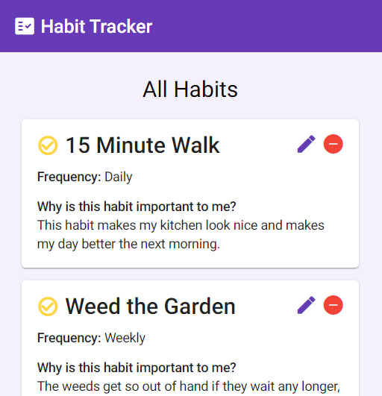

Рисунок 5.6 – Содержимое карточки

**5.2.4 Настройка формы**

Для управления списком привычек требуется форма, которая позволит добавлять и редактировать записи.

Поместим *HTML-фрагмент* для формы между кодом панели инструментов и *All Habits* (он оказался над областью тега <*div class="all-habits">*) (листинг 5.9):

*Листинг5. 9*

*<div class="add-form-container">*

*<mat-card>*

*<mat-card-title>Add New Habit </mat-card-title>*

*<hr />*

*<form>*

*<mat-card-content>*

*<mat-form-field appearance="fill">*

*<mat-label>Title</mat-label>*

*<input matInput />*

*</mat-form-field>*

*<br />*

*<mat-form-field appearance="fill">*

*<mat-label>Frequency</mat-label>*

*<mat-select>*

*<mat-option value="Daily">Daily</mat-option>*

*<mat-option value="Weekly">Weekly</mat-option>*

*<mat-option value="Monthly">Monthly</mat-option>*

*</mat-select>*

*</mat-form-field>*

*<br />*

*<mat-form-field appearance="fill">*

*<mat-label>Description</mat-label>*

*<textarea*

*matInput*

*placeholder="Why is this habit important to you?"*

*></textarea>*

*</mat-form-field>*

*</mat-card-content>*

*<mat-card-actions>*

*<button mat-raised-button color="accent" type="submit">Save</button>*

*<button mat-raised-button>Cancel</button>*

*</mat-card-actions>*

*</form>*

*</mat-card>*

*</div>*

Для исправления красных волнистых подчеркиваний, выдаваемых элементами формы и кнопок, импортируйте *MatButtonModule, MatInputModule и MatSelectModule* в корневой модуль (листиинг 5.10):

*Листинг 5.10*

*//...другие импорты*

*import { MatButtonModule } from '@angular/material/button';*

*import { MatCardModule } from '@angular/material/card';*

*import { MatIconModule } from '@angular/material/icon';*

*import { MatInputModule } from '@angular/material/input';*

*import { MatSelectModule } from '@angular/material/select';*

*import { MatToolbarModule } from '@angular/material/toolbar';*

*@NgModule({*

*declarations: [AppComponent],*

*imports: [*

*//...другие импорты*

*MatButtonModule,*

*MatCardModule,*

*MatIconModule,*

*MatInputModule,*

*MatSelectModule,*

*MatToolbarModule,*

*],*

*providers: [],*

*bootstrap: [AppComponent],*

*})*

*export class Ampoule {}*

Стилизуем все, добавив в *app.component.sass* следующее (листинг 5.11):

*Листинг 5.11*

*.add-form-container {*

*padding: 4em;*

*text-align: center;*

*max-width: 400px;*

*margin: auto;*

*}*

*.add-form-container mat-card-title {*

*margin: 1em !important;*

*}*

*.add-form-container button {*

*margin-top: 10px !important;*

*}*

*mat-card-content {*

*margin-bottom: 0;*

*}*

*form {*

*padding-top: 1em;*

*}*

*mat-form-field {*

*width: 90%;*

*}*

*button {*

*width: 80%;*

*max-width: 300px;*

*margin-bottom: 1em;*

*}*

Форма готова. Давайте кое-что по этому фрагменту проясним:

В *mat-form-field* есть много прекрасных вариантов для *плейсхолдеров, ярлыков* и *стилей*. Подробности в документации.

Вместо отдельного именования входных элементов *AM* вы добавляете их как директивы или атрибуты в обычные входные элементы *HTML*, как видим в случае с *textarea* в коде выше: *<textarea matInput>*. Подробности о входных элементах *Angular Material* описаны в документации.

Кнопки работают аналогичным образом. Вы можете задействовать для них различные стили, которые добавляются в качестве атрибутов к элементу *<button>*. В этом случае используете директиву *mat-raised-button*, если же вам больше по нраву отсутствие теней, то можете использовать *mat-flat-button*. Кнопки также могут иметь атрибут *color*, в котором доступны классы цветов *primary, ascent* и *warn*. С различными опциями настройки кнопок и стилей можете ознакомиться в документации (рисунок 5.7).

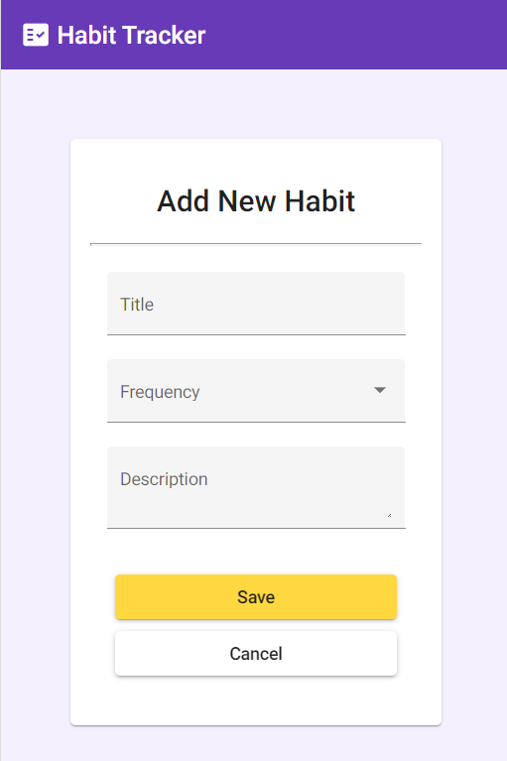

Рисунок 5.7 Вид панели с кнопками

**5.2.5 Добавление UX**

Сейчас форма смещает список привычек вниз, и мы его не видим.

Для начала обратимся к *TypeScript* коду и добавим переменную, указывающую, находимся ли мы в режиме добавления привычки, определив ее по умолчанию как *false* (листинг 5.11):

*Листинг 5.11*

*export class AppComponent {*

*public adding = false;*

*public habits: Habit[] = [*

*<Habit>{*

*name: '15 Minute Walk',*

*frequency: 'Daily',*

*description:*

*'This habit makes my kitchen look nice and makes my day better the next morning.',*

*},*

*<Habit>{*

*name: 'Weed the Garden',*

*frequency: 'Weekly',*

*description:*

*'The weeds get so out of hand if they wait any longer, and I like how nice our home looks with a clean lawn.',*

*},*

*];*

*}*

Теперь, чтобы не отображать постоянно форму, добавим кнопку *Add New Habit*, которая эту форму будет вызывать. Для этого обновим раздел *all-habits* (листинг 5.12):

*Листинг 5.12*

*<div class="all-habits">*

*<h1>All Habits</h1>*

*<button mat-raised-button color="accent" (click)="adding = !adding">*

*Add New Habit*

*</button>*

*<div *ngFor="let habit of habits">*

*<mat-card>*

*<mat-card-title>*

*<mat-icon*

*class="habit-icon"*

*color="accent"*

*aria-hidden="false"*

*aria-label="circle check mark icon"*

*>check_circle_outline</mat-icon*

*>*

*{{ habit.name }}*

*</mat-card-title>*

*<mat-card-content>*

*<p>*

*<span class="detail-label">Frequency:</span> {{ habit.frequency }}*

*</p>*

*<p>*

*<span class="detail-label">Why is this habit important to me?</span>*

*<br />{{ habit.description }}*

*</p>*

*</mat-card-content>*

*</mat-card>*

*</div>*

*</div>*

Обратите внимание, что для кнопки присутствует событие клика. При нажатии на нее, активируется переменная *adding*, позволяя переключаться между режимом просмотра привычек и их добавления. Чтобы все это организовать нужным образом, используем структурную директиву *\*ngif*, с помощью которой будем скрывать список *All Habits* и показывать форму, когда *adding* будет *true* (листиинг 5.13):

*Листинг 5.13*

*<div class="add-form-container" *ngIf="adding">*

*<mat-card>*

*<mat-card-title>Add New Habit</mat-card-title>*

*<hr />*

*<form>*

*<mat-card-content>*

*<mat-form-field appearance="fill">*

*<mat-label>Title</mat-label>*

*<input matInput />*

*</mat-form-field>*

*<br />*

*<mat-form-field appearance="fill">*

*<mat-label>Frequency</mat-label>*

*<mat-select>*

*<mat-option value="Daily">Daily</mat-option>*

*<mat-option value="Weekly">Weekly</mat-option>*

*<mat-option value="Monthly">Monthly</mat-option>*

*</mat-select>*

*</mat-form-field>*

*<br />*

*<mat-form-field appearance="fill">*

*<mat-label>Description</mat-label>*

*<textarea*

*matInput*

*placeholder="Why is this habit important to you?"*

*></textarea>*

*</mat-form-field>*

*</mat-card-content>*

*<mat-card-actions>*

*<button mat-raised-button color="accent" type="submit">Save</button>*

*<button mat-raised-button>Cancel</button>*

*</mat-card-actions>*

*</form>*

*</mat-card>*

*</div>*

*<div class="all-habits" *ngIf="!adding">*

*<h1>All Habits</h1>*

*<button mat-raised-button color="accent" (click)="adding = !adding">*

*Add New Habit*

*</button>*

*<div *ngFor="let habit of habits">*

*<mat-card>*

*<mat-card-title>*

*<mat-icon*

*class="habit-icon"*

*color="accent"*

*aria-hidden="false"*

*aria-label="circle check mark icon"*

*>check_circle_outline</mat-icon*

*>*

*{{ habit.name }}*

*</mat-card-title>*

*<div class="detail-options">*

*<mat-icon*

*class="habit-icon"*

*color="primary"*

*>edit</mat-icon*

*>*

*<mat-icon class="habit-icon" color="warn"*

*>remove_circle</mat-icon*

*>*

*</div>*

*<mat-card-content>*

*<p>*

*<span class="detail-label">Frequency:</span> {{ habit.frequency }}*

*</p>*

*<p>*

*<span class="detail-label">Why is this habit important to me?</span>*

*<br />{{ habit.description }}*

*</p>*

*</mat-card-content>*

*</mat-card>*

*</div>*

*</div>*

После сохранения изменений форма будет появляться только при нажатии кнопки (рисунок 5.8).

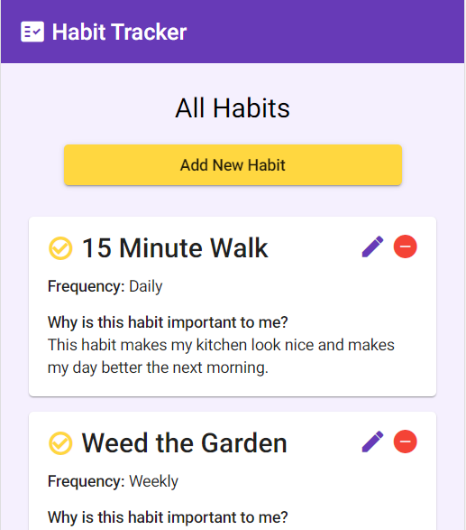

Рисунок 5.8 Вид формы

Теперь, когда мы выстроили все элементы *UI*, необходимо добавить приложению динамичности и заставить кнопки выполнять их основную работу.

**5.3 Основная функциональность**

**5.3.1 Подключение реактивной формы**

Привяжем к *TypeScript-коду* реактивную форму, что даст нам возможность управлять данными в списке привычек.

Для настройки этой формы добавьте в *app.component.ts* следующий код (листинг 5.14):

*Листинг 5.14*

*import { Component } from '@angular/core';*

*import { FormControl, FormGroup } from '@angular/forms';*

*import { Habit } from './models/habit';*

*@Component({*

*selector: 'app-root',*

*templateUrl: './app.component.html',*

*styleUrls: ['./app.component.scss'],*

*})*

*export class AppComponent {*

*public adding = false;*

*public habitForm = new FormGroup({*

*name: new FormControl(''),*

*frequency: new FormControl(''),*

*description: new FormControl(''),*

*});*

*public habits: Habit[] = [*

*<Habit>{*

*name: '15 Minute Walk',*

*frequency: 'Daily',*

*description:*

*'This habit makes my kitchen look nice and makes my day better the next morning.',*

*},*

*<Habit>{*

*name: 'Weed the Garden',*

*frequency: 'Weekly',*

*description:*

*'The weeds get so out of hand if they wait any longer, and I like how nice our home looks with a clean lawn.',*

*},*

*];*

*public onSubmit() {*

*this.habits.push(this.habitForm.value as Habit);*

*this.adding = false;*

*}*

*}*

На что обратить внимание:

- Не забудьте импортировать *FormGroup* и *FormControl* из *@angular/core*:

- тип *FormGroup* предоставляет возможность управления несколькими входными элементами формы в одном месте;

- определение *FormControls* с пустыми строками подразумевает, что значение соответствующих входных элементов при инициализации формы будет пустым. Научимся инициализировать их со значением, когда дойдем до редактирования;

- весь богатый арсенал возможностей о *Reactive Forms* описан в документации;

- обратите внимание на метод *onSubmit()*. Мы имеем возможность обратиться к значению *FormGroup* и выполняем его приведение к модели *Habit*, получая удобную автоподстановку от *IntelliSense* и проверку типов.

Теперь нужно прикрепить форму *TypeScript* к шаблону *HTML* (листинг 5.15).

*Листинг 5.15*

*<div class="add-form-container" *ngIf="adding">*

*<mat-card>*

*<mat-card-title>Add New Habit</mat-card-title>*

*<hr />*

*<form [formGroup]="habitForm" (ngSubmit)="onSubmit()">*

*<mat-card-content>*

*<mat-form-field appearance="fill">*

*<mat-label>Title</mat-label>*

*<input matInput formControlName="name" />*

*</mat-form-field>*

*<br />*

*<mat-form-field appearance="fill">*

*<mat-label>Frequency</mat-label>*

*<mat-select formControlName="frequency">*

*<mat-option value="Daily">Daily</mat-option>*

*<mat-option value="Weekly">Weekly</mat-option>*

*<mat-option value="Monthly">Monthly</mat-option>*

*</mat-select>*

*</mat-form-field>*

*<br />*

*<mat-form-field appearance="fill">*

*<mat-label>Description</mat-label>*

*<textarea*

*matInput*

*formControlName="description"*

*placeholder="Why is this habit important to you?"*

*></textarea>*

*</mat-form-field>*

*</mat-card-content>*

*<mat-card-actions>*

*<button mat-raised-button color="accent" type="submit">Save</button>*

*<button mat-raised-button>Cancel</button>*

*</mat-card-actions>*

*</form>*

*</mat-card>*

*</div>*

Чтобы *HTML* распознал привязку *[formGroup]*, нужно добавить в импорты *app.module.ts* модули *FormModule* и *ReactiveFormModule* (листинг 5.16):

*Листинг 5.16*

*//...другие импорты*

*import { FormsModule , ReactiveFormsModule } from '@angular/forms';*

*@NgModule({*

*declarations: [AppComponent],*

*imports: [*

*//...другие импорты*

*FormsModule,*

*ReactiveFormsModule,*

*],*

*providers: [],*

*bootstrap: [AppComponent],*

*})*

*export class AppModule {}*

Теперь у нас есть рабочая *реактивная форма*, мы можем добавлять в список новые привычки.

Обратите внимание на следующее:

- обязательное добавление привязки *[formGroup]* к элементу *form*,

*(ngSubmit)* прослушивает все события клика кнопок с типом *submit*, так что нет необходимости добавлять отдельное событие клика для кнопки *save*.

- имя, которое вы указываете в атрибуте *formControlName*, должно в точности соответствовать именам элементов управления, которые вы определили в *TypeScript коде*.

**5.3.2 Добавление метода редактирования**

На данный момент мы можем добавлять привычки, но нам еще нужно поместить в интерфейс *иконку карандаша*, которая будет открывать форму редактирования и обновлять соответствующую запись в списке. Сначала добавим в *app.component.ts* метод редактирования (листинг 5.17):

*Листинг 5.17*

*export class AppComponent {*

*public adding = false;*

*public editing = false;*

*public editingIndex: number;*

*public habitForm = new FormGroup({*

*name: new FormControl(''),*

*frequency: new FormControl(''),*

*description: new FormControl(''),*

*});*

*public habits: Habit[ ] = [*

*<Habit>{*

*name: '15 Minute Walk',*

*frequency: 'Daily',*

*description:*

*'This habit makes my kitchen look nice and makes my day better the next morning.',*

*},*

*<Habit>{*

*name: 'Weed the Garden',*

*frequency: 'Weekly',*

*description:*

*'The weeds get so out of hand if they wait any longer, and I like how nice our home looks with a clean lawn.',*

*},*

*];*

*public onSubmit() {*

*const habit = this.habitForm.value as Habit;*

*if (this.editing) {*

*this.habits.splice(this.editingIndex, 1, habit);*

*} else {*

*this.habits.push(habit);*

*}*

*this.editing = false;*

*this.adding = false;*

*}*

*public setEditForm(habit: Habit, index: number) {*

*this.habitForm.patchValue({*

*name: habit.name,*

*frequency: habit.frequency,*

*description: habit.description,*

*});*

*this.editing = true;*

*this.editingIndex = index;*

*}*

*}*

Несколько пояснений:

- обратите внимание на применение *patchValue* в методе *setEditForm*. Это позволяет нам напрямую устанавливать значения всей группы форм;

- взгляните на параметры, которые мы передаем в тот же метод, –  они задействуются в наших *HTML*-вставках. Параметр *index* будет указывать индекс передаваемой привычки, что позволит нам находить ее в существующем массиве для замены;

- подробнее о методе *splice()* можете узнать на *GeeksforGeeks*;

- заметьте, что новый флаг *editing* также устанавливается в коде отправки формы, чтобы при сохранении переключаться обратно к основному списку.

Теперь перейдем к шаблону (листинг 5.18):

*Листинг 5.18*

*<div class="add-form-container" *ngIf="adding || editing">*

*<mat-card>*

*<mat-card-title>Add New Habit</mat-card-title>*

*<hr />*

*<form [formGroup]="habitForm" (ngSubmit)="onSubmit()">*

*<mat-card-content>*

*<mat-form-field appearance="fill">*

*<mat-label>Title</mat-label>*

*<input matInput formControlName="name" />*

*</mat-form-field>*

*<br />*

*<mat-form-field appearance="fill">*

*<mat-label>Frequency</mat-label>*

*<mat-select formControlName="frequency">*

*<mat-option value="Daily">Daily</mat-option>*

*<mat-option value="Weekly">Weekly</mat-option>*

*<mat-option value="Monthly">Monthly</mat-option>*

*</mat-select>*

*</mat-form-field>*

*<br />*

*<mat-form-field appearance="fill">*

*<mat-label>Description</mat-label>*

*<textarea*

*matInput*

*formControlName="description"*

*placeholder="Why is this habit important to you?"*

*></textarea>*

*</mat-form-field>*

*</mat-card-content>*

*<mat-card-actions>*

*<button mat-raised-button color="accent" type="submit">Save</button>*

*<button mat-raised-button>Cancel</button>*

*</mat-card-actions>*

*</form>*

*</mat-card>*

*</div>*

*<div class="all-habits" *ngIf="!adding && !editing">*

*<h1>All Habits</h1>*

*<button mat-raised-button color="accent" (click)="adding = !adding">*

*Add New Habit*

*</button>*

*<div *ngFor="let habit of habits; let i = index;">*

*<mat-card>*

*<mat-card-title>*

*<mat-icon*

*class="habit-icon"*

*color="accent"*

*aria-hidden="false"*

*aria-label="circle check mark icon"*

*>check_circle_outline</mat-icon*

*>*

*{{ habit.name }}*

*</mat-card-title>*

*<div class="detail-options">*

*<mat-icon*

*class="habit-icon"*

*color="primary"*

*(click)="setEditForm(habit, i)"*

*>edit</mat-icon*

*>*

*<mat-icon class="habit-icon" color="warn"*

*>remove_circle</mat-icon*

*>*

*</div>*

*<mat-card-content>*

*<p>*

*<span class="detail-label">Frequency:</span> {{ habit.frequency }}*

*</p>*

*<p>*

*<span class="detail-label">Why is this habit important to me?</span>*

*<br />{{ habit.description }}*

*</p>*

*</mat-card-content>*

*</mat-card>*

*</div>*

*</div>*

Какие добавлены изменения:

- для редактирования списка мы используем ту же форму, что и для внесения в него элементов, поэтому просто добавили в обе проверки *\*ngIf* флаг *editing*;

- изменения, внесенные в *\*ngFor*, позволяют нам задействовать одну из очень удобных возможностей *Angular* –  получать индекс выбранного элемента, определив содержащую его значение переменную прямо в той же строке. После мы передаем эту переменную в функцию *setEditForm( )*, сообщая таким образом форме, какую привычку собираемся редактировать.

В завершении мы добавили функцию запуска редактирования в качестве события клика для *кнопки иконки карандаша* (рисунок 5.9).

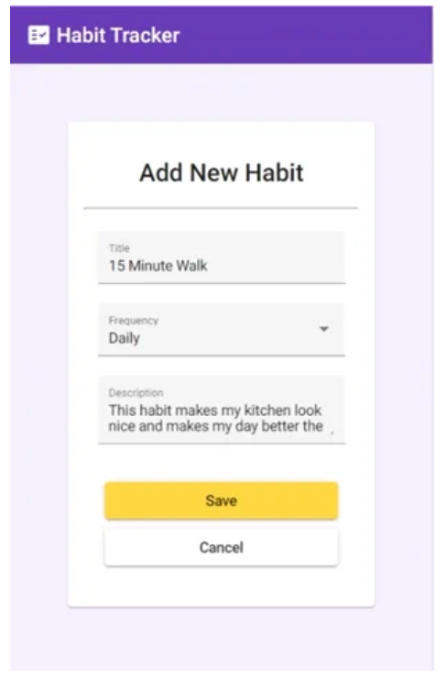

Рисунок 5.9 Вид формы

Выполним удаление.

**5.3.3 Добавление метода удаления**

Добавьте в *TypeScript* код метод *onDelete( )*, который по аналогии с *setEditForm* будет получать индекс из *\*ngFor* (листинг 5.19).

*Листинг 5.19*

*export class AppComponent {*

*public adding = false;*

*public editing = false;*

*public editingIndex: number;*

*public habitForm = new FormGroup({*

*name: new FormControl(''),*

*frequency: new FormControl(''),*

*description: new FormControl(''),*

*});*

*public habits: Habit[ ] = [*

*<Habit>{*

*name: '15 Minute Walk',*

*frequency: 'Daily',*

*description:*

*'This habit makes my kitchen look nice and makes my day better the next morning.',*

*},*

*<Habit>{*

*name: 'Weed the Garden',*

*frequency: 'Weekly',*

*description:*

*'The weeds get so out of hand if they wait any longer, and I like how nice our home looks with a clean lawn.',*

*},*

*];*

*public onSubmit() {*

*const habit = this.habitForm.value as Habit;*

*if (this.editing) {*

*this.habits.splice(this.editingIndex, 1, habit);*

*} else {*

*this.habits.push(habit);*

*}*

*this.editing = false;*

*this.adding = false;*

*}*

*public setEditForm(habit: Habit, index: number) {*

*this.habitForm.patchValue({*

*name: habit.name,*

*frequency: habit.frequency,*

*description: habit.description,*

*});*

*this.editing = true;*

*this.editingIndex = index;*

*}*

*public onDelete(index: number) {*

*this.habits.splice(index, 1);*

*}*

Далее в шаблоне добавьте к иконке удаления событие клика (листиинг 5.20):

*Листинг 5.20*

*<div class="all-habits" *ngIf="!adding && !editing">*

*<h1>All Habits</h1>*

*<button mat-raised-button color="accent" (click)="adding = !adding">*

*Add New Habit*

*</button>*

*<div *ngFor="let habit of habits; let i = index;">*

*<mat-card>*

*<mat-card-title>*

*<mat-icon*

*class="habit-icon"*

*color="accent"*

*aria-hidden="false"*

*aria-label="circle check mark icon"*

*>check_circle_outline</mat-icon*

*>*

*{{ habit.name }}*

*</mat-card-title>*

*<div class="detail-options">*

*<mat-icon*

*class="habit-icon"*

*color="primary"*

*(click)="setEditForm(habit, i)"*

*>edit</mat-icon*

*>*

*<mat-icon*

*class="habit-icon"*

*color="warn"*

*(click)="onDelete(i)"*

*>remove_circle</mat-icon*

*>*

*</div>*

*<mat-card-content>*

*<p>*

*<span class="detail-label">Frequency:</span> {{ habit.frequency }}*

*</p>*

*<p>*

*<span class="detail-label">Why is this habit important to me?</span>*

*<br />{{ habit.description }}*

*</p>*

*</mat-card-content>*

*</mat-card>*

*</div>*

*</div>*

Теперь у нас появилась возможность удаления (рисунок 5.10).

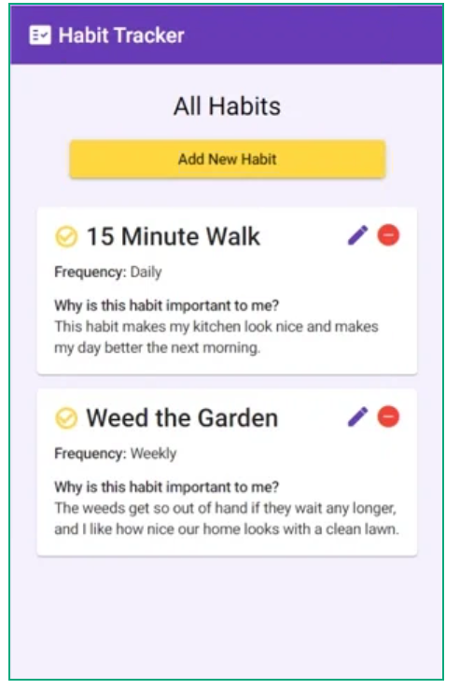

Рисунок 5.10 Вид формы

**5.4 Кнопка отмены и исправление бага**

Выполним настройку последних фрагментов.

Нам осталось сделать две вещи:

1 организовать работу кнопки отмены *(cancel)*;

2 исправить *баг*.

Вы могли заметить, что если после редактирования привычки сразу перейти к созданию новой, то форма заполняется данными из только что редактированной записи. Почему это происходит?

На данный момент при сохранении новых записей мы не очищаем поля формы, поэтому данные просто в них “подвисают”. Давайте создадим решение, которое будет отвечать за очищение при сохранении или нажатии кнопки отмены, которую также потребуется добавить.

В *app.component.ts* пропишем метод *exitForm( )*, который используем в функции *onSubmit( )* (листинг 5.21):

*Листинг 5.21*

*export class AppComponent {*

*public adding = false;*

*public editing = false;*

*public editingIndex: number;*

*public habitForm = new FormGroup({*

*name: new FormControl(''),*

*frequency: new FormControl(''),*

*description: new FormControl(''),*

*});*

*public habits: Habit[] = [*

*<Habit>{*

*name: '15 Minute Walk',*

*frequency: 'Daily',*

*description:*

*'This habit makes my kitchen look nice and makes my day better the next morning.',*

*},*

*<Habit>{*

*name: 'Weed the Garden',*

*frequency: 'Weekly',*

*description:*

*'The weeds get so out of hand if they wait any longer, and I like how nice our home looks with a clean lawn.',*

*},*

*];*

*public onSubmit() {*

*const habit = this.habitForm.value as Habit;*

*if (this.editing) {*

*this.habits.splice(this.editingIndex, 1, habit);*

*} else {*

*this.habits.push(habit);*

*}*

*this.editing = false;*

*this.adding = false;*

*this.exitForm();*

*}*

*public setEditForm(habit: Habit, index: number) {*

*this.habitForm.patchValue({*

*name: habit.name,*

*frequency: habit.frequency,*

*description: habit.description,*

*});*

*this.editing = true;*

*this.editingIndex = index;*

*}*

*public onDelete(index: number) {*

*this.habits.splice(index, 1);*

*}*

*exitForm() {*

*this.adding = false;*

*this.editing = false;*

*this.habitForm.reset();*

*}*

*}*

Наша группа форм содержит функцию reset(), которая будет сбрасывать входные элементы в исходное состояние и обнулять все значения в полях.

Далее мы включим в форму добавления кнопку отмены с событием клика *exitForm()* (листинг 5.22):

*Листинг 5.22*

*<div class="add-form-container" *ngIf="adding || editing">*

*<mat-card>*

*<mat-card-title>Add New Habit</mat-card-title>*

*<hr />*

*<form [formGroup]="habitForm" (ngSubmit)="onSubmit()">*

*<mat-card-content>*

*<mat-form-field appearance="fill">*

*<mat-label>Title</mat-label>*

*<input matInput formControlName="name" />*

*</mat-form-field>*

*<br />*

*<mat-form-field appearance="fill">*

*<mat-label>Frequency</mat-label>*

*<mat-select formControlName="frequency">*

*<mat-option value="Daily">Daily</mat-option>*

*<mat-option value="Weekly">Weekly</mat-option>*

*<mat-option value="Monthly">Monthly</mat-option>*

*</mat-select>*

*</mat-form-field>*

*<br />*

*<mat-form-field appearance="fill">*

*<mat-label>Description</mat-label>*

*<textarea*

*matInput*

*formControlName="description"*

*placeholder="Why is this habit important to you?"*

*></textarea>*

*</mat-form-field>*

*</mat-card-content>*

*<mat-card-actions>*

*<button mat-raised-button color="accent" type="submit">Save</button>*

*<button mat-raised-button (click)="exitForm()">Cancel</button>*

*</mat-card-actions>*

*</form>*

*</mat-card>*

*</div>*

**Выводы**

1 Изучили структурные директивы *Angular* для управления показом заданного содержимого на основе состояния и для динамического отображения элементов списка.

2 Использовали реактивную форму, чтобы управлять полями формы и значениями из кода *TypeScript*, а не в *HTML-шаблоне*.

3 С помощью компонентов *Angular Material* создали *UI*, избежав лишней ручной работы со стилями.

**6 Лабораторная работа №6. Разработка Angular-сайта «Садовые растения»**

Разработка Angular-сайта «Садовые растения» включает этапы:

1 Создание проекта сайта.

2 Разработка вёрстки сайта.

3 Разработка страниц сайта;

3.1 Главная страница.

3.2 Список способов оплаты.

3.3 Сведения об организации, осуществляющей продажу товара.

3.3 Сообщения об ошибке.

4 Проектирование базы данных

5 Разграничение доступа

**6.1 Создание проекта сайта**

1 Запустим командную строку *Windows*, создадим папку в которой будет находиться проект *Angular-сайта* и введём команду

*ng new plants - -skip-tests –prefix plants*

Создаётся проект с именем *plants* без тестовых модулей в котором теги компонентов имеют префикс *plants.*

2 Войдём в папку проекта *plants*

*cd plants*

3 Установим дополнительную библиотеку *web-animations-js*, устраняющей проблемы с воспроизведением анимации

*npm install - -save web-animations-js*

4 Откроем файл *src\polyfills.ts* с web-сценарием совместимости, раскоментируем строки

*//import ‘core-js/es6/symbol’;*

*//import ‘core-js/es6/object’;*

*//import ‘core-js/es6/function’;*

*//import ‘core-js/es6/parse-int’;*

*//import ‘core-js/es6/parse-float’;*

*//import ‘core-js/es6/number’;*

*//import ‘core-js/es6/math’;*

*//import ‘core-js/es6/string’;*

*//import ‘core-js/es6/date’;*

*//import ‘core-js/es6/array’;*

*//import ‘core-js/es6/regexp’;*

*//import ‘core-js/es6/map’;*

*//import ‘core-js/es6/weak-map’;*

*//import ‘core-js/es6/set’;*

*…*

*//import ‘core-js/es6/web-animations-js’;*

5 Откроем стартовую страницу *src\index.html,* исправим название

*<title>Садовые растения</title>*

6 Сохраним исправленные файлы. Запустим встроенный *Angular* отладочный *web-сервер*

*ng serve*

7 Откроем пустой сайт в web-обозревателе

[*http://localhost:4200/*](http://localhost:4200/)

**6.2 Разметка и базовое представление сайта**

Базовое представление укажет цвета текста и фона у обычного текста, цвет текста у гиперссылок, общие для всего сайта параметры рамок. Это задаётся в таблице стилей *src\styles.css,* чтобы не дублировать отдельно в компоненте.

Разметка – параметры блоков, в которых будут размещаться отдельные фрагменты содержания сайта. Разметка создаётся в компоненте приложения *АррСоmponent*.

**6.2.1 Базовое представление**

Откроем главную таблицу стилей *src\styles.css* и запишем стили.

*Листинг 6.1. Оформление стилей*

*body {*

*margin: 0рх;*

*backrowиNd-color: #ebff9a;*

*backgroиnd-image: repeating-linear-gradient (White 0px,*

*White 1px, #ebff9a 2px, White 3px, White 4px);}*

*p, td, th {font-family: Tahoma, Arial, sans-serif;*

*font-size: 14 pt;}*

*h1, h2, h4{font-family: Verdana, sans-serif}*

*h1 { font-size: 36 pt;}*

*h2 { font-size: 24 pt;}*

*h3 { font-size: 20 pt;}*

*h4 { font-size: 16 pt;}*

*a:link {color: #81b083;*

*text-decoration: none; }*

*a:active, a:hover { color: #81b083;*

*text-decoration: underline; }*

*a:visited: { color: #81b083;*

*text-decoration: none;}*

Убираем просветы между краями клиентской области окна *Web-обозревателя* и содержанием страницы, которые с разметкой, что мы создадим потом, будут выглядеть некрасиво.

Указываем для фона страницы повторяющийся линейный градиент в виде тонких горизонтальных полос светло-зеленого цвета *(RGB-код ebff9a)*. Для Web-обозревателей, не поддерживающих градиенты, в качестве сплошного фона задаем светло-зеленый цвет. Указываем шрифт для абзацев, ячеек таблиц и заголовков первого, второго, третьего и четвертого уровней.

Задаем цвета и наличие или отсутствие подчеркивания для гиперссылок, присутствующих в обычном тексте.

**6.2.2 Разметка**

Разметка классическая:

* «шапка сверху»;
* «поддон» снизу;
* панель навигации слева;
* содержание занимает оставшееся пространство.

Содержание имеет фиксированную ширину *980 пикселей* и располагается по середине окна web-обозревателя. Сайт будет нормально отображаться на большинстве устройствах, включая планшеты и смартфоны. Откроем шаблон компонента *AppComponent*, хранящийся в файле *src\ app\ app.component.html* и добавим инструкции

*Листинг 6.2. Программный код*

*<div id="maincont">*

*<header>*

*<h1>Садовые растения</h1>*

*</header>*

*<div id="table">*

*<div>*

*<nav>*

*<section>*

*<p>Основное содержание</p>*

*<p>Основное содержание</p>*

*<p>Основное содержание</p>*

*<p>Основное содержание</p>*

*<p>Основное содержание</p>*

*<p>Основное содержание</p>*

*<p>Основное содержание</p>*

*<p>Основное содержание</p>*

*<p>Основное содержание</p>*

*<p>Основное содержание</p>*

*<p>Основное содержание</p>*

*<p>Основное содержание</p>*

*<p>Основное содержание</p>*

*</section>*

*</div> </div> <footer>*

*<p>@copy; @quote; Садовые растения@quote; 2021 г.</p>*

*</footer>*

*</div>*

**ЗАКЛЮЧЕНИЕ**

Уровень проникновения Internet с каждым годом возрастает. Происходит переход к безбумажной технологии. Широко внедряются веб-приложения. Дисциплина «Технологии разработки web-приложений» изучает методы и способы разработки веб-приложений.

В методическом указании приводятся варианты заданий к выполнению лабораторных работ. Выполнение лабораторных работ позволяют приобрести практические навыки разработки веб-приложений и закрепить теоретические знания, полученные студентами при изучении дисциплины «Технологии разработки web-приложений».

**БИБЛИОГРАФИЧЕСКИЙ СПИСОК**

1 Дронов В. А. Laravel 8. Быстрая разработка веб-сайтов на PHP. – СПб.: БХВ-Петербург, 2021. – 688 с.

2 Стаффен Мэтт. Laravel. Полное руководство. 2-е изд. – СПб.: Питер, 2020. – 512 с.

3 Дронов В. А. Laravel. Быстрая разработка современных динамических web-сайтов на PHP, MySQL, HTML и CSS. – СПб.: БХВ-Петербург, 2018. – 768 с.

4 Дронов В. А. Angular4. Быстрая разработка сверхдинамических web-сайтов на TypeScript и PHP. – СПб.: БХВ-Петербург, 2018. – 448 с.

5 Дронов В. А. Django 3.Практика создания веб-сайтов на Python. – СПб.:БХВ-Петербург, 2021. – 704 с.

Семахин Андрей Михайлович

ТЕХНОЛОГИИ РАЗРАБОТКИ WEB-ПРИЛОЖЕНИЙ

Методические указания

к выполнению лабораторных работ

для студентов направления подготовки

09.03.04 «Программная инженерия»

Редактор Г.В. Меньщикова

Подписано в печать Формат 60х84 1/16 Бумага тип №1

Печать трафаретная Усл. печ. л. Уч.–изд. л.

Заказ Тираж Цена свободная

РИЦ Курганского государственного университета.

640669, г. Курган, ул. Гоголя, 25.

Курганский государственный университет.